Қазақ ұлттық аграрлық зерттеу университеті

ӘОЖ 621:311.577:631.22 Қолжазба құқығында

ДЕМЕСОВА СӘУЛЕ ТАЛҒАТҚЫЗЫ

Мал шаруашылығы фермаларында үрдістерді жылумен қамтамасыз ету үшін энергия үнемдегіш жылу сорғысын жасау және параметрлерін негіздеу

6D081200-«Ауыл шаруашылығын энергиямен қамтамасыз ету»

Философия докторы (PhD)
дәрежесін алу үшін дайындалған диссертация

Ғылыми кеңесшілер
Омаров Р. А., т. ғ. д.,
«Агроинженерия ҒӨО»
ЖШС зертхана меңгерушісі

Шетелдік кеңесші
Стоянов И., PhD докторы,
Русе А. Кънчев атындагы
университетінің профессоры

Казахстан Республикасы
Алматы, 2024
МАЗМҰНЫ
НОРМАТИВТІК СІЛТЕМЕЛЕР | 3
АНЫҚТАМАЛАР | 4
БЕЛГІЛЕР МЕН ҚЫСҚАРТУЛАР | 5
КІРІСПЕ | 6
НЕГІЗГІ БӨЛІМ | 11
1 Зерттеу мәселесі мен міндеттерінің жай-күйі | 11
1.1 Жылумен және суықпен қамтамасыз ету жүйелеріне арналған жылу сорғыларына шолу | 11
1.2 Төмен потенциалды энергия көздері бар жүйелердегі жылу сорғы технологиялары | 15
1.3 Жылу сорғыларына шолу және талдау | 20
1.3.1 Жылу сорғыларын жетілдіру бағыттарын талдау | 30
1.3.2 Компрессорлардың сипаттамаларын жақсарту әдістері | 32
1.3.3 Жылу сорғылары үшін жұмыс агенттерін таңдау негіздемесі | 40
Бірінші бөлім бойынша қорытындылар | 45
2 Теориялық зерттеулер | 47
2.1 Коаксиалды жылу алмастырғышты зерттеу | 47
2.2 Жылу сорғы параметрлерінің оның тиімділігіне әсері | 51
2.2.1 Жылу сорғының ішкі шығындарын талдау | 51
2.2.2 Жылу сорғының математикалық модельдеу есептерін шығару | 57
2.2.3 Жылу сорғы компрессорының математикалық моделі | 58
2.3 Жылу сорғы конденсаторының математикалық моделі | 60
2.3.1 Жылу сорғы буландырғышының математикалық моделі | 63
2.4 Компрессордың жылу алмасу үрдісін зерттеу | 65
Екінші бөлім бойынша қорытындылар | 71
3 Эксперименттік зерттеулер | 72
3.1 Эксперименттік зерттеулер әдістемесі | 72
3.2 Зерттеу нәтижелерін талдау | 77
Үшінші бөлім бойынша қорытындылар | 86
4 Жылу сорғының өндірістік сынақтары | 87
4.1 Сынақ нәтижелері | 88
4.2 Техникалық-экономикалық есептеулер | 91
ҚОРЫТЫНДЫ | 95
ПАЙДАЛАНЫЛҒАН ӘДЕБИЕТТЕР ТІЗІМІ | 97
ҚОСЫМША А | 106
ҚОСЫМША Б | 107

НОРМАТИВТІК СІЛТЕМЕЛЕР

Осы диссертацияда келесі нормативтік құжаттарға сілтемелер пайдаланылды:

П ҚазҰАУ ФДДРЕ-251. Философия докторы (PhD), бейіні бойынша доктор дәрежесін алу үшін диссертацияны ресімдеу ережесі. Бас. Бірінші, Алматы. 2019 ж.

МЕМСТ 15.101-98. Мемлекетаралық СТАНДАРТ: Өнімді әзірлеу және өндіріске қою жүйесі. Ғылыми-зерттеу жұмыстарын орындау тәртібі. https://meganorm.ru/Index2/1/4294849/4294849942.htm

МЕМСТ 12.1.005-88 МЕМЛЕКЕТАРАЛЫҚ СТАНДАРТ: ЕҚСЖ. Жұмыс аймағының ауасына қойылатын жалпы санитарлық-гигиеналық талаптар. https://online.zakon.kz/Document/?doc_id=1037922&pos=1;-16#pos=1;-16

Шығарылатын ауаның жылуын кәдеге жарата отырып, мал шаруашылығы үй-жайларының микроклиматын қамтамасыз ету жүйелерін есептеу және жобалау жөніндегі ұсынымдар. 16 ақпанда 1987 жылы КСРО Мемлекеттік агроөнеркәсіптік кешенінің жобалық ұйымдарының бөлімшесі бекітті. http://snipov.net/database/c_3644764195_doc_4293845766.html

МЕМСТ 2.109-73 ҚҚБЖ. Мемлекетаралық СТАНДАРТ: Құрылымдық құжаттаманың бірыңғай жүйесі. Сызбаларға қойылатын негізгі талаптар. https://files.stroyinf.ru/Data/54/5499.pdf

МЕМСТ 2.702-2011 мемлекетаралық СТАНДАРТ: Құрылымдық құжаттаманың бірыңғай жүйесі (ҚҚБЖ). Электр тізбектерін орындау ережелері. https://meganorm.ru/Data2/1/4293800/4293800211.pdf

МЕМСТ 3045-53 электр өлшеу құралдары. Өлшеу шектері, номиналды токтар мен кернеулер. http://www.normacs.ru/Doclist/doc/4J2V.html

МЕМСТ 3049-45 Жылутехникалық бақылау аспаптары. Электрлік пирометрлер. Өлшеу шегі, сыртқы кедергі, сызық кедергісі. Москва. https://files.stroyinf.ru/Data2/1/4293788/4293788520.pdf

МЕМСТ 34393-2018 мемлекетаралық СТАНДАРТ: Ауылшаруашылық техникасы. Экономикалық бағалау әдістері. https://docs.cntd.ru/document/1200161745
АНЫҚТАМАЛАР

Осы диссертацияда тиісті анықтамалары бар мынадай терминдер қолданылады:
Энергия тиімділігі – энергетикалық ресурстарды тиімді (ұтымды) пайдалану. Өндірістегі ғимараттарды немесе технологиялық үрдістерді энергиямен қамтамасыз етудің бірдей деңгейін қамтамасыз ету үшін аз энергияны пайдалану.
Энергия үнемдеу отын-энергетика ресурстарын тиімді (ұтымды) пайдалануға (үнемді жұмсауға) және шаруашылық айналымға жаңартылатын энергия көздерін тартуға бағытталған құқықтық, ұйымдастырушылық, ғылыми, өндірістік, техникалық және экономикалық шараларды іске асыру.
Жаңартылатын немесе регенеративті, «жасыл», энергия – бұл адам ауқымында жаңартылатын немесе таусылмайтын энергия ресурстарынан алынған энергия. Жаңартылатын энергия күн сәулесі, су ағындары, жел, толқындар және геотермалдық жылу сияқты табиғи ресурстардан, сондай-ақ биоотыннан алынады: ағаш, өсімдік майы, этанол.
Ақпараттық жүйенің архитектурасы - ақпараттық жүйенің моделін, құрылымын, атқаратын функцияларын және компоненттерінің өзара байланысын анықтайтын тұжырымдама. Web-сервер қосымшаның сервері ретінде әрекет етеді (әкімшілендіру орталықтандырылып орындалады). CGI интерфейсі барлық серверлерде біріктірілген және енгізілген.
Жылу сорғысы - жылу энергиясын тұтынушыға беруге арналған құрылғы. Әрқашан ыстық денеден суыққа дейін болатын өздігінен жылу беруден айырмашылығы, жылу сорғысы жылуды кері бағытта өткізеді.
Жылу сорғысы жүйесі (ЖСЖ) – жылу сорғысы мен оның жабдықтарын қолдануға негізделген әртүрлі мақсаттағы ғимараттар мен құрылыстарды инженерлік қамтамасыз ету жүйесі.
Күн қондырғысы - күннің сәулелі энергиясын сіңіріп, оны басқа, қолдануға ыңғайлы энергия түрлеріне, мысалы, жылуға айналдыратын құрылғы.

БЕЛГІЛЕР МЕН ҚЫСҚАРТУЛАР
ҚР АШМ-Қазақстан Республикасы Ауыл шаруашылығы министрлігі
ҚР ЖБҒМ-Қазақстан Республикасы жоғарғы білім және ғылым саласындағы сапаны қамтамасыз ету комитеті
ӘЭК – Әлемдік энергетикалық кеңес
ЖС – жылу сорғысы
ЖСЖ – жылу сорғы жүйесі
ЖССЖЖСЖ – жылу және суық сумен жабдықтаудың жылу сорғы жүйесі
ТПЖК – төмен потенциалды жылу көздері
ТПЭК – төмен потенциалды энергия көзі
ТПЖ – төмен потенциалды жылу
Daikin Industries (яп. ダイキン工業株式会社 Дайкин Ко:гё: кабусики-гайся) — жапондық компания, тұрмыстық және өнеркәсіптік ауа кондиционерлерін, жылыту және желдету жүйелерін өндіруде әлемдік көшбасшы
$c_{көз}$, $ρ_{көз}$, $V_{көз}$ и $T_{көз}$ – меншікті жылу сыйымдылығы, тығыздығы, көлемі ТПЖ көзінің ағымдағы температурасы
$Q_{көз}$ – ТПЖ көзіндегі жылу мөлшері
$P_{көз}$ – ТПЖ көзінің қуаты
$Q_{қос}$ – қоршаған ортадан ТПЖ көзіне түсетін қосымша жылу
${F_{ис} и K}_{ис}$ – ТПЖ бетінің ауданы және қоршаған ортамен жылу алмасу коэффициенті
$T_{қо}$ – қоршаған ортаның ТПЖ температурасы
$Q_{бу}$ – жылу сорғы буландырғышының қуаты
$Q_{к}$ – жылу сорғыдағы конденсатордың қуаты
$P_{қоз}$ – жылу сорғы компрессорының жетек қозғалтқышының қуаты
$k_{жс}$ – жылу сорғының түрлендіру коэффициенті
$η_{i }и η_{m}$ – жылу сорғы компрессорының ішкі және механикалық ПӘК тиімділігі
$T_{k}$ и $T_{бул}$ – жылу сорғы конденсатор мен буландырғыштағы хладагент температурасы
${δT}_{бул}$ и ${δT}_{k}$ – буландырғыш пен конденсатордағы салқындатқыш пен салқындатқыш арасындағы температура айырмашылығы
${c_{ж}, { ρ}_{ж}, V}_{ж}$ – жылытылатын ортаның меншікті жылу сыйымдылығы, тығыздығы және көлемі
$K_{ж}$ –${ T}_{о}$ температурасымен жылытылатын және оны қоршаған орта арасындағы жылу беру коэффициенті
$∆T_{көз}$и $∆T_{ж}$ – уақыт аралығында көздің және жылытылатын ортаның температурасының өзгеруі $∆τ$

КІРІСПЕ

Тақырыптың өзектілігі. Қазақстан Республикасы Ауыл шаруашылығының перспективалық мақсаттары мен міндеттері – өнімнің бәсекеге қабілеттілігі мен сапасын қамтамасыз ету, еңбек өнімділігін 2 және одан да көп есеге дейін арттыру, үрдістерді энергия тиімді технологиялармен және техникалық құралдармен жарақтандыру, автоматтандыруды және цифрландыруды енгізу. Агроөнеркәсіптік кешен (АӨК) үрдістерінде жаңартылатын энергия көздерін (ЖЭК) пайдалануға басым рөл беріледі [1, 2].
Тараптарды парниктік газдар шығарындыларын азайтуды міндеттейтін «таза» дамудың прогрессивті әлемдік қозғалысына қосылып, Қазақстан Республикасының Үкіметі 192 мемлекет қол қойған Киото хаттамасын, БҰҰ Конвенциясының мандатына сүйенетін 2015 жылғы климаттың өзгеруіне қарсы күрес жөніндегі Париж келісімін ратификациялады [3-6]. Олардың негізінде бірқатар мемлекеттік бағдарламалық және заңнамалық құжаттар қабылданды [7, 8].
Әлемдік энергетикалық саясаттың болжамдарына сәйкес 2030 жылға қарай жел, күн электр станцияларын, шатырдағы фотоэлектр жүйелерін, геотермалдық электр станцияларын, су электр станцияларын, толқындық құрылғыларды, толқындық турбиналарды қоса алғанда, әлемдегі ЖЭК-тен энергияның үлесі 38% - ға дейін жеткізілетін болады [9].
Энергия үнемдеу және қоршаған ортаға экологиялық жүктемені азайту мәселелерін шешуде жылу сорғыларына (ЖС) маңызды рөл беріледі. Бұл дәстүрлі жылу және салқындату жүйелерін жылу сорғыларымен біртіндеп ауыстыру туралы, 1 кВт·сағ электр энергиясын қозғалтқыш жетегіне жұмсай отырып, жылу сорғының 5-6 кВт·сағ дейін жылу энергиясын өндіруге қабілетті [10-12].
Соңғы жылдары компрессорлардың, жылу алмастырғыштардың және басқару жүйелерінің дизайны жетілдірілді, бұл ЖС-ның тиімділігін едәуір арттырды. «Ауа-ауа» класындағы қазіргі заманғы пайдаланылатын ЖС 3-деңгейде түрлендіру коэффициентінің ЖС-ғы орташа-маусымдық мәнін қамтамасыз етеді. «Су-су» немесе «жер-су» жүйелеріндегі ЖС – 4-ші деңгейдегі НӨК (негізгі өнімділік көрсеткіштері). Нәтижесінде, НӨК 3,0 көрсеткіші бар ЖС газ қазандығымен салыстырғанда қоршаған ортаға 40% - ға «жұмсақ» әсер етеді. Басқаша айтқанда, ол атмосфераға 40% аз СО₂ шығарады. Өте жоғары тиімділіктен басқа, қазіргі заманғы ЖС беріктік пен сенімділіктің жоғары көрсеткіштеріне ие. Орташа алғанда, 10 жыл жұмыс істегеннен кейін 80-100% ЖС белсенді жұмыс қабілеттілігін сақтайды, ал 15...20 жылдан кейін 50% - дан асады.
Халықаралық энергетикалық агенттіктің (International Energy Agency — IEA) зерттеулеріне сәйкес жылу сорғылары Еуропа елдерінде кеңінен таралған. Жылдық сату көлемі $ 125 млрд құрайды, ол әлемдегі қару-жарақты сату көлемінен 3 есе асып түсті [13-15].
Қазіргі уақытта көзқарастардың өзгеруі байқалады. Егер бүгінгі күнге дейін ЖС негізінен ауаны салқындату құралы ретінде ұсынылса және қыста белгілі бір жылу қуатын қамтамасыз етсе, қазір жылу қажеттілігін қанағаттандыруға баса назар аударылады. Бұған парниктік газдар шығарындыларын азайту, жылумен жабдықтаудың дәстүрлі жүйелерін алмастыратын балама экологиялық шешімдерді іздеу, сондай-ақ белгілі ЖС-ның тиімділігі мен сенімділігін арттыру талаптары ықпал етті.
Әлемде жұмыс істейтін жылу сорғылары паркінің негізі бүгінде бу компрессиясы болып табылады. Абсорбциялық, электрохимиялық және термоэлектрлік қолданылады. Еуропада орнатылған ЖС-нің шамамен 77% - ы сыртқы ауаны жылу көзі ретінде пайдаланады, дегенмен Швеция, Швейцария және Австрияда геотермалдық жылу сорғылары басым.
Мал шаруашылығы үрдістерінде ЖС-ны қолдану кезінде жоғары техникалық-экономикалық нәтижелер алынды. Олардың негізінде біріктірілген жүйе әзірленді, ол бір мезгілде фермада өнімдерді салқындатуды, жануарлар шығаратын артық жылу, бу және газдармен қаныққан мал шаруашылығы қора-жайының ауасын баптауды орындайды, энергия теңгеріміне ЖЭК төмен потенциалды жылуын тартады. Интеграцияланған жүйені зерттеу Қазақ ауыл шаруашылығын механикаландыру және электрлендіру ҒЗИ-да жүргізілді. Нәтижелері талап етілетін жылу сорғы технологиясының (ЖСТ) жоғары технологиялық және энергия үнемдеу потенциалын растады [16-19].
Өздеріңіз білетіндей, мұндай жүйелердің негізгі және қымбат торабы ЖС болып табылады. Қазіргі уақытта отандық нарыққа ЖС-ның импорттық өндіріс ретінде ұсынылады. Сәйкесінше, сұраныс өндірушілер және олардың бағасы жоғары белгілейді.
Жоғарыда айтылғандарға сүйене отырып, зерттеудің мақсаты мен міндеттері қойылды.
Диссертациялық жұмыстың мақсаты: техникалық-экономикалық көрсеткіштері жоғары жылу сорғысының бәсекеге қабілетті үлгісін жасау.
Зерттеу міндеттері:
1. Әдебиеттік шолу мен патенттік зерттеулер жүргізу, ЖС-ның жаңа техникалық шешімін, соның ішінде құрылымдық және технологиялық сызбаны, микропроцесссорлық басқару мен бақылаудың жүйесін және архитектурасын негіздеу.
2. Теориялық зерттеулер жүргізу және негізгі заңдылықтарды анықтау.
3. Эксперименттік зерттеулер жүргізу, негізгі тәуелділіктер мен заңдылықтарды анықтау.
4. Өндірістік сынақтар жүргізу және негізгі техникалық-экономикалық көрсеткіштерге баға беру.
Әдебиеттік шолу «әлем елдерінің өнертабыстары» бюллетендерінде және ТМД елдерінің ресми бюллетендерінде жарияланған ғылыми-техникалық және патенттік әдебиет материалдары бойынша жүргізілді. Талдау тек жылу сорғыларын ғана емес, сонымен қатар заманауи ЖС-ны құру кезінде прототип болған тоңазытқыш жабдықтарын да қамтыды. Өнімнің құрылымы мен жұмыс принциптері, сондай-ақ жеке түйіндер мен элементтер туралы жалпы түсінік беретін әртүрлі схемалық, құрылымдық және технологиялық шешімдерге талдау жасалды.
Белгілі жылу сорғы конструкциялары тоңазытқыштардың орналасу принципін көшіретіні анықталды, онда өнімдерді сақтауға арналған камера технологиясы мен негізгі компоненттер камералардың әртүрлі жақтарына бөлінген. Сондай-ақ, тоңазытқыштардағыдай, буландырғыш компрессор мен конденсатордан бөлек орналасқан. Сонымен қатар, конденсатор компрессорды қыздырмауы үшін олар бір-бірінен белгілі бір қашықтықта орналасады.
Алайда, жылу сорғы үшін ұқсас орналасу принципі өлшемдер мен материалды тұтынуды арттырады. Компрессорды тиімді салқындатудың болмауы компрессордың бетінен шығатын жылуды қоршаған ортаға шығаруға әкеледі. Нәтижесінде пайдалану және энергия көрсеткіштері төмендейді. Шолу мен талдау негізінде ғылыми гипотеза, зерттеу объектісі мен пәні тұжырымдалған.
Ғылыми гипотеза компрессордың өзін-өзі реттейтін салқындауына бағытталған жылу сорғысының жаңа орналасу принципін қолдану болып табылады. Ол үшін буландырғыш пен конденсатордың пластиналық жылу алмастырғыштары түтікшелі, икемді «құбырдағы құбыр» жылу алмастырғыштарымен ауыстырылуы керек, олар ішіне компрессор орнатылуы керек қуыс цилиндрлік денені қалыптастыру үшін спиральға салынуы керек. Нәтижесінде компрессордың денесінен бөлінетін жылу буландырғыштың жылу алмастырғышының спиральды қабырғалары арқылы сіңеді. Бұл компрессордың тұрақты жылу режимін өздігінен реттеуді қамтамасыз етуі керек, жетек қозғалтқышының орамалары үшін температура режимін жұмсартуы керек, ал компрессордың бетінен сіңірілген жылу ЖС-дан шығаратын жалпы жылуға жіберілуі керек. Ұсынылған техникалық шешім патентпен қорғалған [20].
Теориялық зерттеулер барысында компрессордың температуралық режимі динамикасының негізгі заңдылықтары мен есептеу формулалары және ЖС-ның негізгі элементтері анықталды.
Эксперименттік зерттеулер жүргізу үшін әдістеме негізделді, барлық қажетті өлшеу құралдарымен жабдықталған зертханалық стенд жасалды. Зерттеу барысында ЖС-ның негізгі элементтерінің температуралық жағдайлары туралы мәліметтер алынды.
Сынақтар барысында жаңа конструкцияның жұмысқа қабілеттілігін тексеру, сондай-ақ сызба құжаттамасы мен техникалық сипаттамалардың техникалық талаптарға сәйкестігін бағалау жүзеге асырылды. Сынақ объектісінде эксперименттік үлгіні жинақтау және монтаждау әзірленген сызба құжаттамасы бойынша орындалды. Шаруашылық сынақтар Алматы облысы Қарасай ауданы «Астан» шаруа қожалығының сүт-тауар фермасында әзірленген бағдарлама мен әдістеме бойынша жүргізілді. Сынақ нәтижелері бойынша әзірленген ЖС үлгісінің функционалдық, пайдалану-технологиялық, энергетикалық және техникалық-экономикалық көрсеткіштері бағаланды.
Зерттеу нысаны ұсынылған жылу сорғысының зертханалық үлгісі болып табылады.
Зерттеу пәні зерттеудің ғылыми-қолданбалы әдістемесі, температура режимінің заңдылықтары, энергетикалық және техникалық-экономикалық көрсеткіштер мен жылу сорғының сипаттамалары.
Нәтижелердің ғылыми жаңалығы мен тәжірибелік құндылығы.
Ғылыми жаңалығы:
- құрылымдық элементтер арасындағы жаңа ішкі байланыстармен ерекшеленетін ЖС-ның құрылымдық-технологиялық шешімі;
- жылу сорғының температуралық режимінің математикалық моделі;
-термодинамикалық үрдістердің эксперименттік тәуелділігі мен заңдылықтары.
Тәжірибелік құндылық:
- ҚР пайдалы модельге берілген патенті;
- эксперименттік үлгіге жүргізілген шаруашылық сынақтардың актісі;
- зерттеу нәтижелерін пайдалану бойынша ұсыным;
- зерттеу нәтижелері бойынша ЖС-ны жобалауға арналған техникалық тапсырма;
Зерттеу жұмыста математикалық физика, жылу алмасу теориясы, математикалық талдау әдістері қолданылды.
Қорғауға шығарылатын нәтижелер:
- «құбырдың ішіндегі құбыр» типті иілгіш жылу алмастырғыш түрінде жасалған және компрессордың айналасына шиыршық түрінде төселген буландырғыштың ішкі кеңістігіне компрессорды орналастырумен жылу сорғысының техникалық шешімі суытуды қамтиды, компрессордың қыздырылған беті мен иілгіш буландырғыш жылу алмастырғыштың суық беті арасындағы жылу алмасуға байланысты компрессор (ҚР патенті №4185 қорғалған);
- компрессордың жылу қуаты ($P_{ЖС}∙K_{ЖС }$) мен құбыр ішіндегі жылу алмастырғыштың ұзындығы (l), диаметрі (D) және айналымдар санының көбейтіндісі (ν) арасында тікелей байланыс бар құбырлы жылу алмастырғыштың компрессордың айналасына спираль түрінде төселген және жылу беру коэффициентінің өніміне кері пропорционалды, температура градиентінің «салқындатқыш - жылутасымалдағыш» ($k∙{∆t}_{ор}$) және салқындатқыш құбырларының бетінің ауданы ($k∙{∆t}_{ор}∙π∙d_{сырт}∙n$), диаметрімен ($d_{сырт}$) және құбырлар санымен ($n$) анықталады;
- салқындатқыштың айналымы үшін бір түтікті бірнеше параллель тармақтарға ауыстыру түтіктердің тиісті орналасуы, жылу беру коэффициентін (k) және жылу беру аймағын арттыратын параллель тармақтардың айналасында салқындатқыштың турбулентті ағынын құру арқылы салқындатқыш пен салқындатқыш арасындағы жылу алмасу тиімділігін арттырады;
- компрессордың салқындату температурасының мәні буландырғыштың концентрлік жылуалмастырғышының орталығында компрессордың орналасу геометриясына байланысты, компрессордың оңтайлы орналасуы буландырғышқа жақындаған орталықтан ығыстырылады, бұл кезде жылу шығысының артуы 8-ден 17%-ға дейін жетеді;
Диссертация нәтижелерін апробациялау.
Диссертациялық жұмыстың нәтижелері үш халықаралық ғылыми-практикалық конференцияларда баяндалды:
- VII International Scientific Congress «Agricultural machinery 2019». «Жылу сорғыларын жетілдіру жолдарын талдау және негіздеу» құжатымен С.Т. Демесова, Р. А. Омаров, Е.С.Ержигитов, және И. Стоянов-Болгария, 2019.
- IV-Халықаралық ғылыми-практикалық конференция «Мехатроника, автоматика және робототехника». «Күн коллекторымен және компрессордың өзін-өзі салқындатуымен жылу сорғысының жұмыс істеу ерекшеліктері» құжатымен Омаров Р., Демесова С. Т.-Новокузнецк, 2019.
- «Инновациялық даму және ғылым мен қазіргі Қазақстанның қажеттілігі» атты жас ғалымдардың XIII-Халықаралық ғылыми конференциясы. «Жылу сорғылары - энергияны үнемдеудің тиімді әдістері» баяндамасы. Оамаров Р.А., Ержигитов Е.С., Демесова С. Т.-Тараз, 2019.
Басылымдар. Жұмыстың негізгі ережелері 9 жарияланымда ұсынылған, оның ішінде ҚР ЖБҒМ ЖБҒССҚЕ ұсынған 3 басылымда [21-23], Scopus (Elsevier) деректер базасына кіретін «International Journal of Mechanical and Production Engineering Research and Development» (импакт фактор) журналындағы 2 мақала– 25) [24, 25]; 3 халықаралық конференция материалдары жинағындағы мақалалар [26-28]; пайдалы модельге бір патент алынды (№4185 – «Компрессорды өздігінен салқындататын жылу сорғысы») [29]
Диссертацияның көлемі мен құрылымы. Диссертацияда кіріспе, 4 бөлім, қорытынды, пайдаланылған әдебиеттер тізімі бар. Диссертация компьютерлік жиынтықтың 107 бетінде баяндалған, 40 сурет, 109 формула, 6 кесте, 118 атаудан тұратын әдебиеттер тізімі, 2 қосымша бар. Жұмыста мазмұны, Нормативтік сілтемелер, Қысқартулар тізімі бар.

1 НЕГІЗГІ БӨЛІМ

1.1 Зерттеу мәселесі мен міндеттерінің жай-күйі

1.1.1 Жылу және суықпен қамтамасыз ету жүйелеріне арналған жылу сорғыларына шолу

Қазіргі уақытта электр энергиясын өндіру кезінде СО₂ бөлу қарқындылығы 0,507 кг СО₂/ кВт·сағ құрайды, Халықаралық энергетикалық агенттіктің (ХЭА) болжамдары бойынша бұл көрсеткіш 2050 жылға қарай жаңартылатын энергетиканың тез өсуі және электр энергиясын өндіру технологияларын жетілдіру есебінен 0.067 кг СО₂/ кВт•сағ дейін төмендеуі мүмкін. Сондай-ақ дәстүрлі энергетикалық ресурстардың бағасы өсіп келе жатқаны және олардың ресурстарының сарқылуына байланысты өсе беретіні белгілі [30].
Экономикалық және экологиялық тұрғыдан қолайлы жалғыз балама ЖС болуы керек [31]. Жылу сорғылары, жылына орта есеппен, тұтынылған электр энергиясының кВт*сағатына дейін жылу энергиясын 6 кВт·сағ дейін қамтамасыз етуге қабілетті. Бұл көрсеткіш тиімділіктің орташа жылдық коэффициенті (ТОК) деп аталады [32-35]. Модульдік қалыптасу принципі жоғары сенімділікпен жүздеген МВт-қа дейін қуат алуға мүмкіндік береді. Мега-жоба белгілі-қуаты 520 МВт Стокгольм жылу сорғы станциясы, ол Швеция астанасы тұтынушыларының 63% - ын жылытады, ал орташа жылдық температурасы +5⁰С болатын теңіз суының жылуы болып табылады [36].
ХЭА сарапшылары электр энергиясын өндіруде бастапқы энергияны тұтынудың тиімділігі, оның газ жылытумен салыстырғанда жылу сорғысын пайдалану кезінде СО₂ шығарылуына әсері туралы зерттеулер жүргізді [37].

Кесте 1 - Газ қазандығы бар жылу сорғыларын және дәстүрлі жүйені пайдаланудан салыстырмалы көрсеткіштер
Жабдық түрі |  | SPF=4  Жылу сорғысы | SPF=6  Жылу сорғысы | Газ қазандығы
Жүктеме (кВт•ч) |  | 100
Тиімділік (а) |  | 4.00 | 6.00 | 0.95
Екінші реттік энергия пайдалану (кВт•ч) |  | 25 | 17 | 105
Электр энергиясын өндірудің әртүрлі тиімділігі жағдайында жылу энергиясын өндірудің әртүрлі жүйелері үшін бастапқы энергияны (кВт/сағ) пайдалану (%) (b) | 20% | 125 | 83 | 105
 | 30% | 83 | 56 | 105
 | 40% | 63 | 42 | 105
 | 50% | 50 | 33 | 105
 | 60% | 42 | 28 | 105
Әртүрлі CO₂ қарқындылығы үшін CO₂ шығарындылары (кг), (c, d, f) (кг/кВтсағ) | 0.507 (c) | 12.7 | 8.5 | ー
 | 0.459 (d) | 11.5 | 7.7 | ー
 | 0.067 (e) | 1.7 | 1.1 | ー
Кг CO₂/m³ | 0.208 (f) | ー | ー | 17.1
Ren жылы. энергия (кВт ·сағ) |  | 75 | 83 | ー
a) Жылу сорғыларына арналған SPF және тиімділік газ жылытқыштары үшін
б) электр энергиясын өндірудің тиімділігі, оның ішінде тасымалдау шығындары
в) 2007 жылы электр энергиясын өндірудегі СО₂ қарқындылығы
d) 2050 жылы электр энергиясын өндірудегі СО₂ қарқындылығы (IEA ETP 2010 Base)
е) 2050 жылы электр энергиясын өндірудегі СО₂ қарқындылығы (IEA ETP 2010 Blue)
f) Жапониядағы сұйытылған табиғи газдың (СТГ) СО₂ қарқындылығы

Жылу сорғысының екі нұсқасы зерттелді – ТНК (тиімділіктің нысаналы көрсеткіші) 4-ке және 6-ға тең және газ жылытқышы п.ә.к. 0,95.
Мәселенің шартты тұтынушыны 100 энергия бірлігімен қамтамасыз ету. Сонымен қатар, газ жылытқышы бастапқы энергияның 105 бірлігін тұтынады, өйткені 5 бірлік жоғалады.
Осы мақсаттар үшін жылу сорғылары сәйкесінше 25 және 17 электр энергиясын (қайталама энергия) тұтынады. Ал қажетті бастапқы энергияның көлемі (көмір, газ) электр энергиясын өндіру тиімділігіне байланысты (%). Мысалы, 20% тиімділік кезінде электр энергиясын беру және тарату кезіндегі шығындарды ескере отырып, ТНК 4 және 6 бар жылу сорғыларының бастапқы энергияны тұтынуы тиісінше 125 және 83 бірлікті құрайды. Газ жылытқышы 105 тұтынады. Яғни, оның көрсеткіштері бірінші ЖС-на қарағанда жоғары, бірақ екінші ЖС-дан төмен. 30% тиімділігімен 83 және 56 бірліктері бар екі жылу сорғысы да газ жылытқышынан жоғары. Бұдан әрі, 2050 жылға дейін бастапқы энергияны пайдалану тиімділігін 60% - ға дейін жеткізу болжанып отыр. Содан кейін жылу сорғыларының бастапқы энергияны тиісті тұтынуы 42 және 28 бірлікке дейін төмендейді [38].
Қабылданған жағдайларда электр энергиясын өндіру және газ жылытқышты пайдаланудан шығарған кезінде CO₂ шығарындыларының қарқындылығының тиісті төмендеуі болжанады (6-кесте, с, d, e, f позициялары). 2050 жылға қарай шығарындылардың 0,459 кг СО₂/ кВт•сағ дейін төмендеуі болжанып отыр, бұл ретте жылу сорғылары үшін олар 11,5 және 7,7 кг құрайды, оптимистік болжам бойынша 0,067 кг СО₂/ кВт•сағ, жылу сорғылары үшін шығарындылар 1,7 және 1,1 кг құрайды, ал газ қазандығы үшін 17,1 кг.
Көріп отырғанымыздай, экологиялық тұрғыдан алғанда, барлық болжамдармен жылу сорғыларының айтарлықтай артықшылықтары бар. Уақыт өте келе жаңа буынды қазандықтар электр энергиясын өндіруде көміртегі шығарындыларының қарқындылығының болжамды төмендеуі жылу сорғыларының артықшылықтарын одан әрі арттырады [38].
Еуропалық Одақта (ЕО) СО₂ шығарындыларын төмендетуде ЖС маңызды рөл атқарады. Еуропарламент 2009 жылы қабылдаған ЕО деректері бойынша төмен потенциалды энергияның әуе, жер асты және су көздеріне негізделген ЖС жаңартылатын энергетика технологияларына жататындығы нақты айтылған. [39].
ЖС-ға ЖЭК-нің мақсатты пайдаланудың 20% - дан 4,9% - ы келеді деп болжануда. ЕО бұл көрсеткіштерге 2025 жылға қарай қол жеткізуге тырысады. Егер солай болса, онда ЖС-ның үлесі фотоэлектрлік энергия салымынан асып түседі, 2,9% [40].
Бірқатар елдерде тұтынушыларды дәстүрлі жылыту жабдықтарының орнына және жаңа құрылыста ЖС орнатуға ынталандыратын механизмдер бар. Мысалы, АҚШ-та тұрмыстық жылу сорғыларына салық жеңілдіктері беріледі [41]. Ұлыбританияда 2011 жылы күшіне енген жаңартылатын жылу көздері туралы Заңға сәйкес тарифтік жеңілдіктердің көмегімен шығындар жылу сорғысының көмегімен пайдаланылған жылудың пропорционалдылығы есебінен қайтарылады, ол қабылданған тиімділік критерийін қанағаттандыруы керек. Австралияда суды жылыту үшін қолданылатын жылу сорғыларын орнатудың күрделі шығындарының бір бөлігі қайтарылады. Жапонияда субсидиялар жаңа жылу сорғыларын жасаушыларға беріледі.
Жылу сорғысы технологияларының тиімділігі 2030 жылға қарай жылытуды 30-50% - ға және салқындатуды 20-40% - ға артады деп күтілуде. 2050 жылға қарай тиісінше 40-60% - ға және 30-50% - ға өсті (2-кесте) [42].

Кесте 2 – Жылу сорғыларының құны мен тиімділігінің нысаналы көрсеткіштері
 | 2030 |  | 2050
 | жылыту | суыту | жылыту | суыту
Бағаның түсуі, % | 20-30 | 5-15 | 30-40 | 5-20
НТК өсуі, % | 30-50 | 20-40 | 40-60 | 30-50
Берілетін энергияның өзіндік құнын төмендету, % | 20-30 | 10-20 | 30-40 | 15-25

Бағаның төмендеуі және жеткізілетін энергияның арзандауы нарықтағы бәсекелестік, жылу сақтау жүйелеріндегі технологиялар мен энергияны жетілдіру нәтижесінде болады.
3-кестеде әлемнің әртүрлі өңірлеріндегі тұрғын үй секторындағы жылу сорғыларына жұмсалатын күрделі шығындардың деректері келтірілген [42].

Кесте 3 – Тұрмыстық жылу сорғыларына (жылыту, салқындату және ыстық сумен жабдықтау) кететін күрделі шығындар
Аймақтар |  | Солтүстік америка | Қытай және Индия | ЭЫДҰ Тынық мұхиты | Европа  ЭЫДҰ
Өлшем (кВт) |  | 2-19 | 1.5-4 | 2.2-10 | 2-15
Жарамдылық мерзімі (лет) |  | 15-20 | 15-20 | 8-30 | 7-30
Құны (АҚШ / кВт.с) | A-to-A | 360-625 | 180-225 | 400-536 | 558-1,430
Құны (АҚШ / кВт.с) | ASHP | 475-650 | 300-400 | 560-1,333 | 607-3,187
Құны (АҚШ / кВт.с) | GSHP | 500-850 | 439-600 | 1,000-4,000 | 1,170-2,267

4-кестеде өндірістік сектордағы күрделі шығындардың деректері келтірілген [43].

Кесте 4 – Өндірістік жылу сорғыларына (жылыту / салқындату) кететін күрделі шығындар.

Түрі | ASHP | Қайтымды ASHP | Сумен салқындатылған ASHP | Орталықтан тепкіш салқындатқыштар
Өлшем (RT) | 20-500 | 30-104 | 23-479 | 170-3,0
Нарықтық баға* (USD / RT) | 364-2,046 | 708-2,657 | 252-1,188 | 160-1,729
* Нарықтық бағаға салықтар, орнату және іске қосу құны кірмейді.

Жылыту және салқындату үшін жылу сорғылары алғаш рет 20 ғасырдың екінші жартысында коммерцияланған, бірақ суық климатта қолдану жер үсті көздері мен сыртқы ауаның төмен температурасына байланысты шектеулі болды. 1.1-суретте ЕО-ның тоғыз еліндегі жылу сорғылары нарығының даму көрсеткіштері көрсетілген. 2007 жылдан кейін ауа жылу сорғыларының үлесі басқа көздердің жылу сорғыларының үлесінен асады [44].

Сурет 1.1 – ЕО-ның 9 еліндегі ЖС нарығының даму көрсеткіштері
(Австрия, Финляндия, Франция, Германия, Италия, Норвегия, Швеция, Швейцария, Ұлыбритания)

Ауа жылу сорғылары (air-source heat pumps, ASHPs) кеңінен қолданылады, олар негізінен ауаны салқындату үшін қолданылады. Жабық кондиционерлер әсіресе төмен бағаға және орнатудың қарапайымдылығына байланысты жиі кездеседі. ASHPs қолдану жыл бойы бөлмені жылыту және салқындату қажет болған жағдайда үнемді. Кейбір ASHP модельдері пәк мәнін бірліктен жоғары сақтай отырып, -25°C сыртқы ауа температурасында да үй-жайларды жылытуды қамтамасыз ете алады [45].
Жер асты жылу сорғылары (GSHPs) жазда салқындауға және қыста жылытуға қызмет ете алады, өйткені көптеген аймақтарда. Олар үшін жылу көзі жер болып табылады, оның температурасы 2,5...5 м тереңдікте жыл бойы тұрақты болып қалады (10-15ºС).
Жаз мезгілінде жердің жоғарғы қабатында күн энергиясынан және жердің тереңдігінен келетін геотермалдық жылудан үлкен жылу жиналады. Әдетте, жылу алу жер астындағы тұздықтың айналымына байланысты жүзеге асырылады. Жылу алмастырғыш құбырлардың жеткілікті мөлшерімен үлкен ғимараттар мен тіпті аудандар жылытылады. Жазда үй-жайларды кондиционерлеу үшін Gps қолдану артықшылық болып табылады, өйткені қысқы кезеңде жылу алынған жер қабатының жылу балансын қалпына келтіру бір уақытта жүзеге асырылады.
GSHPs немесе судың жылу көзімен салыстырғанда ASHPs салыстырмалы түрде арзан, өйткені олар айналым сорғыларына жер асты және су астындағы жылу алмастырғыштарды салу шығындарын қажет етпейді. GSHPs қымбат, бірақ суық климатта оларды пайдалану құны төмен болуы мүмкін.
Сонымен қатар, мамандардың пікірінше, жылу сорғыларының кең таралуына бірқатар кедергілер бар. Оларға құнның қымбаттылығы және артықшылықтардың жеткіліксіз танылуы, тиімділік көрсеткіштерін субсидиялар мен гранттар түріндегі таңбалау жүйелері мен ынталандыруды қамтитын жылу сорғыларын пайдалануға ықпал ететін саяси шаралардың болмауы жатады [46, 47].

1.2 Төмен потенциалды энергия көздері бар жүйелердегі жылу сорғы технологиялары

Жылу сорғысы технологияларының дамуы энергия теңгеріміне төмен потенциалды ЖЭК тарту мүмкіндіктерін едәуір кеңейтті.
Dimplex компаниясының схемасында [http://geowatt.kz] күн коллекторы (КК) ЖС арқылы жылумен жабдықтау жүйесіне қосылған. Егер күн энергиясы жеткіліксіз болса немесе көп жылу қажет болса, онда ЖС КК-мен бірге қоршаған ауадан жылу сіңіруді қамтамасыз ете алады [48], [49]. Кептіру үрдістері үшін КК және ЖС тіркесімін қолдану белгілі [50]. Топырақ жылу алмастырғыш-жылу сорғысы жүйесінің параметрлерін оңтайландыру бойынша зерттеулерді Франция және АҚШ ғалымдары жүргізді [51]. Авторлар ЖС топырақтың астында жылу алмастырғыштың нақты өзіндік құнын есептеп, мақсатты функциялардың парамертлерін қабылдады. Ағылшын ғалымдары Muhammad Waseem Ahmad [52] үйді жылыту және ыстық сумен жабдықтау шығындарын азайту мәселесін шешуде. Ол үшін күн энергиясын және арзан түнгі электр қуатын жинау ұсынылады. Жүйе болжамды модельдерге негізделген бірнеше айнымалыларға арналған ақылды on-OFF контроллерімен басқарылады. Түркия ғалымдары (Eskisehir Osmangazi University) жылу сорғы жүйесінде (DX-SAHP) суды жылыту кезінде ең жоғары пайдалы әсер коэффициентін қамтамасыз ететін күн энергиясын буландырғыш-коллектор конструкцияларын эксперименталды түрде зерттеді [53]. Торонто университетінің канадалық ғалымдары gshp гибридті құрылғысының тиімділігі туралы зерттеу жүргізді: жылу сорғысы – топырақ жылу алмастырғыш – күн коллекторлары [54]. Сынақтар тұрғын үй мысалында жүргізілді. Модельдеу құралы кәдімгі GSHP жүйесінің жылдық сипаттамаларын, сондай-ақ ұсынылған GSHP гибридті жүйесін модельдеуге мүмкіндік беретін TRNSYS жүйелік бағдарламалық жасақтамасын қолданды.
Соңғы жылдары ғалымдар жүйелерге қызығушылық танытуда, мұнда жоғарыда айтылғандардан басқа, ЭҒЗИ ретінде тоңазытқыш қондырғылардың кәдеге жаратылатын жылуы пайдаланылады. Мұндай жүйелер ЖС мүмкіндіктерін едәуір кеңейтеді, өйткені олар бір уақытта қосымша пайдалы функцияларды орындайды.
Бүкіл ресейлік ауыл шаруашылығын электрлендіру ғылыми-зерттеу институтының ғимараттары мен құрылыстарын автономды жылумен және суықпен қамтамасыз ету жүйесі белгілі [55] (1.2-сурет).

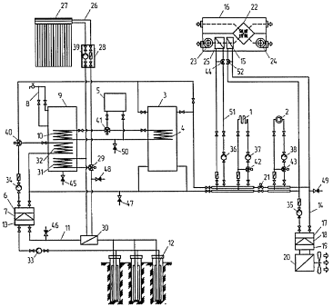
Сурет 1.2 – БРАШЭҒЗИ (РФ) ғимараттары мен құрылыстарын автономды жылумен және суықпен жабдықтаудағы ЖС жұмысының сызбасы

Сұлбаға үш ТПЭК (төмен потенциалды энергия көздері) кіреді: күн энергиясы, топырақтың жылуы, шығарылатын ауаның кәдеге жаратылатын жылуы, сондай-ақ екі ЖС буландырғыштарымен кезекпен-кезек қосылатын ғимараттың үй-жайларын баптау жүйесі, сондай-ақ ЖС конденсаторымен қосылған ғимаратты жылыту және ыстық сумен жабдықтау жүйесі.
Оңтүстік Кореяда күн, геотермалдық энергияны, тоңазытқыш қондырғылардың кәдеге жаратылатын жылуын, кондиционерленетін ауаны пайдалану, сондай-ақ табиғи және экологиялық қауіпсіз хладагенттерге жататын көмірқышқыл газын қоса алғанда, ЖС үшін жұмыс сұйықтықтарын іріктеу бойынша зерттеулер жүргізілуде [56].
Технологиялық зерттеулер және өнеркәсіптік даму институтының (Сеул) ғалымдары екі ТПЭК бар тұрғын үй-жайларды жылумен жабдықтауға арналған ЖС гибридті күн-геотермалдық схемасын зерттеуді орындады. Сіңірілген күн энергиясының мөлшері 20 МДж/м² немесе 48% - ға артты [57].
Сұлбаларда екі немесе одан да көп ЖС пайдалану олардың қуатын резервтеуге және реттеуге мүмкіндік береді. Су сақиналы сұлбада ТПЭК тобы жұмыс істейді (1.3-сурет).

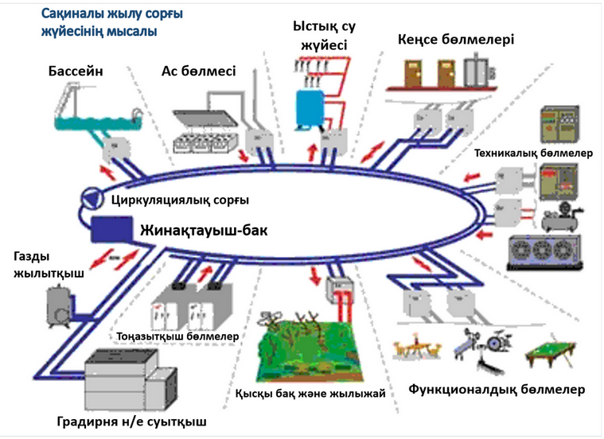
Сурет 1.3 – Су сақиналы жылу сорғы жүйесінің сұлбасы

Екі құбырлы төмен температуралы су желісі барлық ТПЭК және ЖС біріктіреді. Сондай-ақ, жылыту, ыстық сумен жабдықтау, су құбыры, кәріз, ауаны баптау, желдету, қоғамдық тамақтану пункттерінің тоңазытқыш камералары қосылады. Есептеулер көрсеткендей, бұл схема инженерлік жүйелердегі шығындарды 15% - ға дейін және энергия шығындарын 50% - ға дейін төмендетуге мүмкіндік береді.
Интеграцияланған Күн жүйесін іске асырудың тәжірибелік мысалы-Агордо қаласындағы (Италия) жаңа мектеп ғимаратын жылумен қамтамасыз ету тәжірибесі [58]. 1.4-суретте газдың, топырақтың, күннің, желдетілетін ауаның жылу қайтаруының энергетикалық ағындары көрсетілген HVAC (жылыту, желдету, ауаны кондициялау) функционалды схемасы көрсетілген.
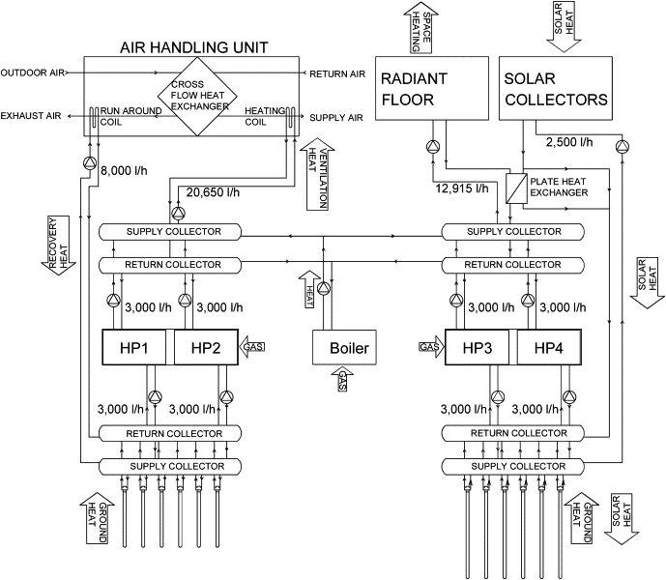
Сурет 1.4 – HVAC орнатудың функционалды схемасы

Жылу сорғылары негізгі жүктемені жабуға арналған. Негізгі қазандық ең жоғары жүктемені жабуға және жүйені резервтеуді қамтамасыз етуге қызмет етеді. ЖС өнімділігі бірнеше ТПЭК пайдалану есебінен жоғары: атмосфералық ауаның жылуы, топырақ, ғимараттың желдетуінен қайтарылатын күн энергиясы. Энергетикалық тепе-теңдік мынаны көрсетті: желдетілетін ауаның жылуы үлкен потенциалға ие. 146 кВт бөлмені жылытудың максималды қуатымен желдету жүйесі арқылы 122 кВт-қа дейін жылу қайтарылды. Бірнеше ТПЭК қолданатын сұлба жалпы жылу өнімділігін арттырып қана қоймайды, сонымен қатар әр көзді пайдалануды оңтайландырады. Қосымша үнемдеу бөлменің температурасын дұрыс таңдауға мүмкіндік береді.
Алайда, схемада көптеген айналым сорғылары бар және тез бұзылатын өнімдерді (сүт, ет) олардың жылуын бір уақытта жою арқылы салқындату және сақтау қарастырылмаған.
ЖС функционалдық мүмкіндігін кеңейту үшін келесі шешім ұсынылды [60] (1.5-сурет).
Сұлбада жүйенің 33 компоненті көрсетілген. Олардың негізгілері: 1-ЖС; 2 – топырақ жылу алмастырғыш, 3 – сүт салқындатқыш, 4 – микроклимат жүйесі, 5 – күн коллекторы, 6-резервуар батареясы, 7 – жылы еден, 9 – айналым сорғылары, 10 – соленоидты клапандар. Өлшеу аспаптары: 8-сандық су шығынын өлшегіштер, 11-ареометр, 12-пиранометр, температуралық датчиктер: 13, 14, 16, 17, 18, 19, 20, 21, 22, 23, 24, 26, 27, 29, 30, 31, 32. микроүрдіссорлық басқару-33 және іске қосу-қорғау, электр аспаптары – 34.
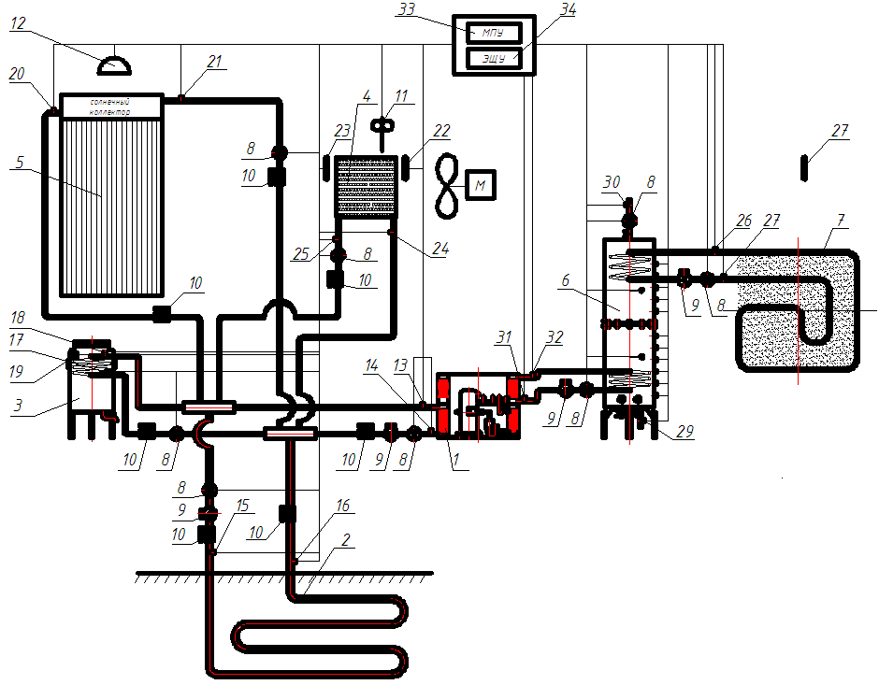
Сурет1.5 – Интеграцияланған жүйеде ЖС жұмысының схемасы

Құрылғы келесідей жұмыс істейді.
Жүйені іске қосқан кезде 33 микроүрдіссорлық басқару блогы 9 айналым сорғысы арқылы жылу сорғысының буландырғышына 10 сүт салқындатқышын қосады. Буландырғыштан сіңірілген сүт жылуы салқындатқышқа (фреон), содан кейін компрессор арқылы ЖС конденсаторына беріледі. Салқындату аяқталғаннан кейін коммутациялық клапандар буландырғышқа микроклимат жүйесін қосады. Жүйе жылу алмастырғыш 4, оны буландырғышқа беру 1 арқылы бөлменің ауасынан артық жылу алуды жүзеге асырады. Артық жылуды кәдеге жаратумен бір мезгілде үй-жай ішіндегі ауаны баптау және оның параметрлерін белгіленген деңгейде ұстап тұру жүргізіледі.
Күндізгі уақытта сенсордың сигналы бойынша коммутациялық клапандар 1 күн коллекторларын 5 буландырғышқа қосады. Күн сәулесі болмаған кезде, соленоидты клапандар буландырғышқа жер жылу алмастырғышын қосады 2. Бұл жағдайда жылу алмастырғышты қоршаған топырақ қабатынан жылу алынады. Үрдісс топырақ температурасы белгілі бір мәнге дейін төмендегенше жалғасады. Аталған HLGS көздерінен жылу алудың бұл реттілігі автоматты режимде жалғасады.
ТПЭК - нен жиналған жылу бак-аккумуляторда (БА) жиналады 6. Одан 9 айналым сорғысының көмегімен жылу 7 жылы еденге, сондай-ақ 30 ыстық сумен қамтамасыз етіледі. Қажет болған жағдайда электр су жылытқыштың көмегімен ыстық судың температурасын қажетті технологиялық мәнге дейін жеткізу жүзеге асырылады. БА-ға суық су құбыр арқылы сумен жабдықтау жүйесіне беріледі 29.
Құрылғының жаңалығы артық жылуды бір уақытта кәдеге жаратумен бірге үй-жайлардың реттелетін микроклиматын сақтаумен қатар, оған қосымша функциялар енгізілді: тез бұзылатын өнімдерді салқындату және сақтау, жылу өнімділігінің жоғарылауына қол жеткізілді.

1.3 Жылу сорғыларына шолу және талдау

Жылу сорғысының жұмыс істеу принципі термодинамика курсынан жақсы белгілі Карно цикліне негізделген [60]:
- салқындатылған жылу тасымалдаушы сыртқы құбыр арқылы өтіп, бірнеше градусқа қызады.
- жылу сорғысының ішінде жылу тасығыш, буландырғыш деп аталатын жылу алмастырғыш арқылы өтіп, қоршаған ортадан жиналған жылуды жылу сорғысының ішкі контурына береді. Жылу сорғысының ішкі тізбегі салқындатқышпен (хладагентпен) толтырылған. Хладагент, қайнау температурасы өте төмен, буландырғыш арқылы өтіп, сұйық күйден газға айналады. Бұл төмен қысымда және -5°C температурада болады.
- буландырғыштан газ тәрізді хладагент компрессорға түседі, онда ол жоғары қысым мен жоғары температураға дейін қысылады.
- одан әрі ыстық газ екінші жылу алмастырғышқа, конденсаторға түседі. Конденсаторда ыстық газ және үйдің жылыту жүйесінің кері құбырынан жылу тасымалдаушы арасында жылу алмасу орын алады. Хладагент жылу жүйесіне өз жылуын береді, салқындатылады және қайтадан сұйық күйге ауысады, ал жылыту жүйесінің жылытылған жылу тасымалдағышы жылыту құралдарына түседі.
- хладагент (салқындатқыш) сұйықтық қысымды төмендететін клапан арқылы өткен кезде қысым азаяды, хладагент (салқындатқыш) буландырғышқа түседі және цикл қайтадан қайталанады.
- осылайша, жылу сорғысының және тоңазытқыштың жұмыс үрдістері ұқсас. Жылу сорғысы топырақтың, судың немесе тіпті ауаның төмен потенциалды жылу энергиясын нысанды қыздыру үшін салыстырмалы түрде жоғары жылу энергиясына өткізеді. Шамамен 2/3 жылу энергиясын табиғаттан тегін алуға болады: топырақ, су, ауа және тек 1/3 энергия жылу сорғысының жұмысы үшін жұмсалуы керек. Басқаша айтқанда, жылу сорғысы жылытуға, ыстық сумен қамтамасыз етуге арналған қаражатты 70% - ға дейін үнемдеуді қамтамасыз ете алады. Дәстүрлі энергия көздерін пайдалану кезінде шығындар 3 есеге дейін артады.
Жылу сорғылары қолдану тәсіліне байланысты түрлері бойынша ерекшеленеді.
«Топырақ-су» жылу сорғысы. Бұл түрі кеңінен қолданылады. Топырақ күн энергиясын жинақтайды және жыл бойына жер ядросынан жылытылады. Ауа райына қарамастан жылуды беруге қабілетті, өйткені 5...7 м тереңдікте температура жыл бойы тұрақты болып қалады. Жылу алмастырғыш арқылы алынады, жылу тасымалдағыш жұтылады, ол сіңірілген жылуды буландырғышқа жеткізеді, үнемі тұйық циклде айналады. Жылу тасымалдаушы ретінде этиленгликоль немесе пропиленгликоль негізіндегі қатпайтын сұйықтықты пайдаланады. Топырақ жылу алмастырғышының екі түрі бар: тік ұңғымаларға орнатылған көлденең көп қырлы құбырлар және топырақ зондтары түрінде.
Топырақ зонды бұл терең ұңғымаға (50-150 м) түсірілетін құбырлар жүйесі. Мұндай жүйе қымбат бұрғылау жұмыстарын талап етеді, бірақ әлдеқайда аз алаңды алады. Ұңғымалар тым терең болмауы мүмкін, бірақ сонымен бірге олар бірнеше терең емес, бірақ арзан ұңғымаларды бұрғылайды. Алдын ала есептеу үшін келесі арақатынасты пайдаланады: 1 метр ұңғымаға 50-60 Вт жылу энергиясы келеді.
«Су-су» типті жылу сорғысында жер үсті (өзендер, көлдер) немесе топырақ сулары (ұңғымалар), сондай-ақ төгінді технологиялық су пайдаланылуы мүмкін. Қыста жылу тасығыштың жоғары температурасының арқасында мұндай құрылғыларды қолданудың жылдық тиімділігі топырақтан жоғары. Құбырдың 1 метріне есептелген жылу қуатының мәні 30 Вт. Осылайша, өнімділігі 10 кВт жылу сорғысын орнату үшін көлге ұзындығы 333 метр контурды салу қажет. Топырақ нұсқасында 200 м дейін ұңғыма талап етіледі.
«Ауа-су» жылу сорғысы біздің климаттық жағдайда қолданудың әмбебаптығы бойынша сорғылардың басқа түрлеріне жол бермейді. Сорғылардың өздері аз еңбек пен капиталды қажет етсе де, қыста сіз көп жылу ала алмайсыз. Сондықтан мұндай жылу сорғылары қыста минималды температура -15°C-тан төмен түспейтін оңтүстік аймақтарда ғана тиімді.
Құрылымдық тұрғыдан, ауа-су құрылғылары екі сұлба: сплит және моно бойынша жүзеге асырылады. Біреуі ашық, қуатты желдеткіш пен буландырғышты (үйдің жанындағы сайтқа орнатылған) қамтиды. Бір сыртқы, қуатты желдеткіш пен буландырғышты қамтиды (үй маңындағы учаскеде орнатылады).
«Топырақ-ауа» жылу сорғысы. Бұл жылу сорғыларында жылу энергиясы топырақтан алынады және компрессор арқылы тікелей ауаға беріледі, ол ғимараттарды жылыту үшін пайдаланылады, осылайша аралық жылу тасымалдағышты (суды) пайдалану қажеттілігі жойылады.
«Су-ауа» жылу сорғысы. Жылу сорғыларының осы түріндегі жылу көзі жер үсті (өзендер, көлдер) немесе топырақ сулары (ұңғымалар), сондай-ақ технологиялық қондырғылардың төгінді суы болуы мүмкін. Судан алынатын жылу энергиясы компрессор арқылы ауаға беріледі, ол ауа арналары арқылы жылытылатын үй-жайларға жіберіледі.
Жылу сорғысы «бірнеше көздердің жиынтығы - су». Жылыту, салқындату және ыстық су функцияларын біріктіретін көп мақсатты немесе интеграцияланған жылу сорғылары, бұл төмен тиімділіктің жекелеген жүйелерімен салыстырғанда 50% жоғары энергия үнемдеуге мүмкіндік беретін тағы бір жаңа технология [61…64]. Мұндай сұлба энергияның біркелкі емес ағынының өтелуіне байланысты анағұрлым кең таралған [65...72]. Жылу сорғысы (ЖС) әзірленген біріктірілген құрылғының негізгі құрамдас бөлігі болып табылады [73], оның жұмысы бүкіл жүйенің тиімділігін анықтайды. Мал шаруашылығы фермаларына жүргізілген зерттеулер мұндай жүйенің экономикалық тиімділігін растайды [74].
Бүгінде әлемде 130 млн. астам ЖС пайдаланылуда. ЖС әзірлеу және өндіру саласындағы көшбасшылар жапон компаниялары Mitsubishi Heavy Industries, Ltd, Daikin Europe N.V., Fujitsu General Ltd, Mitsubishi Electric, Toshiba-Carrier, сонымен қатар Gree (КНР), Climaveneta және Glow-worm (Ұлыбритания), AERMEC және G. I. HOLDING S.p.a. (Италия) болып табылады[75].
Еуропалық Одақ ЖС-на күн және геотермалдық энергиямен (беттік геотермалдық энергияны тек ВТ көмегімен алуға болады) және биомассамен бәсекеге қабілетті жаңартылатын энергияны қолданатын жабдық деп таныды. Бәсекелестіктің тағы бір саласы - ЖС салқындату үшін қолдану мүмкіндігі болып табылады. Мұнда бәсекелестер тек күн термиялық салқындату болып табылады [76].
Жаңа ғимараттарды жылыту үшін жылу сорғыларын таңдаған Еуропа елдерінің саны өсуде. Жылу сорғылары ескі ғимараттарды жаңғырту кезінде де, дәстүрлі жылу қазандықтарын қайта құру және ауыстыру үрдісінде де басым болады [77].
Жылу сорғыш технологиялар саласындағы прогрессивті саясаттың мысалы Швеция мен Швейцарияда қызмет ете алады. 2000 жылы Швецияда 110 мың ЖС пайдаланылды. Бұл ретте 100 бірлік қуаты 100 МВт және одан жоғары болды. Стокгольмде орнатылған ЖС қуаты 320 МВт, 200 мыңнан астам адамды жылумен және ыстық сумен қамтамасыз етеді. Потенциалды көз ретінде (БАТ) Балтық теңізінің теңіз суы пайдаланылады, қыста орташа температура + 5°C [75].
Бұл елдерде жаңа ғимараттар мен құрылыстар салу кезіндегі ЖС нарығы сәйкесінше 75% және 95% құрайды. Бұл құрылыс индустриясында ЖС Еуропалық Одақтың 20/20/20 бағдарламасының мақсаттарына жетудің негізгі технологиясы, сондай-ақ жаһандық жылынуды 2 градусқа шектеу бойынша Халықаралық энергетикалық агенттіктің (IEA) көгілдір картасының сценарийін жүзеге асыру мүмкіндігі бола алатындығын растайды.
IEA мәліметтері бойынша, әлемнің дамыған елдерінде ЖС пайдалану арқылы жылыту және ыстық сумен жабдықтау 2025 жылға қарай 75% - ға жетуі тиіс.
Айтарлықтай дамуға келесі бағдарламалар арқасында қол жеткізілді: Energy Star АҚШ, Еуропалық таңбалау сұлбасы, Жапонияның Top Runner трансформация коэффициентінің (ТК) мәнінің артуына ықпал етті. Жапонияда әуе ЖС түрлендіру коэффициентінің орташа мәні 1997 жылғы 4,3-тен 2008 жылы 6,6-ға дейін өсті. АҚШ-та жаңа қоғамдық ғимараттардың құрылысына және жылумен жабдықтау жобаларына ЖС енгізуді міндеттейтін заңнамалық бап қабылданды. Тұрғын үй секторында түрлендіру коэффициенті маусымының орташа минималды стандарты қабылданады, ол кемінде 3,8 болуы керек. Бұл ретте 6-дан астам түрлендіру коэффициенті бар қол жетімді модельдер пайда болды.
Ақпарат үшін. Энергияны түрлендіру коэффициенті (ЭТК немесе ТК-ағылш.) ЖС тиімділігін бағалаудың маңызды көрсеткіші болып табылады.
Нақты пайдалану жағдайларында орташа маусымдық ЭТК ұғымы пайдаланылады, ол нақты пайдалану жағдайларында жылыту маусымында жалпы өндірілген жылу энергиясының осы кезеңде тұтынылған электр энергиясының көлеміне қатынасын көрсетеді.
Көк картаның тұрғын үй секторындағы жоспарларында ЖС жылыту, салқындату және ыстық сумен қамтамасыз ету үшін кеңінен қолданылады. Бұл, электр секторының декарбонизациясымен бірге, Baseline жоспарымен салыстырғанда өте маңызды үнемдеу нәтижесі болды.
Экономикалық ынтымақтастық және даму ұйымының (ЭЫДҰ) кейбір елдерінде жоспарлы түрде нарықтың 30% - ын жаңа жылу сорғыш жабдыққа бөледі.
Австрияның энергетикалық агенттігі Еуропада танымал «геотермальды немесе жердегі ЖС» деп аталатын винтті тізбегі бар ЖС-ның 30-дан астам модельдеріне сауалнама жүргізді. Әр танымал өндірушіден рейтингте ЖС модельдерінің шектеулі саны қаралды. Бұл жағдайда, заманауи еуропалық стандарттарға сәйкес EN14511 және EN255 бағалаудың негізгі критерийі түрлендіру коэффициенті деңгейі болды [48].
Ең жоғары бағаны австриялық ЖС OCHSNER-GMSW10plusS және шведтің ЖС NIBE F1145-12, NIBE F1140-6 және NIBE F1240-10 алды. Олардың ішінде бірінші жұптың тиімділігі бірдей ТК=5.1 болды. Ал модельдердің екінші жұбын NIBE өндіруші алдыңғы ұрпаққа жатқызады және 1140 және 1240 серияларын, тиісінше, 1145 және 1245 серияларын жаңартып, өндірістен алып тастады. Яғни, рейтинг көшбасшыларын бағалау кезінде СОР ең жоғарғы мәні 5,1 құрады. Баға тұрғысынан алғанда, NIBE швед модельдері басқа өндірушілердің модельдерімен салыстырғанда өте бәсекеге қабілетті болды [48].
ЖС жұмысының көрсеткіштері туралы.
Жылу сорғылары дәстүрлі жылу және суық жабдықтау жүйелерін жылу сорғыларымен біртіндеп ауыстыру арқылы экологиялық жүктемені азайту мәселесін шешуде маңызды рөл атқарады. Экологиялық тұрғыдан алғанда, олар қазіргі заманғы тиімділігі жоғары газ қазандықтарына қарағанда әлдеқайда «таза» болып саналады.
Соңғы жылдары микроүрдіссорлар базасында компрессорлардың, жылу алмастырғыштардың және басқару жүйелерінің конструкцияларына жетілдіру енгізілді, бұл ЖС тиімділігін едәуір арттырды.
Әдебиеттің мәліметтері бойынша, қазіргі заманғы пайдаланылатын «ауа-ауа» класындағы ЖС ЭТК-нің орташа маусымдық мәнін 3 деңгейде қамтамасыз етеді. Салыстыру үшін, «су-су» немесе «топырақ-су» кластарындағы ЖС жүйелерінің ЭТК тиімді жұмысты ЭТК = 4 қамтамасыз етеді.
ЭТК мәнін пайдалана отырып, атмосфераға СО₂ шығарындылары көлемінің көрсеткіші бойынша ЖС және газ қазандықтарының қоршаған ортаға әсеріне салыстырмалы талдау жүргізуге болады.
Күрделі емес есептеулерде Еуропада қазіргі заманғы газ қазандарының жұмысы кезінде атмосфераға 1 кВт·сағ өндірілген жылудың 221 г СО₂ дейін тасталатыны көрсетіледі. ЖС-ның электрлік жетегіне қолданылатын ЖЭО-ның электр энергия өндіру кезінде Еуропада 1 кВт сағатқа 460 гр СО₂ шығарылады.
Нәтижесінде, өнімділігі жылдық коэффициенті 90% (өте жоғары және қиын қол жетімді көрсеткіш) болатын қазандыққа қарағанда, ЭТК көрсеткіші 3,0 болатын ЖС қоршаған ортаға 40% «жұмсақ» әсер етеді. Басқаша айтқанда, ЖС бірдей уақыт аралығында бірдей қуаттылықтағы газ қазандығымен салыстырғанда атмосфераға 40% аз CO₂ шығарады.
Жоғары тиімділіктен басқа қазіргі заманғы ЖС ұзақ мерзімді және сенімділіктің жоғары көрсеткіштеріне ие.
ASHRAE қауымдастықтарының зерттеулері келесі қызмет мерзімдерін атап өтті:
- «ауа-ауа» типті тұрмыстық ЖС, 15 жылға дейін;
- «ауа-ауа» типті қызмет көрсету саласының ЖС, 15 жылға дейін;
- «су-ауа» типті қызмет көрсету саласының ЖС, 19 жылға дейін.
1.6 суретте пайдалану уақыты ағымында ЖС белсенді жұмыс қабілеттілігінің сақталуын бағалау бойынша EPRI институтының зерттеу нәтижелері көрсетілген.
Сауалнаманы үш тәуелсіз компания: Commonwealth Edison. AEP және APC жүзеге асырды. Көріп тұрғанымыздай үш компанияның зерттеу нәтижелері шамамен сәйкес келеді.
Орташа алғанда, 10 жылдан кейін белсенді жұмыс істеу қабілеттілігінің сақталу пайызы тиісінше 80, 90 және 100% құрады.
15...20 жылдан кейін ЖС белсенді жұмыс қабілеттілігі 50% астам сақталды.
Дегенмен, 20 жылдан кейін жарамды аппараттардың едәуір бөлігі ауыстырылды.
ЖС нарығын дамыту туралы. Жоғарыда айтылғандай, жылу сорғылары Еуропа елдерінде кеңінен таралған. 30 жылдан астам уақыт ішінде осы технологияның нарығы осы аймақта сәтті дамып келеді. Бұл орайда Халықаралық энергетикалық агенттіктің (International Energy Agency – IEA) ЖС (Heat Pump Centre — HPC) орталығының ақпараттық бюллетенінде жарияланған австриялық маман Hermann Halozan (Austria) еуропалық нарықтың шолуы қызықты және ақпараттық болып табылады.
Орталық Жол картасының ережелерін (IEA Blue Card) жариялады, онда ЖС және энергияны үнемдейтін технологиялар климатты тұрақтандыру жөніндегі халықаралық ұйымдардың жоспарларында жетекші рөл атқарады [76].

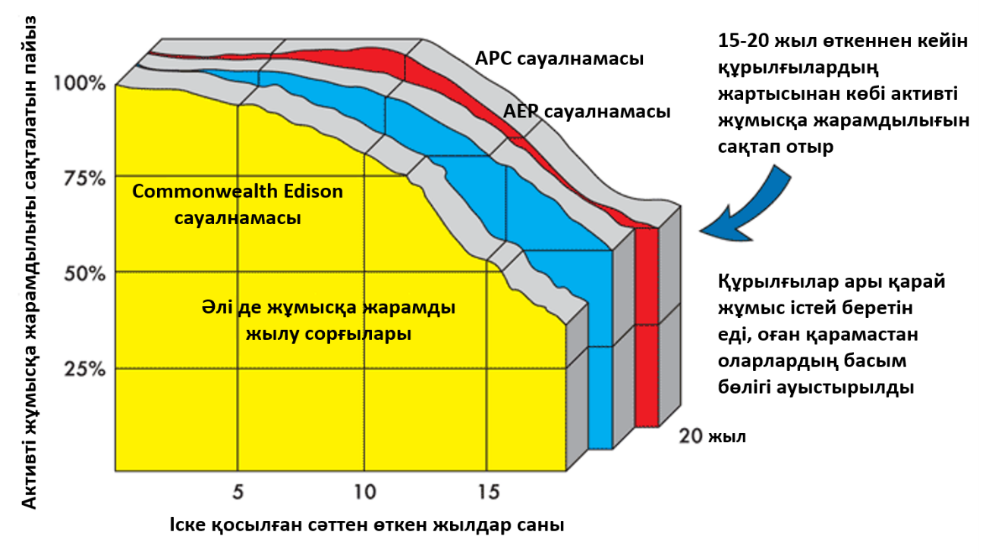
Сурет 1.6 – Пайдаланылатын ЖС-ның белсенді жұмыс қабілеттілігінің
сақталуының статистикалық көрсеткіштері (EPRI институтының зерттеу деректері бойынша)

2008 жылы ЖС санатына кіретін кондиционерлердің жылдық сатылымы 70 миллиардтан астам АҚШ долларын құрады. Бөлме кондиционерлерін сату бір ғана Қытайда 2009 жылы 27 миллион дана болды, бұл 2005 жылмен салыстырғанда 35% артты. Өндірілген ЖС жабдығын сатудың жылдық көлемі 125 млрд долларды құрайды, бұл әлемдегі қару-жарақ сату көлемінен 3 есе жоғары.
Әлемде 800 миллионға жуық жылу сорғысы орнатылды. Еуропаның 17 елін қамтыған толық статистика 2009 ж. ЖС 592322 дана сатылымын көрсетеді.
ЖС технологиясының заманауи тәсілдері мен даму тенденциялары туралы.
Бүгінгі күнге дейін ЖС негізінен ауаны салқындатқыш ретінде ұсынылған, сонымен қатар қыста белгілі бір жылу сыйымдылығын қамтамасыз ете алады. Қазіргі уақытта басымдықтарды қайта бағыттау жүргізілуде. Енді, негізгі мақсат – бірінші кезекте жылу қажеттілігін қанағаттандыру болып табылады. Әлемде болған соңғы жиырма жылдағы жағдайлар біршама көзқарастар мен тәсілдердің сапалы өзгеруіне себеп болуы мүмкін.
Атап айтқанда:
- атмосфераға парниктік газдардың шығарындыларын азайту талаптары;
- дәстүрлі отын қазбаларын жағуға негізделген дәстүрлі жылумен
жабдықтау жүйелерін ауыстыруға болатын балама экологиялық шешімдерді іздеу;
- қолданыстағы ЖС-ның тиімділігі мен сенімділігін арттыру, салқындату
технологияларын сапалы дамыту, жаңа спиральді (ағылш.scroll) компрессорлар және т. б. дайындау.
Жылу сорғы классификациясының әртүрлі нұсқалары бар. Бүгінгі таңда
әлемде қолданылатын ЖС жабдықтарының паркін құрудың негізі буды сығымдау болып табылады. Сондай-ақ абсорбциялық, электрохимиялық және термоэлектрлік қолданылады. Жедел мақсаты бойынша олар үш негізгі түрге бөлінеді:
- үй-жайда жайлы температураны қамтамасыз ету, сондай-ақ ыстық
санитарлық су дайындау үшін қолданылатын жылумен жабдықтау мақсаттарына арналған ЖС;
- жылу мен салқындатуды шешуге арналған жылу сорғы.
Олар үй-жайларды жыл бойы ыстық сумен қамтамасыз ету, сондай-ақ қысқы уақытта жылыту үшін қолданылады. Ең көп таралған «ауа-ауа» («Қыс-Жаз») типті реверсивті аппараттар болып табылады. Ірі объектілер, оның ішінде қызмет көрсету саласындағы құрылыстар үшін орта және үлкен қуатты ЖС қолданады. Жылу мен суықты бөлу үшін бір уақытта екі жұмыс режимін қамтамасыз ете алатын гидравликалық контурлар пайдаланылады;
- жылыту, суыту, ыстық санитарлық суды дайындау, шығарылатын
ауаны кәдеге жарату және т. б. функциялар кешенін орындауды қамтамасыз ететін интеграцияланған жүйелер үшін арналған жылу сорғы. Су жылуы компрессордың қызып кету жылуын іріктеумен немесе конденсатордың қызып кету жылуын іріктеу арқылы және регенерацияланған жылуын пайдаланумен жүзеге асырылуы мүмкін. Тек үй-жайларды жылыту қажет болғанда ғана қызып кету жылуын іріктеуді пайдалану орынды.
Еуропада орнатылған ЖС шамамен 77% сыртқы ауаны жылу көзі ретінде пайдаланады, дегенмен Швецияда, Швейцарияда және Австрияда геотермалды жылу сорғылары басым, осы елдер бойынша деректер тиісінше 28, 40 және 82% құрайды. Жылу сорғылары моновалентті және бивалентті болуы мүмкін.
Моновалентті сорғылар жылуға және салқындатуға жарамды қажеттілікті толығымен жабатындай етіп есептелген.
Бивалентті ЖС қыздыру қажеттілігінің бір бөлігін жабуға арналған, ал ең жоғары жүктеме қосымша жылыту көздерімен, көбінесе газ немесе сұйық отын қазандықтарымен жабылады. Әдетте олар салқындату қажеттілігін толығымен жабуға арналған және қысқы кезеңдегі жылу жүктемесінің 20-дан 60% -на дейін және маусымдық жылыту қажеттілігінің 50-ден 95% дейін есептелінген.
Оңтүстік Еуропа елдеріндегі тұрғын қорда ЖС көбінесе реверсивті «ауа-ауа» (негізінен ажырасу (ағылш.split) немесе моноблок класына жатады. Әділдікпен айта кету керек, қайтадан ауа-су жылу сорғыларының ұсынысы біртіндеп кеңейіп келеді, олар көбінесе кеңейту цистернасы мен сорғы қондырғысымен толықтырылады. Жеке тапсырыс бойынша жинақтаушы резервуар жеткізіледі. Мұндай сорғыларды жылыту қазандықтарының орнына жылы едендер немесе қабырға панельдері арқылы жылытуды қамтамасыз ететін қолданыстағы су құбыры жүйелеріне тікелей кесуге болады. Жаңа құрылыстарда, «ауа-ауа» класты ЖС-ның жазғы және қысқы кезеңдерде функционалдық мақсатын қамтамасыз ете отырып, желдету-конвекторлық жүйелермен жақсы үйлеседі. Жаңа дәуірде ЖС-ның хладагенті ретінде барлық жерде озон қауіпсіз R407C қолданылады.
Неміс мамандары жүргізген талдау жылу сорғыны пайдалану кезінде маңызды фактор климат екенін көрсетті. Мысалы, Жерорта теңізі елдерінде ол негізінен үй-жайларды салқындату үшін қолданылады. Еуропа елдерінде көбінесе жылыту үшін пайдаланылады. Аз көлемде су және ауа жылуы пайдаланылады.
Шеңберлі диаграммада (1.7 сурет) Еуропадағы ЖС пайдалану статистикасы келтірілген.

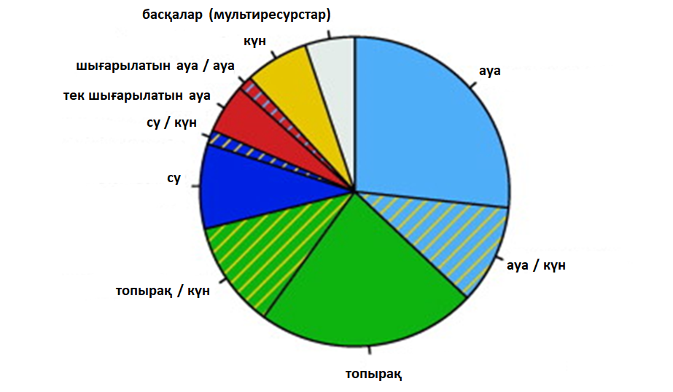
Сурет 1.7 – Еуропа елдерінде ЖС пайдалану статистикасы

ЖС орнатылған объектілердің 135 (100%) зерттелді. Оның ішінде: таза ауа жылу көзі ретінде 36 (27%) жағдайда пайдаланылады, 31 (23%) топырақ, 12 (9%) су, 9 (7%) күн, 7 (5%) жағдайда пайдаланылған/желдетілетін ауа қолданылады. Сарқынды сулардың немесе басқа да көздердің жылуын кәдеге жаратудың коммерциялық жүйелері іс жүзінде қолданылмайды.
Күн энергиясын жалғыз көзі ретінде пайдаланатын жүйелер 7% құрайды. Қалған 23% күн энергиясы басқа көздермен бірге: ауамен, топырақпен немесе сумен пайдаланылады.
Жүйенің бірнеше көздерін кешенді пайдалану жаңа техникалық шешімдерді қажет етеді, оларды екі топқа бөлуге болады: сыртқы және ішкі.
Бірінші топқа, яғни сыртқы шешімдерге ЖС қосылған барлық құрылғылар кіреді. Бұл күн коллекторлары, топырақ жылу алмастырғыштары, микроклимат жүйелері.
Екінші топқа ЖС-мен жүйелерге интегралдау үшін арнайы әзірленген ЖС-ның немесе күн коллекторларының конструкциясымен байланысты техникалық-технологиялық шешімдер жатады. Мұндай шешімдердің мысалдарына келесілер жатады:
- бірнеше көздермен жұмыс істейтін буландырғыштар (бір салқындату циклінде екі буландырғыш);
- буландырғыш тікелей күн коллекторларымен қосылады, онда хладагент күн коллекторы арқылы айналады;
- күн жылу коллекторлары орнатылған желдеткішпен немесе басқа «белсенді» технологиямен жабдықталған шешімдер;
- қоршаған ауадан, жауын-шашыннан немесе ауадағы конденсаттан энергия алатын әйнектелмеген коллекторларды қолдану. Мұндай шешімдер «ауа/күн энергиясы» құрылғыларына жататынын атап өткен жөн.
- ауа көзі, топырақ, күн энергиясы, желдетілетін ауаның жылуы және т.б. болатын көзді жүйелер.
Пайдаланылатын жылу сорғыға шолу 84% спиральді компрессорлармен жабдықталғанын көрсетті. «Ауа/су» типтегі ЖС жалпы көлемнің 87% құрайды, «тұзды /су» типтегі жылу сорғылары ұқсас көрсеткіштерде ие.
Атмосфералық ауадан жылу жұтқан кезде, энергия суық және ылғалды ауадан түскен кезде буландырғыштың мұздануы проблемасы туындайды. 28 әуедегі STHP жүйесінің 17 жағдайында немесе 61% талданған, еріту әдісі ЖС-ны мерзімді уақытша кері жұмысқа ауыстыру арқылы қолданылған.
Күн энергиясының көзі ретінде пайдалану кезінде қолданылатын күн коллекторларының конструкциясы маңызды параметр болып табылады. 1.8- суретте коллекторлардың модельдері мен типтерін пайдалану тәжірибесі көрсетілген.

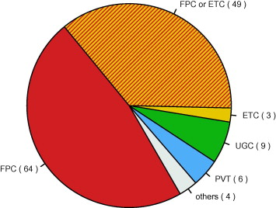
Сурет 1.8 – Коллекторлар типтерін ЖС жүйелерінде
қолдану статистикасы

Тексерілген 135 жүйенің ішінде жазық коллекторлар (FPC) жүйелердің жартысына жуығында (64 бірлік немесе 47%) орнатылды. Вакуумдалған құбырлы коллекторлар (ЕСЖ) тек 3 жағдайда (2%) қолданылған. Шыныланған немесе ашық коллекторлар (UGCs) 9 жағдайда (7%) орнатылды. 2011 жылдан бастап алғаш рет термоэлектрлік (PVT) коллекторлар қолданыла бастады. Олар 6 жағдайда кездеседі (4%).
ЖС-мен жұмыс істеу үшін коллектор түрін таңдау мәселесінде бірқатар зерттеулер жүргізілгенін атап өткен жөн, олар бойынша ақпарат төменде берілетін болады. Алайда, іс жүзінде мәселе жиі ашық қалады (36%), яғни жергілікті жерлердегі жағдайларға, сондай-ақ клиенттің қалауына байланысты.
ЖС жетілдіру келешегі.
«Су-су» үлгісіндегі қолданыстағы ЖС-ның техникалық-экономикалық және пайдалану көрсеткіштерін арттыру үшін маңызды жүйелік резервтерді қамтиды.
Хладагентті сығымдау кезінде жылу сорғы компрессоры үнемі қызады. Ауаны салқындатудың қабылданған және бекітілген сұлбасын жүзеге асыру оңай, бірақ қайта өңдеудің болмауына байланысты компрессордың жұмысы кезінде шығарылған жылу энергиясының 20% жоғалтуға мүмкіндік береді.
Тағы бір мәселе компрессордың динамикалық температуралық режимімен байланысты. Жұмыс барысында компрессордың жүктемесі номиналдан 20-дан 100% - ға дейін және жоғары өзгереді. Қабылданған ауа салқындату қарқындылығы төмен болғандықтан, белгілі бір тұрақтандырылған деңгейде оның температуралық балансын ұстап тұруға қабілетсіз, бұл қызмет мерзіміне теріс әсер етеді.
«Су-су» типті белгілі ЖС-ның негізгі кемшіліктерінің бірі буландырғыш және конденсатор ретінде Alfa Laval типті унифицирленген пластиналы жылу алмастырғыштарды пайдалану болып табылады. Олардың басты функциясы-қарқынды және тиімді жылу алмасуды қамтамасыз ету. Жоғары жылу инженерлік сипаттамаларына ие, жылу алмастырғыштар қымбат, металды тұтыну, көлемді және инерциялы болып келеді. Сонымен қатар, оларды компрессордың жылу балансын ұстап тұру және бөлінетін жылуды кәдеге жарату үрдісі үшін конструктивті пайдалану мүмкін емес.
Әдеби талдау нәтижесінде, аталған мәселелер тақырыбы бойынша бірқатар техникалық шешімдер мен зерттеулер анықталды.
Өнертабыста [79] топырақ суларының жылу энергиясын пайдаланып жылу сорғыларының сұлбасы ұсынылған. Мұндай жылумен жабдықтау жүйесіне жылу сорғысы кіреді, оның жылу шығаратын құбырлары топырақ-жер қабатында орналасады. Жылу шығаратын құбырлар ылғал сақтайтын құрылғылармен жабдықталған, олардың әрқайсысы ауа өткізгіш саңылаулармен жабдықталған бетінде мөлшерленген қабаты бар су өткізбейтін материалдан жасалған қорап тәрізді экран түрінде жасалады. Белгілі шешім пластиналардың орнына құбырлы жылу алмастырғыштарды қолдануды ұсынылады. Топырақтың жылуын алу үшін буландырғыш құбыр түрінде жасалады, олар топырақ қабатына орналастырылады.
Өнертабыста [80] жылыту сорғыларының сұлбасы ұсынылды, онда төмен температуралы жылу көзі шығатын түтін газдарының жылуы болып табылады, ал жылумен жабдықтау жүйесіне жылу сорғысы және жылу беру тізбегі кіреді, оған жылу сорғысы бар жылу қазандығы жылу алмастырғыш түрінде жасалады. Құбырдағы құбыр және қазандықтың пеш аймағында орналасқан. Өнертабыс конденсатор жылу алмастырғыштың жаңа техникалық шешімінің арқасында отын мен энергия шығынын азайтуға бағытталған. Өнертабыста ЭТК жоғарылату үшін жалпы өлшемдерді азайту керек, плиталық типтегі емес, бағыттаушы аппараттары мен қабырғалары бар жылу алмастырғыштар қолданылады. Қабырғалардың ішкі және сыртқы бетінде микроканалдар жасалған.
Сипатталған өнертабыстың негізгі кемшілігі конструкцияның үлкендігі және компрессордың, буландырғыштың, конденсатордың және дросселирлеуші құрылғының бір-бірінен кеңістіктік ажыратылуынан үлкен массогабаритті, сондай-ақ жылу сорғысының қызмет ету мерзімін және сенімділігін төмендететін компрессорды салқындату жүйесінің болмауы болып табылады.

1.3.1 Жылу сорғыларын жетілдіру бағыттарын талдау

Жылу сорғыларының тиімділігін арттыруға негізгі компоненттердің сипаттамаларын жақсарту және жүйені оңтайландыру арқылы қол жеткізіледі. Негізгі мәліметтер 5-кестеде келтірілген [81].

Кесте 5 – ЖС құрауыштарын жетілдіру
Компрессор | * Жылжымалы бөліктердегі шығындарды азайту және сұйықтықтың ағуы  * Сирек кездесетін металдарға негізделген bldcms және магниттерді қолдану (Nd)
Кеңейту клапаны | * Электрондық кеңейту клапандарын пайдалану
Жылу алмастырғыш | * Сұйық және ауа ағындарын теңестіру  * Fin пішінін оңтайландыру
Желдеткіштер | * Тұрақты ток қозғалтқышының пішінін оңтайландыру және пайдалану
Цикл тиімділігі | * Булану температурасының жоғарылауы және конденсация температурасының төмендеуі.  * 2 сатылы компрессорды пайдалану  * Газ айдау циклын пайдалану
Хладагент түрлендіргіштері | * Тиісті хладагент үшін жарамды компонент элементтерін әзірлеу (R22, R407 және R410A)*
Жүйені оңтайландыру | * Оңтайландырылған жылу алмастырғыш / желдеткіш  * Оңтайландырылған қуат талаптары  * Ауаны баптауға, сыртқы кондиционерлерге және басқаларға арналған жүктемеге байланысты компрессорлардың оңтайлы жұмыс істеуі үшін басқару технологиясын әзірлеу ( * )

Мұздату қаупі азаяды және сыртқы блоктың жылу алмастырғышын еріту уақыты қысқарады, бұл жылу тиімділігін арттыруға айтарлықтай үлес қосты. Ауа жылу сорғыларын суық климатта жылы еденді жылыту және тіпті жылыту үшін қолдану кеңейтілді [82].
Компрессордың температуралық режимі зерттелді, бұл электр қозғалтқышының орамаларының температурасына және, тиісінше пайдалану көрсеткіштеріне әсер етеді.
Жылу сорғыларының маңызды көрсеткіші конверсия коэффициентінің (SPF) орташа маусымдық мәні болып табылады. 1.9-суретте ЕО елдері (Австрия, Финляндия, Франция, Германия, Италия, Норвегия, Швеция, Швейцария, Ұлыбритания) бойынша елдерде жылу сорғыларының ең көп таралған түрлерінің SPF келтірілген [83].

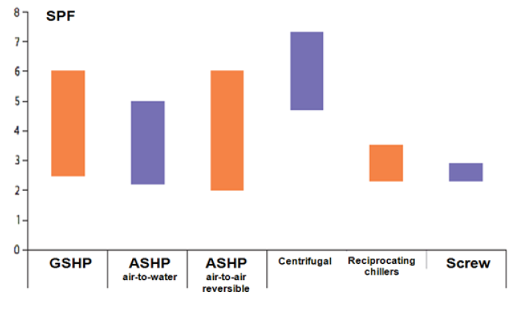
Сурет 1.9 – Жылыту және салқындату жүйелеріндегі орташа маусымдық SPF жылу сорғыларының көрсеткіштері [83]

Мәндердің кең ауқымы техникалық сипаттамалардың, метеорологиялық жағдайлардың және жұмыс температурасының айырмашылығына байланысты. Көріп отырғанымыздай, SPF ең озық жылу сорғылары 6-7-ге дейін жеткізілді.
SPF талдауы Mitsubishi Electric компаниясының ЖС мысалында жасалады.
Үй-жайларды жылыту үшін сыртқы ауаның төмен ықтимал жылуын пайдаланатын «ауа-су» жылу сорғыларының өнімділігі сыртқы температураның төмендеуімен төмендейтіні белгілі. Бұл төмендеу өте маңызды: -20°C температурада жылу өнімділігі құрылғылардың сипаттамаларында көрсетілген және +7°C температурада өлшенген номиналды мәннен 40% - ға аз. Оларға деген көзқарас компрессордың қозғалтқышын инверторлық басқарудың пайда болуымен түбегейлі өзгерді.
1.10-суретте ZUBADAN Inverter сериялы Mitsubishi Electric жылу сорғысының жылу өнімділігі мен энергияны тұтыну графигі көрсетілген. Температура одан әрі төмендеген кезде жылу өнімділігі төмендей бастайды, алайда жұмыс қабілеттілігі -25°C дейін сақталады, сонымен қатар әдеттегі жүйелер мен энергияны үнемдейтін POWER Inverter сериялы ұқсас жылу сорғыларының артықшылығы сақталады.
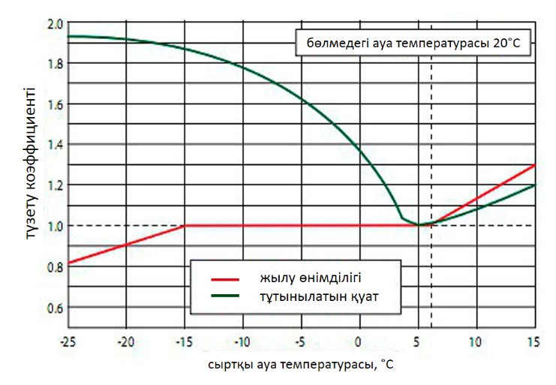
Сурет 1.10 – Сыртқы ауаның температурасына байланысты жылу өнімділігі мен тұтынылатын энергия графигі [35].

Көріп отырғанымыздай, SPF жоғары мәндеріне жылыту маусымы кезінде тұрақты жылу өнімділігін қамтамасыз ету және сыртқы температураның өзгеруіне байланысты оңтайлы энергия тұтынуды реттеу арқылы қол жеткізіледі. Яғни, жылу өнімділігінің жылдық көрсеткіштері неғұрлым жоғары болса және тұтынылған энергия аз болса, SPF соғұрлым жоғары болады.

1.3.2 Компрессорлардың сипаттамаларын жақсарту әдістері

Компрессорлар тоңазытқыш циклінің маңызды бөліктерінің бірі болып табылады. Компрессор салқындатқышты қысады, ол салқындатқышқа түседі. Содан кейін ол кеңейту клапанына өтіп, буланып, соңында компрессорға қайта сорылады. Салқындату немесе ауаны баптау қуаты толығымен компрессордың қуатына байланысты [52].
Өткен ғасырдың 90-шы жылдары компрессорды жетектеу үшін асинхронды қозғалтқыштардың орнына щеткасыз тұрақты ток қозғалтқыштары (БЩДПТ) қолданыла бастады, онда қозғалтқыш роторының бүкіл периметрі бойынша тұрақты магниттер орнатылды. Осылайша, қозғалтқыштың жылдамдығын икемді реттеу және басқару мәселесі шешілді. Кейіннен, олардың сипаттамалары сирек жер материалдар негізінде арнайы магниттерді пайдалану арқылы жақсарды [84].
1.11-суретте асинхронды қозғалтқыштың (Ac motor), тұрақты ток қозғалтқышының (DC motor) және BSDPT (Reluctance BLDCM) салыстырмалы жүктеме сипаттамалары көрсетілген. Көріп отырғаныңыздай, көрсеткіштер төмен (15%) бастап номиналды (100%) дейінгі барлық жүктеме режимдерінде (RPS) жоғары болады. Бұл жақсартулар жылу сорғыларының жылдық өнімділігін (APF) едәуір жақсартты.
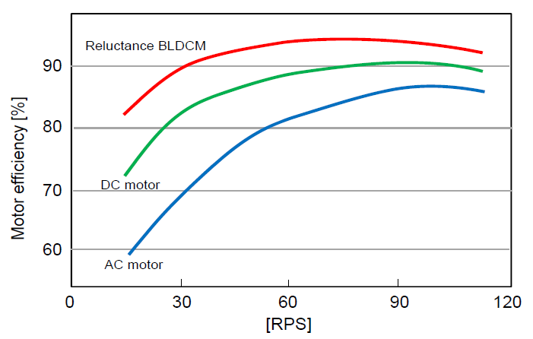

Сурет 1.11 – ЖС компрессорлары қозғалтқыштарының салыстырмалы жүктеме сипаттамалары

BSDPT-де қозғалтқышты қолдану және айналу жылдамдығын тиісті реттеуді қолдану арқылы желдеткіштердің сипаттамалары едәуір жақсарды.
Компрессорлардың, желдеткіштердің және жылу алмастырғыштардың жұмыс режимдерін автоматты бақылау және басқарудың жаңа жүйелері, сыртқы және ішкі ауа температурасына байланысты жылу сорғыларын одан әрі дамытуға жаңа серпін берді. Ең маңызды нәтижелер спиральды компрессорларды қолдану арқылы, сондай-ақ салқындатқыштың инверторлық шығынын басқару арқылы алынды (VFR variable flow refrigerant) [81], [82].
Мысалы, компрессорлардың мөлшерін азайту үшін Mitsubishi Electric компаниясы герметикалық корпустың ішіне компрессор элементтерін термомеханикалық бекітудің патенттелген әдісін қолданады. Бұл тұрмыстық сериялы сыртқы блоктың ықшам корпусына қуатты компрессорды орналастыруға мүмкіндік береді. Шамадан тыс компрессор сыртқы ауаның төмен температурасында жоғары жылу өнімділігін қамтамасыз ете алады. Инвертор жетегінің арқасында тұрақты өнімділік бағдарламалық түрде жүзеге асырылады.
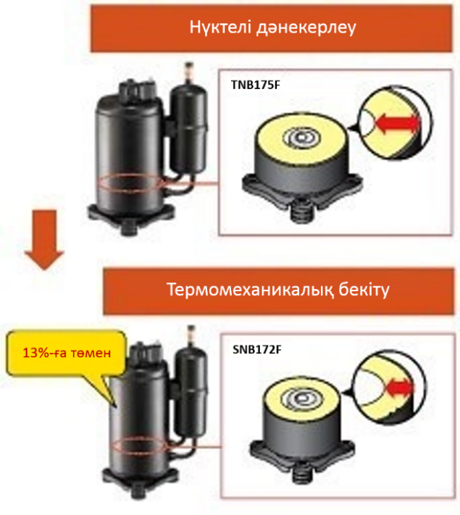 | Герметикалық компрессор қалыпты температуралық режимде жұмыс істеген кезде [85], [86] электр қозғалтқышының жұмыс орамасының температурасы 120℃, цилиндрдегі сорылатын булардың температурасы 145 ÷ 155℃, ал Сығылған булардың температурасы 170÷190 ℃. Бұл компрессорларды қосымша салқындату жүйесінсіз қолдануға болмайды, өйткені электр қозғалтқышының орамалары 130℃ - ден жоғары қызып кетуі мүмкін, бұл жағымсыз.
Іс жүзінде герметикалық компрессорларды салқындатудың келесі әдістері қолданылды: салқындатқыш агенттің сіңірілетін буларымен; желдеткішпен сыртқы үрлеу арқылы корпустың бетінен жылуды шығару; конденсатордан немесе жылу құбырынан сұйық салқындатқыштардың майын салқындату арқылы жылуды шығару.
Сыртқы ауа температурасының төмендеуі кезінде тұрақты жылу өнімділігін қамтамасыз ететін бу-сұйық инжекция әдісімен компрессорға хладагентті екі фазалы бүркудің бірегей технологиясы патенттелген [82] (1.12сурет).
Жылыту режимінде конденсатордан шығатын сұйық салқындатқыштың қысымы, оның рөлін ішкі блоктың жылу алмастырғышы орындайды, leve B кеңейту клапанының көмегімен аздап азаяды. Ресивердің ішінде сору сызығы өтеді және төмен қысымды газ тәріздес салқындатқышпен жылу алмасу жүзеге асырылады. Осыған байланысты қоспаның температурасы қайтадан төмендейді (4 нүкте) және сұйықтық қабылдағыштың шығысына түседі. Әрі қарай, сұйық салқындатқыштың белгілі бір мөлшері leve c кеңейту клапаны арқылы инжекция тізбегіне - HIC жылу алмастырғышына таралады.
Сұйықтықтың бір бөлігі буланып, алынған қоспаның температурасы төмендейді. Осының арқасында hic жылу алмастырғышынан өтетін сұйық салқындатқыштың негізгі ағыны салқындатылады (5 нүкте). Leve a кеңейту клапанымен дроссельденгеннен кейін (6 нүкте) сұйық салқындатқыш қоспасы және қысымның төмендеуі кезінде пайда болған бу буландырғышқа, яғни сыртқы блоктың жылу алмастырғышына түседі. Буланудың төмен температурасына байланысты жылу сыртқы ауадан салқындатқышқа өтеді, ал қоспадағы сұйық фаза толығымен буланып кетеді (7 нүкте). "Power Receiver" қабылдағышындағы төмен қысымды құбыр арқылы өту нәтижесінде салқындатқыш газ қызып кетеді және ол компрессорға түседі. Сонымен қатар, бұл қабылдағыш сыртқы жылу жүктемесінің ауытқуы кезінде аралық қысымның ауытқуын тегістейді, сонымен қатар инжекция тізбегінің кеңейту клапанына тек сұйық салқындатқышты жеткізуге кепілдік береді, бұл тізбектің жұмысын тұрақтандырады.

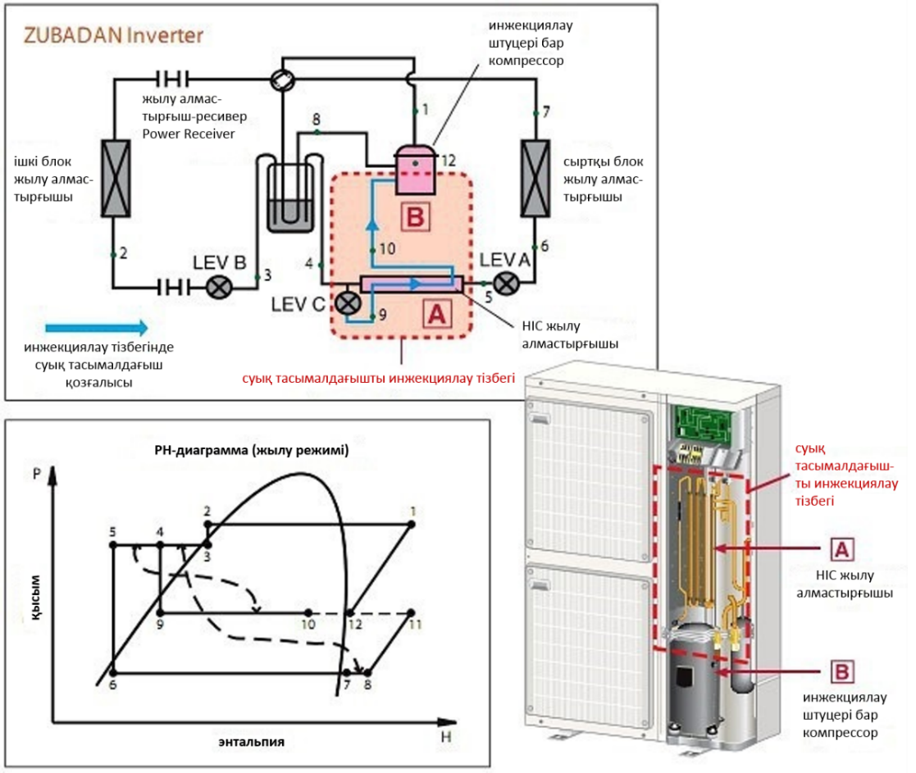

Сурет 1.12 – Zubadan Inverter жүйесінің компрессорына
салқындатқышты екі фазалы айдау схемасы мен РН диаграммасы

Герметикалық компрессордың корпусын салқындатуға желдеткішпен мәжбүрлі үрлеу арқылы қол жеткізіледі. Бұл жағдайда пайдаланылған қыздырылған ауа компрессор орналасқан бөлмеден бөлмеге шығарылады.
Компрессордағы майды салқындату жүйесі шетелдік және отандық тоңазытқыштарда кеңінен қолданылады, ол «тропикалық» температуралық режимді жүзеге асырады [87]. Оларда салқындатуға компрессор корпусының түбіндегі май ваннасында орналасқан конденсатордан катушкаға түсетін сұйық салқындатқыштың булануы арқылы қол жеткізіледі.
Мажейкя компрессорлар зауыты мен Ресей мемлекеттік Туризм және сервис университеті (бұрынғы "МТИ") жүргізген калориметриялық зерттеулер [54] алдын ала конденсатордан сұйық күйде хладон май ваннасын салқындататын "с-КО-ОС" сериялы өндірісі бар компрессорлар салқындату өнімділігін 3÷4,5%, тиімділік коэффициенті (COP) 3÷4% - ға арттыруы мүмкін, бұл ретте қуат тұтыну іс жүзінде тұрақты болып қала береді. Электр қозғалтқышының орамасының температурасы конденсатордың ауданына байланысты 15÷20℃ төмендейді. Бұл көрсеткіштер аса тиімді болып табылмайды және одан әрі жетілдіруді және сындарлы шешім іздеуді талап етеді [88]. Компрессор басын салқындату жүйесі алдын-ала конденсатордан сұйық хладонмен белгілі [89], ол 1.13-суретте көрсетілген.

1-ГХК; 2-цилиндр; 3-сору камерасы; 4-айдау камерасы; 5-цилиндр блогының басы; 6-компрессордан салқындатқыш бу шығаратын катушка (айдау катушкасы); 7-форконденсатор; 8-цилиндр блогының басына сұйық салқындатқыш кіретін катушка; 9-цилиндрден салқындатқыш бу шығаратын катушка; 10-тоңазытқыш қондырғысының конденсаторы; 11-регенеративті жылу алмастырғыш; 12-капиллярлық түтік;
13-буландырғыш
Сурет 1.13 – Компрессор басын сұйық хладонмен салқындату сұлбасы

Жүйені зерттеу көрсеткендей, конденсатордан компрессор элементтерін салқындату үрдісі номиналды параметрлерде калориметриялық режимде сұйық салқындатқыш арқылы жүзеге асырылады және мыналарды қамтамасыз етеді: суықтың өнімділігі мен тиімділік коэффициенті сәйкесінше 9÷16% және 15÷20% - ға артады; электр қозғалтқышының орамасының температурасын 21÷25% төмендетіңіз; сығымдау жылу энергиясын конденсатор арқылы қоршаған ортаға 60℃ температурада шығарыңыз.
Цилиндрдің басын салқындататын компрессордың коэффициенті салқындату жүйесі жоқ компрессорға қарағанда сәйкесінше 1 және 10% жоғары, ал жұмыс орамасының температурасы мен дыбыстық қуат деңгейі сәйкесінше 17% және 11% төмен екендігі анықталды. Цилиндр басының салқындауы және дыбыс өткізбейтін қаптамасы бар компрессордың жұмыс орамасының температурасы ток кезінде 100 ℃ аспайды. Т_{қор.ауа} = 32 ℃ және 105 ℃.
Техникалық шешімнің кемшілігі-цилиндр блогының басына сұйық салқындатқышты енгізу катушкасы және цилиндрден салқындатқыш бу шығаратын катушкалар герметикалық компрессор дизайнының өзгеруімен байланысты, бұл тек зауытта мүмкін. Сонымен қатар, ЖС сұлбасы үшін қолайсыз, өйткені ол тоңазытқыш қондырғылары үшін жасалған және артық жылу пайдаланылмайды, бірақ қоршаған ортаға шығарылады.
CIC System ресми белгісі бар белгілі электронды салқындату жүйесі, яғни басқарылатын инъекцияны салқындату (басқарылатын инъекция арқылы салқындату). Жүйенің негізгі мақсаты айдалатын газдың температурасын үздіксіз бақылау арқылы бақыланатын инъекциядан тұрады [90].
Кәдімгі бүрку жүйесімен салыстырғанда CIC жүйесінің негізгі пайдалану артықшылығы-оның элементтерін конфигурациялаудың қажеті жоқ. Электрониканың жадына «қорғалған» барлық параметрлер және оларды қайта орнату (соның ішінде кездейсоқ адамдар рұқсат етілмеген) мүлдем мүмкін емес. CIC жүйесі келесі негізгі элементтерді қамтиды: электронды басқару модулі, температура сенсоры және импульстік соленоидты инжекция клапаны.
Температура сенсоры макисмалды рұқсат етілген разряд температурасынан (120⁰С) асып кеткенін көрсетсе, электронды басқару модулі импульстік клапанға пармен береді, ол компрессорға кірер алдында арнайы калибленген саптамалар арқылы сұйық хладагентті өлшенген айдауды жүзеге асырады.
Компрессордың электр қозғалтқышында едәуір қызып кеткен газдың сорылатын ағынына енгізілетін сұйық салқындатқыш цилиндр қабырғаларының салқындауын, сондай-ақ айдау температурасының төмендеуін қамтамасыз етеді. Айдау температурасы 110^{о}С-ден төмен мәндерге дейін төмендеген кезде инъекция тоқтайды және қажет болған кезде қайтадан басталады. Егер сұйық салқындатқышты бүрку салқындату үшін жеткіліксіз болса (кейбір төтенше жағдайларда), CIC жүйесінің электрондық басқару модулі оның қауіпсіздігін қамтамасыз ету үшін компрессорды өшіреді және апаттық тоқтау туралы хабарлама береді.
Бұл схеманы тоңазытқыш қондырғыларда және ЖС-да қолдануға болады. Сонымен қатар, жоғары сенімділік пен тиімділікке қарамастан, сұйық салқындатқышты компрессор цилиндрінің қуысына құю кезінде бірқатар жағымсыз сәттер пайда болады. Инъекциялық сұйық салқындатқышты едәуір тұтынған кезде (салқындату қажеттіліктерінің жоғарылауына байланысты) толығымен буланбаған салқындатқыш цилиндрге түсіп, қабырғалардан май пленкасын шайып кету қаупі бар, бұл цилиндр қабырғаларының да, жұмыс беттерінің де тез тозуына әкелуі мүмкін. Поршеньдер мен поршень сақиналары сонымен қатар, компрессорды пайдаланудың осы режимінде тоңазытқыш қондырғының контуры бойынша салқындатқыш агенттің шығыны айтарлықтай төмендейді, бұл суық өнімділіктің төмендеуіне, сондай-ақ қондырғының жалпы түрлендіру коэффициентінің төмендеуіне әкеледі. Сонымен қатар, шешім компрессор дизайнының өзгеруімен байланысты, оны тек зауытта жасауға болады.
Yuntao Jiangsu (ҚХР) [91] жұмысында «құбырдағы құбыр» типті жылу алмастырғыштарды буландырғыш және конденсатор ретінде пайдалану кезінде жылу сорғысының техникалық-технологиялық көрсеткіштері зерттелген. Келтірілген сұлбада көрсетілгендей (1.14 сурет, А-А кесіндісі), хладагентке арналған ішкі құбыр (СО₂) үш бөлек параллель түтікшелерге (бұтақтарға) бөлінген. Құбыраралық кеңістік бойынша су (Н₂О) айналады.
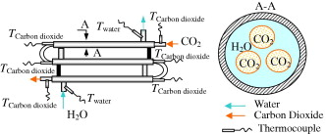
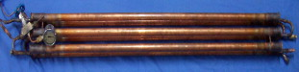
Сурет 1.14 – Yuntao Jiang «құбырдағы құбыр» жылу алмастырғыштың
сұлбасы мен жалпы түрі

Ең жақын аналогы - жылу сорғысы [25], компрессор, конденсатор, буландырғыш, дросселдеуші құрылғы, конденсатор мен буландырғыш «құбырдағы құбыр» типті жылу алмастырғыш түрінде орындалған, жылу алмастырғыш құбырлары бір-бірінен жоғары ораммен салынған, бірдей орташа диаметрімен және орам қадамымен бұрандалы желі бойынша, ішкі құбырларда хладагент, құбыраралық кеңістікте жылу тасығыш айналатын, бұл ретте жылытылатын сұйықтықты енгізу келте құбыры хладагент шығу жағынан орналасқан, конденсатор, буландырғыш, дросселдеуші құрылғы, конденсатор мен буландырғыш «құбырдағы құбыр» типті жылу алмастырғыш түрінде орындалған, жылу алмастырғыш құбырлары, ал жылытылатын сұйықтықты хладагенттің кіру жағынан шығару келте құбыры, сонымен қатар конденсатордың ішкі құбыры дроссельдеуші құрылғы арқылы буландырғыштың ішкі құбырымен жалғанады, ал компрессор арқылы буландырғыштың ішкі құбыр конденсатордың ішкі құбырымен жалғанады, онда конденсатор буландырғыштың үстінде орналасқан, ал компрессор буландырғыштың ішінде орналасқан.
Сонымен қатар, өткен уақыт кезеңінде ЖС элементтерінің кеңістіктік орналасуы іс жүзінде өзгерген жоқ. Әдеби іздеу және талдау нәтижелері қазіргі ЖС-да тоңазытқыштардан алынған орналасу сұлбасы сақталған деген қорытындыға әкеледі. Технологиялық көрсеткіштер бойынша тоңазытқыштарда негізгі компоненттер камералардың әртүрлі жағына бөлінеді және орналастырылады. Буландырғыш тоңазытқыш шкафының ішінде, компрессор мен конденсатор камераның сыртында, бір-бірінен қашықтықта, бір-бірін қызып кетпес үшін типтік мысал 1.12-суретте көрсетілген ZUBADAN Inverter ЖС компоненттерін орналастырудың шкаф сұлбасы.
Жылу сорғыларында ұқсас орналасу принципі бірқатар технологиялық және функционалды сәйкессіздіктерге әкеледі. Технологиялық кемшіліктерге негізсіз үлкен ЖС өлшемдері, жылу алмастырғыштардың металл сыйымдылығының жоғарылауы жатады. Функционалды - компрессорды салқындатудың тиімді әдісінің болмауы, ЖС негізгі элементі, компрессордың бетінен бөлінетін жылуды қоршаған ортаға шығару. Тоңазытқыштар тәжірибесінде жылудың бұл түрі зиянды деп жіктеледі, есепке алынбайды және табиғи шығындар санатына енгізіледі. Жылу сорғыларында бұл жылу пайдалы болуы мүмкін.
Осыны ескере отырып, біз белгілі аналогтарға тән кемшіліктерді ескеретін жаңа құрылымдық-технологиялық шешім ұсындық. Мәлімделген өнертабыстың міндеттері салқындатқыш агент айналатын ішкі құбырдың максималды потенциалын іске асыру, бұл жылу сорғысының конверсия коэффициентін арттыруға, сондай-ақ құрастырудың, бөлшектеудің және жөндеу жұмыстарының күрделілігін төмендетуге көмектеседі.
Техникалық нәтижеге компрессор, конденсатор, буландырғыш, дроссель құрылғысы бар жылу сорғысы, мұнда конденсатор мен буландырғыш «құбырдағы құбыр» түріндегі жылу алмастырғыш түрінде жасалады, жылу алмастырғыштардың құбырлары бір-бірінен жоғары, орташа диаметрі бірдей бұрандалы сызық бойымен және ішкі құбырларда салқындатқыш айналатын бұрылыс қадамы арқылы жүзеге асырылады, құбыр аралық кеңістікте салқындатқыш, сонымен қатар жылытылатын салқындатқыштың кіріс құбыры салқындатқыштың шығыс жағында орналасқан, ал жылытылатын салқындатқыштың шығатын түтігі салқындатқыштың кірісі жағынан, ал ішкі конденсатор құбыры буландырғыштың ішкі құбырына қосылады, ал буландырғыштың ішкі құбыры компрессор арқылы конденсатордың ішкі құбырына қосылады, конденсатор буландырғыштың үстінде, компрессор буландырғыштың ішінде орналасқан. Сонымен қатар, жылу алмастырғыштардың ішкі құбырлары бір немесе бірнеше спираль түрінде жасалады, ал конденсатор мен буландырғыштың жылу алмастырғыштарының ішкі құбырларының шығуларын компрессор мен дроссельдеу құрылғысымен жалғау штуцер қосқыштары арқылы жүзеге асырылады.
Маңызды белгілердің жаңа жиынтығы, атап айтқанда, жылу алмастырғыштардың ішкі құбырларын бір немесе бірнеше спираль түрінде орындау ауданды, сондай-ақ ішкі құбыр мен оны жуатын салқындатқыштың арасындағы жылу беру қарқындылығын арттырады, бұл салқындатқыш ағынын құбыраралық кеңістіктегі екі компонентке бөлу арқылы, ағынның бір бөлігі тікелей спираль ішінде өтеді, ал екіншісі спираль бұрылыстарымен пайда болған бұрандалы канал арқылы қозғалады, бірінші ағынмен араласып, турбулизациялық әсер жасайды. Конденсатордың және буландырғыштың жылу алмастырғыштарының ішкі құбырларын компрессормен және дроссельдеу құрылғысымен жалғауды штуцер қосқыштары арқылы орындау жинау мен бөлшектеудің еңбек сыйымдылығын және жылу сорғысын жөндеуге арналған пайдалану шығындарын азайтады.
Ұсынылған құрылғының маңызды белгілерінің жаңа жиынтығы патенттік және ғылыми-техникалық әдебиеттерде белгіленген техника деңгейінен белгілі емес және айқын көрінбейтіндіктен, оның «жаңалық» және «өнертапқыштық деңгей» өлшемдеріне сәйкестігі туралы айтуға болады.

1.3.3 Жылу сорғылары үшін жұмыс агенттерін таңдау негіздемесі

Қазіргі уақытта ЖСҚ қолдану саласының одан әрі таралуын тежейтін факторлардың бірі қолайлы жағдайлардың болмауы, бір жағынан экологиялық талаптарды қанағаттандыратын жұмыс агенттері (Киото және Монреаль келісімі), ал екінші жағынан жоғары термодинамикалық қасиеттерге ие.
Бу компрессорлық жылу сорғыларының жұмыс денелері келесі заттар (немесе заттардың қоспасы) түрінде ұсынылуы мүмкін [48,49]:
- төмен қалыпты (атмосфералық қысым кезінде) қайнау температурасы және төмен потенциалды жылуды (қоршаған ортаның белгілі бір температурасында) беру кезінде булану үрдісіне қолайлы t_{i} булану Р_{б} қысымы ( атмосферадан сәл жоғары, жұмыс денесінің контурына ауа сорудың алдын алу үшін);
- Р_{Қ}/Р_{қ} қысу дәрежесімен анықталатын компрессор конструкциясын жеңілдетуге және компрессорға, конденсаторға, конденсатты салқындатқыш пен жалғастырушы құбырларға қойылатын беріктік талаптарын жеңілдетуге, конденсация параметрлерінің р_{кр},t_{кр} критикалық параметрлеріне жақындауына байланысты эксергия шығынын азайтуға ықпал ететін талап етілетін қыздыру температурасы кезіндегі Р_{кк} конденсациясының төмен қысымы;
- жоғары жылу өнімділігі мен жылу сорғысының тиімділігін қамтамасыз ететін жұмыс температурасының диапазонындағы жоғары жылу;
- улы емес, жанбайтын,жарылысқа төзімді;
- жоғары химиялық тұрақтылық, жылу сорғы жобалау материалдары мен майлау материалдарына қатысты химиялық құрамның инерттілігі.
Термодинамикалық тұрғыдан өте тиімді жұмыс денесі тоңазытқыш техникасында кеңінен қолданылатын аммиак NН3. Бірақ аммиак улы, жанғыш және жарылғыш, сонымен қатар түрлі-түсті металдарға коррозиялық белсенділігі бар аммиак, сондықтан оны көбінесе фреондармен алмастырады [50,51].
Фреондар парафинді қатардағы қаныққан көмірсутектердің галоидты қосылыстары, негізінен метан СН₄, Этан С₂Н₆, сондай-ақ пропан С₃Н₈ және бутан С₄Н₁₀. Олар сутегі атомдарын фтор, хлор және бром атомдарымен алмастыру арқылы алынады.
Жылу сорғысындағы Карноның кері термодинамикалық циклын жүзеге асыру үшін жұмыс денесін таңдау ЭТК жылу түрлендіру коэффициентіне тікелей әсер етеді. Бұл жағдайда салқындатқыштың жұмыс температурасының диапазоны маңызды рөл атқарады. Критикалық нүктеден жоғары температурада фреонды қолдануға болмайды. Жылу сорғысының ЭТК (энергияны түрлендіру коэффициенті) µ_{жс} жылу түрлендіру коэффициенті фреонның қасиеттерімен анықталады. Қажетті қайнау және булану температурасы критикалық нүктеге неғұрлым жоғары болса, µ_{жс} коэффициенті соғұрлым төмен болады, бірақ температура критикалық нүктеден неғұрлым алыс болса, соғұрлым салқындатқышты тұтыну соғұрлым жоғары болады.
Жылу сорғысындағы фреондардың температурасы тоңазытқыштарға қарағанда жоғары сондықтан жылу сорғысындағы фреон ыдырап жабдықта коррозия пайда болуы мүмкін. Іс жүзінде жұмысшыларға шектеулері бар
температура: R11-107⁰C; R114-121⁰C; R113-107⁰C; R22; R502-135⁰C; R12 – 121⁰C; R13 – 150⁰C; R500 – 121⁰C.
Жердің озон қабатын бұзатын белсенділік дәрежесі бойынша галоидті көмірсутектер 3 топқа бөлінеді:
- ХФК Хлорфторкөміртектер (CFC) - озонды бұзатын белсенділігі жоғары. Осы типтегі салқындатқыштар: R11, R12, R13, R113, R114, R115, R500, R502, R503, R12B1, R13B1.
- ГХФК гидрохлорфторкөміртектері (HCFC) - төмен салқындатқыштар
озонды бұзатын белсенділік. Оларға мыналар жатады: R21, R22, R141b, R142b,
R123, R124.
- ГФК (HFC) гидрофторкөміртектері, ФК (FC) фторкөміртектері, көмірсутектер (HC). Құрамында хлор жоқ хладагенттер озонға төзімді. Олар R134, R134a, R152a, R143a, R125, R32, R23, R218, R116, RC318, R290, R600, R600a, R717 және т. б. салқындатқыштар.
Төмен температуралы қондырғылар мен жылу сорғыларына арналған хладагенттер өндірісінің даму динамикасы 2.15-суретте көрсетілген.
Жылу сорғыларында озон қабаты мен жаһандық жылынуға әсер етпейтін салқындатқыш агенттерді пайдалану проблемасы өзекті болып табылады. 1990-шы жылдары Ресейде бірқатар ғылыми институттар тыйым салынған озонды бұзатын заттардың (ОБЗ) орнына өнеркәсіпті химиялық қосылыстардың жаңа класына ауыстыру бойынша үлкен жұмыс атқарды. Жүргізілген зерттеулер нәтижесінде жаңа хладагенттердің номенклатурасы ұсынылды: ГФК R-134А, R-152а, R-125, R-32 гидрофторкөміртектері және басқалары. Бұл қосылыстардың ОБЗ-дан басты айырмашылығы-олардың молекулаларында озонның ыдырау цикліне қатыса алатын хлор және бром атомдарының болмауы. Озонды бұзатын потенциалдың (OБП) нөлдік мәнінен және климаттың жаһандық жылынуы потенциалының (ЖЖП) шамасынан басқа, ОБЗ алмастырғыштарын таңдау кезінде негізгі критерий физикалық - химиялық және пайдалану қасиеттерінің ауыстырылатын ОБЗ ұқсас сипаттамаларына жақындығы болып табылады.
Төртінші буынның жаңа салқындатқышы R1234ze (E) (CF3CH=CHF тетрафторпропилен). Термодинамикалық үрдісті жүзеге асыратын жылу сорғысында аралық қыздырумен екі сатылы тізбектің көмегімен осы салқындатқыштың көмегімен желілік судың жоғары температуралық қызуын қамтамасыз етуге болады [52-53].
2.15-суреттен болашақта жаһандық жылыну потенциалы бар ЖЖП<150 жаңа төртінші буын салқындатқыштарын табу қажет. Бұл салқындатқыштар улы емес және жарылғыш емес. Олардың термодинамикалық қасиеттерін болжау және растау, олардың энергетикалық және экологиялық тиімділігін үшінші буын салқындатқыштарының алмастырғыштары ретінде бағалау қажет.

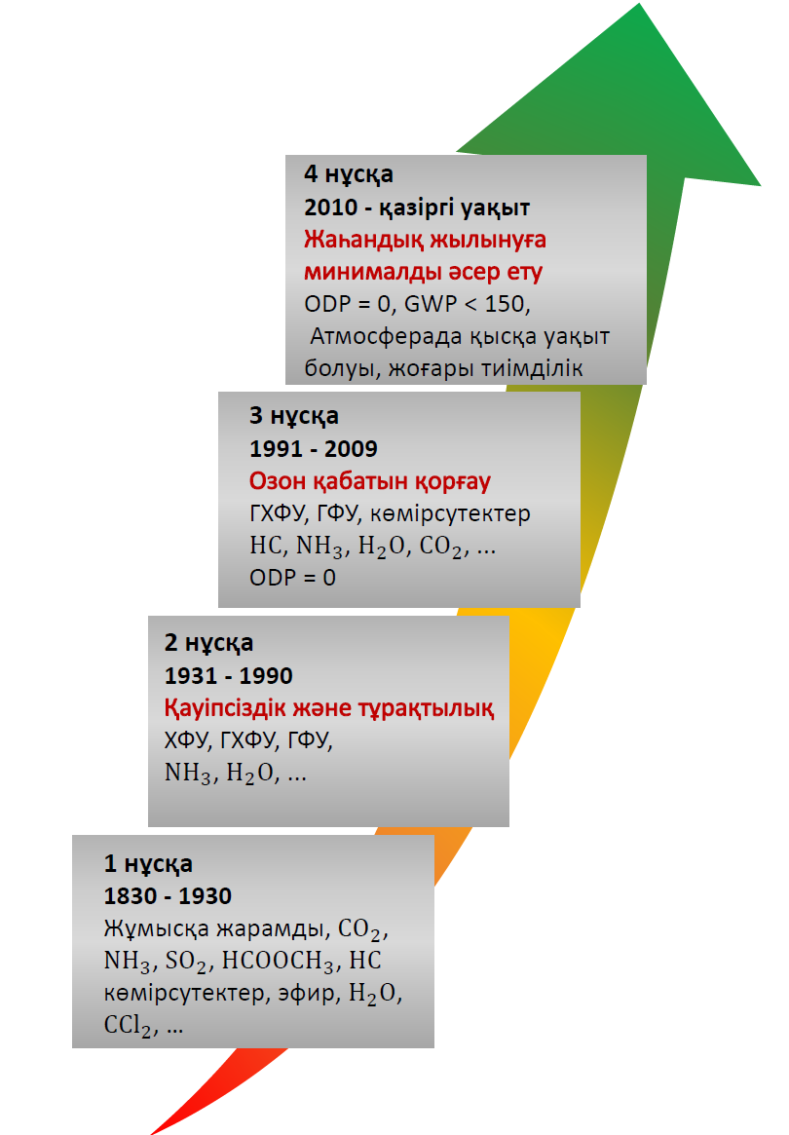

Сурет 2.15 – Салқындатқыштың даму эволюциясы

ТМД аумағындағы төртінші буынның экологиялық таза хладагенттерінің негізгі өндірушісі «Газпром» ААҚ газ өңдеу кәсіпорындары бола алады.
Баламалы хладагенттерді әзірлеу бойынша теориялық және эксперименттік жұмыстар R22, R134а, R142в фреондары және R22/R142в, R22/R134а азеотропты емес қоспалары ЖС үшін жұмыс орны ретінде пайдаланылуы мүмкін екенін растады. Сондай-ақ R407С (азеотропты қоспа: 23% - R32, 25% - R125 және 52% R134а) және R410А (азеотропты қоспа: 50% - R32 және 50%) сияқты ЖС үшін жаңа хладагенттер кеңінен таралуда.
Көрсетілген салқындатқыштарды қолданыстағы ЖСҚ-да практикалық пайдалану тәжірибесі оң болып табылады [54]. Бұл фреондардың өндірісі Ресейде игерілді («Киров-Чепецкий химия зауыты»ААҚ).
Қазіргі уақытта GWP < 150 бар 4-ші буын хладагенттерінің әзірлемелері жүріп жатыр. GWP=4 және ODP=0 бар фторлы пропилендердің изомері (3,3,3,2-тетрафторпропилен) болып табылатын R-1234yf (CF3-CF = CH2) хладагенті алынды, оның негізгі мақсаты автомобиль кондиционерлерінде қолдану болып табылады.
ЕО директивасы [56] әзірленді, оған сәйкес 2011 жылдан бастап барлық жаңа автомобиль модельдері жаһандық жылынуға аз әсер ететін салқындатқыштарды қолдануы керек. 2017 жылдан бастап барлық автомобильдерде осындай кондиционерлер мен салқындатқыштар болуы керек.
Автокөлік кондиционерлеріне арналған 4-ші буынды салқындатқыштардан кейін олар стационарлық кондиционерлеу жүйелері, жылу сорғылары және тоңазытқыш машиналар үшін экологиялық таза салқындатқыштарға ауысады деп болжауға болады.
R1234yf салқындатқыш жылу трансформациясы принципіне негізделген жүйелердің барлық қажеттіліктерін қамтамасыз етпейді. Салыстыру үшін оның критикалық температурасы R134a-дан 5 градусқа төмен, сондықтан жоғары температуралы жылу сорғысының жұмыс жағдайында R-1234yf таңдау оңтайлы болмайды. R-1234yf ауаны салқындату жүйелерінде жұмыс істейтін ауа түріндегі жылу сорғылары үшін өте қолайлы.
4-ші буынның жаңа салқындатқыштарын табу, олардың термодинамикалық қасиеттерін болжау және растау, оларды өндіру технологияларын дамыту, олардың энергетикалық және экологиялық тиімділігін 3-ші буынның салқындатқыштарының алмастырғыштары ретінде бағалау қажет.
Осы хладагенттердің дұрыс болжанған және расталған термодинамикалық қасиеттері оларды өндірудің жаңа технологияларын жасауға, олардың энергетикалық және экологиялық тиімділігін 3-ші буын хладагенттерінің алмастырғыштары ретінде бағалауға мүмкіндік береді. Жылу сорғысының сипаттамаларын жылу түрлендіру коэффициентімен салыстыру R134a үшін МК= 2,4, R1234yf үшін –МК = 2,2, R1234ze(E) үшін - МК = 2,6 екенін көрсетеді. R1234ze(E) салқындатқыш үшін трансформация коэффициентінің үлкен мәні көбінесе критикалық температураның үлкен мәніне байланысты.
Әр түрлі жұмыс агенттерінің ЖСҚ сипаттамаларына әсерін талдау жүргізілді. Жұмыс агенттерін салыстыру үшін озонды бұзатын және қоршаған ортаға қауіпсіз фреондар, сондай-ақ фазалық ауысуы бар балама ЖА қабылданады.
Келесі жұмыс агенттері зерттелді: R12, R22, R134a, R142b, R152a, R 401a, R407c, R410A, R502, R600a (изобутан).
Есептік талдау үшін табиғи және жасанды ТПЖК-де жұмыс істейтін қуаты 500 кВт ЖСҚ алынды. Жасанды ТПЖК қолданған жағдайда жоғары температуралы жылу сорғысының жұмысы қарастырылды. Салыстыру үшін параметрлер ретінде ТНК μ_{жс}, R12 q/qR12 қатысты салыстырмалы меншікті жылу өнімділігі, Р_{Қ} қысымы және t_{қ} сығу соңындағы температура, компрессордағы қысымның жоғарылау дәрежесі, оның улылығы және жарылысқа төзімділігі таңдалды.

Кесте 6 – ЖА жұмыс агенттерін салыстыру үшін ЖСҚ жұмысының нұсқалары
№  Нұсқалар | ТПЖК түрі | ЖСҚ cу  температурасынан  шығуы t_{ш2}, ⁰С | ЖСҚ ТПЖК су температурасының кіруі  t_{к1}⁰,С | ЖСҚ ТПЖК cу  температурасынан  шығуы t_{к1}⁰,С
1 | Табиғи | 50 | 15 | 10
2 | Жасанды | 80 | 40 | 30
ЖС және жұмыс агенттерінің сипаттамаларын есептеу нәтижелері 2.2-2.5 суреттерінде көрсетілген графиктердің көмегімен ұсынылған.

а – вариант №1; б- вариант №2.

Сурет 1.16 – Жұмыс агенті түріне ТНК μ_{ЖС} тәуелділігі

а – вариант №1; б- вариант №2.
Сурет 1.17 – Салыстырмалы нақты жылу өнімділігінің q/ qR12 жұмыс агентінің түріне тәуелділігі

а – вариант №1; б- вариант №2.
Сурет 1.18 – Жұмыс агентінің компрессордағы қысымның
жоғарылау дәрежесіне тәуелділік түрі
Зерттеу нәтижелері бойынша келесі қорытындылар жасалды:
- Монреаль хаттамасында тыйым салынған жұмыс агенттерінің ТНК μ_{жс}: R12, R22, R142b, R600a, R152a, R401a қоспағанда, қалған ЖА ТНК артық;
- жылу тұтынушы арасындағы температура айырмашылығының артуы кезінде ЖСК – нен шығу және ЖСК-на кіру кезінде барлық ЖА үшін Δt = t_{с2}-t_{і1} ТНК азаяды (R142b үшін Δt=35 ⁰С - µ_{жск} = 4,42; Δt=50 ⁰С - µ_{жск} = 3,06);
- опцияға қарамастан, максималды ТНК R152a жұмыс агентіне ие, ал жоғары температура жағдайында Δt жоғары ТНК R401a болады;
- R12-ге қарағанда жоғары жылу өнімділігіне R152a жұмыс агенттері ие; R600a, бұл ЖЭК-нің жаппай толтырылуын азайтуға мүмкіндік береді; R600a жұмыс агенті осы параметр бойынша 2,5 есе тиімді; қалғандары бір-бірімен салыстырылады (2.3-сурет);
- R22, R152 a, R401 а, R407 c, R410а, R502 жұмыс агенттері қалыпты жұмыс жағдайында қысудың соңындағы қысым 2 МПа-дан асады. 2-нұсқа үшін R407 с-қа қысым 4,2 МПа-ға жетеді, R22 және R410а үшін ол 2,5 МПа-дан асады (2.4-сурет). R142b және R600a төмен қысу қысымы бар .
- барлық ЖА үшін компрессордағы ԉ_{к} қысымның жоғарылау дәрежесі,
R718 қоспағанда, бір-бірімен және әртүрлі нұсқалар үшін салыстыруға болады
3,4 - 5,8 құрайды;
- компрессордағы қысу соңындағы жұмыс агенттерінің температурасы R12 және R401a жұмыс агенттерін қоспағанда, төмен және салыстырмалы (2.5 сурет);
R142b, R152a, R410A жұмыс агенттері жанғыш және жарылғыш.
Балама жұмыс агенттерінің ішіндегі ең перспективалы заттар R134a, R600a болып табылады.

Бірінші бөлім бойынша қорытындылар

1. Әдебиттік шолу «Әлем елдерінің өнертабыстары» мен ТМД елдерінің ресми бюллетеньдерінде жарияланған ғылыми-техникалық және патенттік әдебиет материалдары бойынша жүргізілді. Талдау тек жылу сорғыларын ғана емес, сонымен қатар заманауи ЖС құру кезінде прототип болған тоңазытқыш жабдықтарын да қамтыды. Өнімнің құрылымы мен жұмыс принциптері, сондай-ақ жеке түйіндер мен элементтер туралы жалпы түсінік беретін әртүрлі сұлбалық, құрылымдық және технологиялық шешімдерге талдау жасалды.
2. Әлемдік тәжірибеде жетекші орындардың бірі жылу сорғысына беріледі, олардың маңыздылығы энергия үнемдеу потенциалына байланысты. ЖС қозғалтқыш жетегіне 1 кВт·сағ электр энергиясын жұмсай отырып, 5-6 кВт·сағ-қа дейін жылу энергиясын өндіре алады. ЖС жылу және суықпен қамтамасыз етудің технологиялық үрдістерінде кеңінен қолданылады. Қазіргі уақытта бұл бағыт қарқынды дамып келе жатқан салаға айналды, ал әлемдегі ЖС жылдық сатылымы 125 миллиард долларға жетті.
ЖС энергетикалық маңыздылығы ЖЭК-да болатын төмен потенциалды жылуды алумен байланысты, оларға мыналар жатады: атмосфералық ауаны, топырақ жылуын, суды қоса алғанда, қоршаған ортадағы шашыраңқы жылу. Жылы климаты бар елдерде «ауа-су», «ауа-ауа» сияқты ЖС қолданылады. Шұғыл континенттік климат жағдайлары үшін функциялар кешенінің орындалуын қамтамасыз ететін интеграцияланған жүйелердің құрамындағы ЖС жұмысы неғұрлым қолайлы: жылыту, салқындату, ыстық санитарлық суды дайындау, шығарылатын ауаны кәдеге жарату және т.б., яғни энергия көзі ретінде ауа, топырақ, күн энергиясы және т. б. көп жүйелерде жұмыс істейтін ЖС-ның елеулі көлемі технологиялық үрдістерді орындау кезінде бөлінетін қайталама жылуда болады, оны ЖС көмегімен алуға болады.
3. Мал шаруашылығы үрдістерінде ЖС қолдану кезінде жоғары техникалық-экономикалық нәтижелер алынды. Олардың негізінде біріктірілген жүйе әзірленді, ол бір мезгілде фермада өнімдерді салқындатуды, жануарлар шығаратын артық жылу, бу және газдармен қаныққан мал шаруашылығы қора-жайының ауасын баптауды орындайды, энергия теңгеріміне ЖЭК төмен потенциалды жылуын тартады. Интеграцияланған жүйені зерттеу Қазақ ауыл шаруашылығын механикаландыру және электрлендіру ҒЗИ-да жүргізілді. Нәтижелер талап етілетін жылу сорғы технологиясының (ЖСТ) жоғары технологиялық және энергия үнемдеу потенциалын растады.
4. Белгілі ЖС конструкциялары тоңазытқыштардың орналасу принципін көшіретіні анықталды, онда өнімдерді сақтауға арналған камера технологиясы мен негізгі компоненттер камералардың әртүрлі жақтарына бөлінген. Сондай-ақ, тоңазытқыштардағыдай, буландырғыш компрессор мен конденсатордан бөлек орналасқан. Сонымен қатар, конденсатор компрессорды қыздырмауы үшін олар бір-бірінен белгілі бір қашықтықта орналасады.
Алайда, ЖС үшін ұқсас орналасу принципі өлшемдер мен материалды тұтынуды арттырады. Компрессорды тиімді салқындатудың болмауы компрессордың қозғалтқышының қуатының 20%-ға дейін жетуі мүмкін, компрессордың бетінен шығатын жылуды қоршаған ортаға шығаруға әкеледі. Компрессордың жұмысы барысында бөлінетін жылуды кәдеге жарату техникалық-экономикалық және пайдалану көрсеткіштерін арттыру үшін елеулі резервтерден тұрады.
5. Жылу сорғысының орналасу схемасын өзгертуді және компрессордың өзін-өзі реттейтін салқындауын қамтамасыз ететін ғылыми гипотеза тұжырымдалған. Ол үшін буландырғыш пен конденсатордың дәстүрлі плиталық жылу алмастырғыштарының орнына құбырлы, икемді «құбырдағы құбыр» жылу алмастырғыштарын қолдану қажет. Мұны істеу үшін оларды спиральға салып, қуыс цилиндрлік денені қалыптастыру керек, оның ішінде компрессор орнатылуы керек. Нәтижесінде, буландырғыштың жылу алмастырғышының ішкі қабырғалары спиральмен төселіп, компрессордың денесі шығаратын жылуды сіңіре алады, сонымен бірге оны салқындатады. Бұл компрессордың тұрақты жылу режимін өздігінен реттеуді қамтамасыз етуі керек, жетек қозғалтқышының орамалары үшін температура режимін жұмсартуы керек, ал компрессордың бетінен сіңірілген жылу ЖС шығаратын жалпы жылуға жіберілуі керек.

2 Теориялық зерттеулер

2.1 Коаксиалды жылу алмастырғышты зерттеу

Зерттелетін тапсырманың бастапқы шарттары.
Ұсынылған техникалық шешімде «құбырдың ішіндегі құбыр» типті құбырлы жылу алмастырғышы бар жылу алмастырғыш қолданылады, мұнда диаметрі кішірек құбыр үлкен диаметрлі құбырдың ішіне коаксиалды түрде орналастырылады. Салқындатқыш (тоңазытушы) ішкі құбыр арқылы, ал жылу тасымалдағыш сыртқы құбыр арқылы өтеді. Салқындатқыш пен жылу тасымалдағыш арасындағы температура градиенті ($∆t_{ор}$) ішкі құбырдың қабырғасы арқылы тасымалдағыштар арасындағы жылудың берілуін қамтамасыз етеді.
Тоңазытқыш техникасында әдеттегідей, мыс түтіктер салқындатқыш үшін жылу өткізгіш ретінде қолданылады.
Сыртқы құбырдың материалы полиэтилен құбыры болып табылады.
Тиімді жылу беру мәселесін шешу үшін бір түтіктің орнына бірнеше параллель түтіктер, біздің жағдайда – үш түтік қолданылады. 2.1-суретте осы шешімнің А-А қимасы көрсетілген.
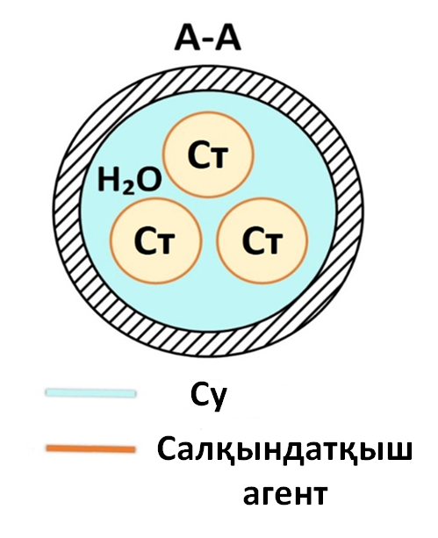
Сурет 2.1 – «Құбырдың ішіндегі құбыр» типті зерттелетін жылу алмастырғыштың көлденең қимасының сызбасы

Әрі қарай, $α_{2}$ жылу беру коэффициентін арттыру үшін, оның теориясы келесі бөлімде талқыланады, фотосуретте көрсетілгендей, үш параллель құбыр бір-бірімен біріктіріліп, бұрандалы бетті құрайды (2.2 сурет). $α_{2}$ -ге әсер түтіктердің беті бойымен айналатын салқындатқыштың айналуына байланысты, түтіктердің бетіндегі ламинарлы қабатты жұқартады.

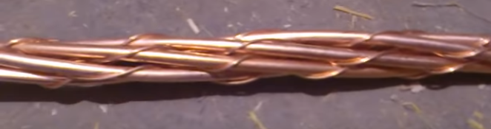

Сурет 2.2– Өзара айқасқан (өрілген) ішкі түтіктердің түрі

Осылайша жиналған «құбырдың ішіндегі құбыр» коаксиалды жылу алмастырғыш 2.3 суретте көрсетілгендей, әрбір келесі катушка алдыңғысының үстіне қабатталатын шеңбер диаметрі D болатын спираль түрінде салынады.

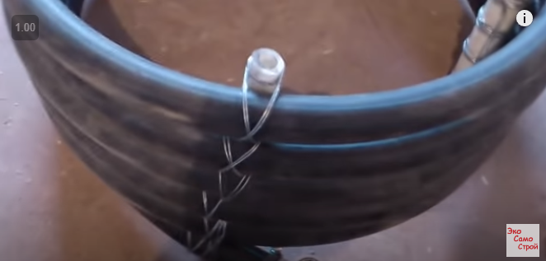

Сурет 2.3 – Концентрлі шеңбер түріндегі коаксиалды жылу алмастырғышты төсеу сұлбасы

Компрессор катушкалардан құралған цилиндрдің ішіне орналастырылады.

Ұсынылған жылу алмастырғыштың негізгі параметрлерін талдау.

Ұсынылған жылу алмастырғыштың негізгі параметрлерін қарастырамыз.
Мақсаты - жылу энергиясын Q салқындатқыштан жылу тасымалдағышқа және керісінше беруді қамтамасыз ету. Жылу алмастырғыш буландырғыш ретінде жұмыс істегенде, салқындатқыш жылу тасымалдағыштан жылуды алады. Жылуалмастырғыш конденсатор ретінде жұмыс істегенде, салқындатқыш жылу тасымалдағышқа жылу береді, мұнда жылу тасымалдағыш бетінің ауданы $F$, $м^{2}$.
Аталған шамалар арасындағы байланысты жылу беру формуласымен көрсетуге болады:

$Q=k∙F∙∆t_{ор}$ (2.1)

мұндағы: $k$ – алмасу ортасы арасындағы жылу беру коэффициенті, Вт /($м^{2}$ $С^{0}$);
$∆t_{ор}$ – алмасу ортасы арасындағы температура айырмашылығы,⁰С.
Біз формуланың компоненттерін негіздейміз (2.1).
Жылу алмастырғыш жүйеде жылу сорғысымен жұмыс істейді. Тиісінше, жылу алмастырғыш өндірілген энергияның (Q) берілуін қамтамасыз етеді. Өндірілетін энергия мен жылу сорғысының қуаты ($P_{ЖС}$) арасындағы байланыс, мұнда компрессордың қуаты келесі формуламен көрсетіледі:

$Q=P_{ЖС}∙K_{ЖС }$, (2.2)

мұндағы:$K_{ЖС}$ – жылу сорғысының түрлендіру коэффициенті.

Ішкі түтіктердің сыртқы бетінің ауданына тең жылу алмасу бетінің ауданын формула бойынша есептеуге болады:

$F=l∙π∙d_{сыр}∙n$ , (2.3)

мұндағы: $l$ – коаксиалды жылу алмастырғыштың ұзындығына сәйкес келетін ішкі түтіктің ұзындығы;
$d_{сыр}$ – түтіктің сыртқы диаметрі, м;
$n$ – параллель түтіктердің саны.
Жылу беру коэффициенті (k), бұл жылудың бір ағыннан екіншісіне оларды бөлетін қабырға арқылы өтуі. Бұл үрдісс үш кезеңнен тұрады және келесі формула бойынша есептеледі:

$$k=\frac{1}{ \frac{1}{α_{1}}+\frac{δ_{қб}}{ λ_{қб}}+\frac{1}{α_{2}}} (2.4)$$

мұндағы: $α_{1}$ энергия ағынынан жылу алмастырғыштың қабырғасына жылу беру коэффициенті;
$δ_{қб}$ – жылу алмастырғыш қабырғасының қалыңдығы;
$α_{2}$ – қабырғадан екінші ағынның ядросына жылу беру коэффициенті.
(2.4) енгізілген осы құрамдастардың ішінен α₂ коэффициентінің мәнін ғана басқара аламыз.
Осы мақсатта тиімді жылу беру мәселесін шешу үшін бір түтіктің орнына бірнеше параллель құбырлар, біздің жағдайда үш құбыр қолданылады (2.1- суретті қараңыз).
Жоғарыда айтылғандай, $α_{2}$ үлкейту үшін суретте көрсетілгендей (2.2-сурет) үш параллель түтік бір-бірімен өрілген. Сонымен қатар, олардың бетінде айналатын салқындатқыштың бұралуына, құбырлар бетіндегі ламинарлы қабаттың жұқаруына жағдай жасалады.
Жылу беру коэффициенті көптеген айнымалыларға байланысты тығыздық, тұтқырлық, жылу сыйымдылығы, жылу өткізгіштік, жылдамдық, ағынның геометриясы, оның қозғалыс режимі, бұл жылу беру параметрін есептеуді қиындатады. Бірақ мұндай жағдайларда инженерлік есептеулерде ұқсастық теориясы қолданылады, оның көмегімен үрдіске әсер ететін көптеген параметрлер осы параметрлерден жасалған кейбір өлшемсіз кешендермен (критерийлермен) ауыстырылады. Нәтижесінде айнымалылар саны күрт азаяды.
Атаулы айнымалылар жиынын үш критериймен ауыстыру нұсқасын қарастырамыз:
1. Біз сандық мәні салқындату сұйықтығы ағынындағы гидродинамикалық жағдайды анықтайтын Рейнольдс критерийімен таныспыз.

$$Re=\frac{wd_{э}ρ}{μ} (2.5)$$

мұндағы: w – ағынның орташа сызықтық жылдамдығы, м/с;
μ - динамикалық тұтқырлық коэффициенті, Па×с;
$d_{э}$– ағынның геометриясын анықтайтын эквивалентті диаметр.
2. Ағын затының физика-химиялық қасиеттерінің кешені болып табылатын Прандтль критерийі

$$Pr=\frac{cμ}{λ} (2.6)$$

3. Және бізді қызықтыратын жылу беру коэффициентінің мәнін қамтитын Нуссельт критерийі
$$Nu=\frac{αd_{э}}{λ} (2.7)$$

(2.2) және (2.3) берілген формулаларды қолдана отырып, құбырдың қажетті ұзындығын анықтауға болады:

$$l=\frac{P_{жс}∙K_{жс }}{k∙{∆t}_{ор}∙π∙d_{сыр}∙n } (2.8)$$

және жылу сорғысының параметрлері арқылы:

$$F=\frac{P_{жс}∙K_{жс }}{k∙{∆t}_{ор} } (2.9)$$

Ұзындығы l коаксиалды құбыр бұрандалы сызық бойымен концентрлі шеңбер түрінде орналастырылған (2.4 -суретті қараңыз).

Сурет 2.4– Концентрлік шеңбер түріндегі коаксиалды жылу алмастырғышты төсеу сұлбасы
(2.9) және төмендегі формуланы қолдану арқылы:

$l=π∙D∙ν$ (2.10)

мұндағы: $D$ – орамдардың диаметрі;
$ν$ – орамдар саны, бұрандалы сызықтың бұрылыстарының санын есептеу үшін келесі формуланы алуға болады

$$ν=\frac{P_{жс}∙K_{жс }}{k∙{∆t}_{ор}∙π^{2}∙{D∙d}_{сыр}∙n } (2.11)$$

2.2 Жылу сорғы параметрлерінің тиімділігі

ЖС күрделі жүйеде жұмыс істейді, төмен потенциалды көзімен өзара әрекеттеседі, қоршаған ортамен жылу алмасуға қатысады. Бу компрессиялық ЖС идеалды циклінде тек осы циклдің табиғатына тән үрдістер есепке алынады, бірақ ол жұмыс істейтін қондырғы мен жүйенің жекелеген элементтерінің техникалық жетілу дәрежесімен анықталатын шығындар есепке алынбайды. Сәйкесінше, ЖС барлық шығындарды екі топқа бөлуге болады: сыртқы және ішкі. 2.5-суретте жұмыс үрдісінде жүретін барлық шығындардың жіктемесі көрсетілген.

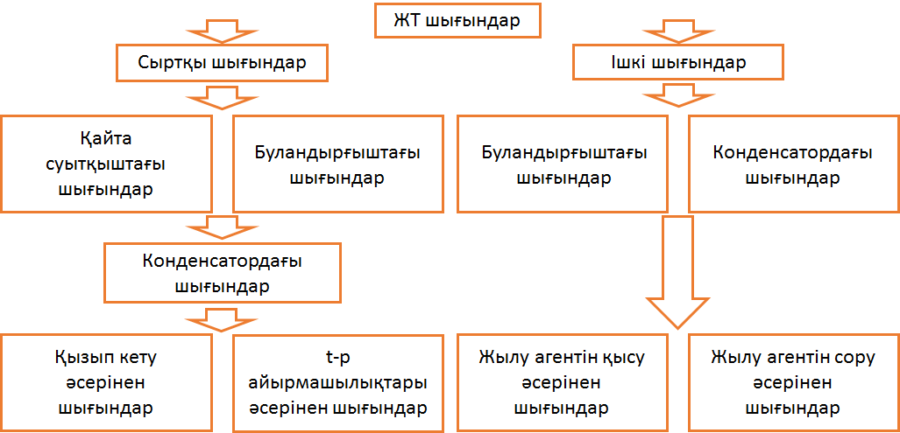

Сурет 2.5 – ЖС-дағы шығындардың жіктелуі

2.2.1 Жылу сорғының ішкі шығындарын талдау

Ішкі шығындар қондырғының ішіндегі жұмыс агентінің жай-күйі үрдістерімен байланысты. Сыртқы шығындар төмен әлеуетті жылу көзінде болып жатқан жылу алмасу үрдістерінде тұйықталады. Ішкі және сыртқы шығындардың мәні жабдықтың түріне, оның негізгі элементтерінің өлшемдеріне, сондай-ақ пайдалану жағдайларына байланысты анықталады.
Осылайша, нақты ЖС-да жылу түрлендіруге арналған нақты энергия шығыны идеалды үрдіске қарағанда едәуір жоғары болады, өйткені ЖС-дағы барлық шығындарды толығымен жою мүмкін емес. Техникалық және экономикалық есептеулердің көмегінсіз шығындардың белгілі бір азайтылуын ғана алуға болады.
Жылу сорғы құрылғыларының элементтеріндегі шығындарды бағалау үшін T-S диаграммадағы нақты бу компрессиялық бір сатылы жылу сорғының жұмысының нақты термодинамикалық үрдісін қарастырамыз (2.6 сурет).
Жұмыс үрдісі келесі циклдерден тұрады:
а-2 - компрессордағы жұмыс агентін қысу;
2-х - буды қанығу күйіне дейін салқындату (қызып кетуді алып тастау);
х-3 - конденсатордағы жұмыс агентінің конденсациясы;
2-3 - конденсатордағы жұмыс агентін салқындату және конденсациялау;
3-4 - сұйық жұмыс агентін салқындатқышта салқындату;
4-5 - жұмыс агентін дроссельдеу;
5-1 - буландырғышта жұмыс агентінің булануы;
1-а - компрессорда қысу алдында жұмыс агентінің қызуы.

Сурет 2.6 – Нақты бу компрессиялық бір сатылы
жылу сорғысының жұмыс үрдісі

Идеалдыдан нақты үрдіске көшу кезінде шынайы ЖС-да кері циклді жасауға жұмсалатын механикалық жұмыстың ұлғаюына әкелетін үрдістердің қайтымсыз жоғалу көздері дәйекті түрде енгізіледі:
- Карно кері циклі - термодинамикалық жетілудің эталоны;
- Ренкиннің кері циклі және ЖС-ның теориялық циклі - қайтымсыздықтың бір ішкі көзі болуы керек - жұмысшы агентті тарту кезіндегі шығындар (2.6 суреттегі 4-5 үрдісс);
- сыртқы және жартылай ішкі қайтымсыз ЖС теориялық циклі;
- сыртқы (конденсациялаушы жұмысшы мен салқындатқыштың арасындағы температураның ақырғы айырмашылығының болуына байланысты, VER мен қайнаған жұмысшы арасындағы температура айырмашылығына байланысты) және ішінара қайтымсыз шығындарға ие;
- ЖС нақты циклі - келесі қайтымсыз көздер қосылады: компрессордағы жұмыс агентінің энтропикалық емес қысуынан ішкі қайтымсыздығы (3.6 суретте А-2 үрдісі), жылуды бұру кезіндегі сыртқы қайтымсыздығы;
- конденсатордағы жұмысшы агент (2.6 суреттегі 2-үрдіс), конденсат пен салқындатқыш арасындағы температура айырмашылығының болуына байланысты сыртқы қайтымсыздық (2.6 суреттегі 3-4). Сонымен қатар, суретте көрсетілгендей, циклдегі механикалық энергияның шығынын азайту үшін температураның айырымын азайту қажет: ${∆T}_{б}$– буландырғышта; ${∆Т}_{к}$- жұмыс агентінің конденсациясы кезінде;; ${∆Т}_{с}$- жұмыс агентін салқындатқанда.
Алайда, бұл ретте жылу алмастырғыштардың үстіңгі бетінің ауданы және осындай жылу алмастырғыш аппараттар арқылы жұмыс агентінің өтуіне арналған механикалық энергияның шығындары өсетін болады.
Циклдің жетілу дәрежесі және ЖС жетілу дәрежесі компрессордағы жұмыс агентінің қысылуынан болатын шығынға және жұмыс агентінің термодинамикалық қасиеттеріне байланысты. Цикл диаграммасында немесе журналда lg(P)-i диаграммада цикл құру үшін оның сипаттамалық нүктелеріндегі температураны білу керек: буландырғыш t_{б} жұмысшы заттың қайнау температурасы, $t_{к}$ конденсатордағы жұмыс агентінің конденсация температурасы және $t_{в}$ басқару тұтқасының алдындағы температура. Сондай-ақ $t_{жа}$. компрессорына кірер алдында жұмыс агентінің температурасының мәні қажет. Бұл температуралар ЖС жұмыс тәжірибесіне негізделген оңайлатылған тәуелділіктерді қолдану арқылы анықталады. $t_{қ}$ қайнау температурасы төмен жылу көзінің температурасына, жылу алмастырғыштың түрі мен дизайнына байланысты қабылданады. Ол келесі формула бойынша есептеледі:

${∆t}_{k}=t_{т2}-∆t_{б}$ (2.12)

мұндағы ${∆t}_{т}$ – төмен потенциалды көздің температуралық айырмашылығы $, ${∆t}_{т}$=2$÷15℃; t_{н2}-$буландырғыштың шығысындағы төмен температуралы жылу көзінің температурасы.
${∆t}_{т}$ шамасын жылу алмастырғыштың жылу тиімділігін біле отырып есептеуге болады. Конденсация температурасы келесі формула бойынша анықталады:

$t_{k}=t_{ш2}-∆t_{k}$ (2.13)

мұндағы:${ t}_{ш2-}$ компрессордан шығатын жылу тұтынушының температурасы; ${∆t}_{к}$ – конденсатордағы «қыздыру кемдігі». Өйткені жылу тұтынушы су болып табылады, сонда${ ∆t}_{к}$ = 2-12 °С. Бұл шаманы есептеу төменде келтірілген. Реттелетін дроссельдің алдындағы сұйық жұмыс агентінің температурасы (2.2 сурет):

$t_{k}=t_{k1}-∆t_{қ}$ (2.14)

мұндағы $t_{к1}-$ ЖС кірісіндегі жылу тұтынушының температурасы; ${∆t}_{қ}$= 5-20°С – қайта мұздатқыштағы «қыздыру кемдігі». Компрессорға ${ t}_{жа}$ кіріс алдындағы жұмыс агентінің температурасы екі фактормен анықталады: булану температурасы ${ t}_{0}$ және компрессорға соруда жұмыс агентінің қызып кетуі ${ ∆t}_{кр}$. Сору кезінде жұмыс агентінің қызуы компрессорға ылғалдың түсуін болдырмайды, бұл әсіресе поршеньді компрессор үшін қауіпті, өйткені "зиянды" кеңістіктегі сұйықтық апатқа әкелуі мүмкін.

${ t}_{жа}$ = $t_{1}$ ${+∆t}_{кр}$ (2.15)

мұндағы $t_{1}-$буландырғыштың шығысындағы жұмыс агентінің температурасы.
Аммиактағы бір сатылы компрессорлар үшін ${∆t}_{кр}$ шамасы 5-10 °С, фреондар үшін 10-35 °С тең. Жылу алмастырғыш-қыздырғыш үшін ол келесіге тең:

Ε = ${(t"}_{сд-}$ ${t'}_{сд}$)/ ${(t'}_{ыд-}$ ${t'}_{сд}$) (2.16)

Салқындатқыш жылу алмастырғыш үшін

${ E=(t'}_{ыд-}$ ${t"}_{ыд}$)/${(t'}_{ыд-}$ ${t'}_{сд}$) (2.17)

Бұл формулаларда «ыд» индексімен ыстық жұмыс денесі, «сд» индексімен суық жұмыс денесі белгіленген. Бір штрих кіруді, екі штрих – жылу алмастырғыштан шығуды білдіреді. Жылу алмастырғышты есептеу үшін теңдеулерді қолданып, жылытқыштың жылу тиімділігін есептеу үшін формуланы аламыз.

E=$\frac{W_{ыд}}{W_{сд}}∙\frac{1-ехр(-\left(1-\frac{W_{ыд}}{W_{сд}}\right)·\frac{ψF_{ыд}}{W_{ыд}}}{1-\frac{W_{ыд}}{W_{сд}}ехр(-\left(1-\frac{W_{ыд}}{W_{сд}}\right)·\frac{ψF_{ыд}}{W_{ыд}}}$ (2.18)

мұндағы$: { W}_{ыд}$ және $W_{сд}–$ ыстық пен суық жұмыс денелерінің су эквиваленттері; $F_{ыд}$— ыстық жұмыс денесінің беті; Ψ - ағынның сипатын ескеретін коэффициент.
Қарсы ағын үшін Ψ = 1, қарапайым көлденең ағын үшін Ψ= 0,6-0,7.
Су эквиваленттері жұмыс денесінің жылусыйымдылығына жұмсалатын шығынға тең, яғни.

$W_{ыд}=С_{ыд}∙c_{ρr}$ (2.19)

${ W}_{сд}=G_{сд}с_{px}$ (2.20)

Салқындатқыш жылу алмастырғыш үшін (2.19), бөлшек алдында тұрған ${ W}_{ыд}/{ W}_{сд}$ қатынас бірлікке тең. Егер су эквиваленттері тең болса, яғни ${ W}_{ыд}$= ${ W}_{сдт}$= W, онда (2.19) белгілі теңдеуді алу оңай:

E = (1+$\frac{W}{ψF}$) (2.21)

Жылу тиімділігін біле отырып (2.21), жылу алмастырғыштан шығу кезінде қыздыру денесінің температурасын табуға болады.

${t"}_{2}$=${t'}_{2}$+E (${t'}_{1}$=${t'}_{2}$) (2.23)

$t_{С2}$=$t_{С1}$+E ($t_{к}$=$t_{і1}$) (2.24)

мұндағы$t_{С1}$- конденсаторға кіретін су температурасы (жылу тұтынушысы).
(2.24) келесідей шығады:

${ ∆t}_{к}$=$t_{к}$+$t_{і2}$ (2.25)

Мұнда ${ t}_{С2}$ шамасын қойып, (2.25), анықтаймыз:

${ ∆t}_{к}$=${(t}_{к}$+$t_{і1}$ )∙(1-E) (2.26)

Егер ${ t}_{к}$+$t_{С1}$= 25 °С, онда Е =0,6 кезде${ t}_{к}$+$t_{С1}=$10$℃$ , ал Е = 0,85 болғанда ${ ∆t}_{к}=3.75℃$, ол жоғарыда ұсынылған сандарға жақын.
Сол сияқты сәйкес жылу алмастырғыштың жылу тиімділігіне байланысты ${ ∆t}_{к}$,${ ∆t}_{по}, { ∆t}_{кр}$ формулаларын алуға болады.
Циклдың сипаттамалық температурасын анықтағаннан кейін цикл нүктелерінің термодинамикалық параметрлері келесі ретпен анықталады:
- t.1 - қанықтыру сызығындағы бу x = 1 қайнау температурасы үшін t_{Қ};
- t.а – критикалық қысым $Р_{к}$және температура үшін қызып тұрған бу аймағы
${ t}_{а}$=$t_{1}$+$∆t_{кр}$ (2.27)

-t.3 - x = 0 қанықтыру сызығында $t_{K}$ белгілі температурада;
-t.2 — ${S'}_{2}$=$S_{a}$кезінде Р_{к} тең қысым үшін қыздырылған бу;
-t.4 – t = t_{і} кезінде $P_{0}$ тең қысым үшін сұйық фаза;
-t.5 – ${i'}_{4 }=i_{4}$ кезінде $P_{0}$ тең қысым үшін ылғалды бу.
Жылу алмастырғышта салқындатылатын сұйық жұмыс денесінің (агентінің) температурасы оның жылу балансынан анықталады. Циклды құрастырғаннан кейін диаграммада ЖС негізгі параметрлерін есептеу орындалады:
Компрессордың нақты ішкі жұмысы:

${ A}_{K}$=$(i_{2}$-$i_{a)}/η_{K}$, кДж/кг. (2.28)

Компрессордан шығатын жұмыс денесінің энтальпиясы:

$i_{2}=i_{a}+{ A}_{K}$, кДж/кг (2.29)

Буландырғыштағы салыстырмалы жылу ағыны:

${ q}_{0}=i_{5}+{ i}_{1}$, кДж/кг (2.30)

Конденсатордағы салыстырмалы жылу ағыны:

${ q}_{K}=i_{2}+{ i}_{3}$, кДж/кг (2.31)

Салқындатқыштағы салыстырмалы жылу ағыны:

${ q}_{жа}=i_{3}+{ i}_{4}$, кДж/кг (2.32)

ЖС салыстырмалы жылу ағыны:

${ q}_{жс}=i_{к}+{ i}_{жа}$, кДж/кг (2.33)

Жұмыс агентінің шығыны:

$G=Q_{B}{/(q}_{K}+q _{жа})=Q_{B}/q$, кг/с (2.34)

мұндағы${ Q}_{B}$ – ЖС жылу өнімділігі.
Компрессорға кіретін көлемдік ағын жылдамдығы:

${ V}_{к}=G$·$V_{a}$м³/с (2.35)
мұндағы: V_{к} — жұмыс агентінің салыстырмалы көлемі.
Буландырғыштағы жылу ағыны:

${ Q}_{u}=G·q_{u}$кВт. (2.36)

Қайта мұздатқыштағы жылу ағыны:
${ Q}_{жа}=G·q_{жа}$кВт. (2.37)

ЖС түрлендіру коэффициенті:

$μ$=q/ ${ A}_{K}$ (2.38)

Энергия шығыны:
${ Э}_{ЖС}=N_{ЖС}А_{к}$ (2.39)

Компрессордың электр қуаты:

${ N}_{ЖС}=$ $Э_{ЖС}$· $Q_{К}$ (2.40)

Негізгі параметрлерді есептеу бағдарламасы 2.7- суретте келтірілген.
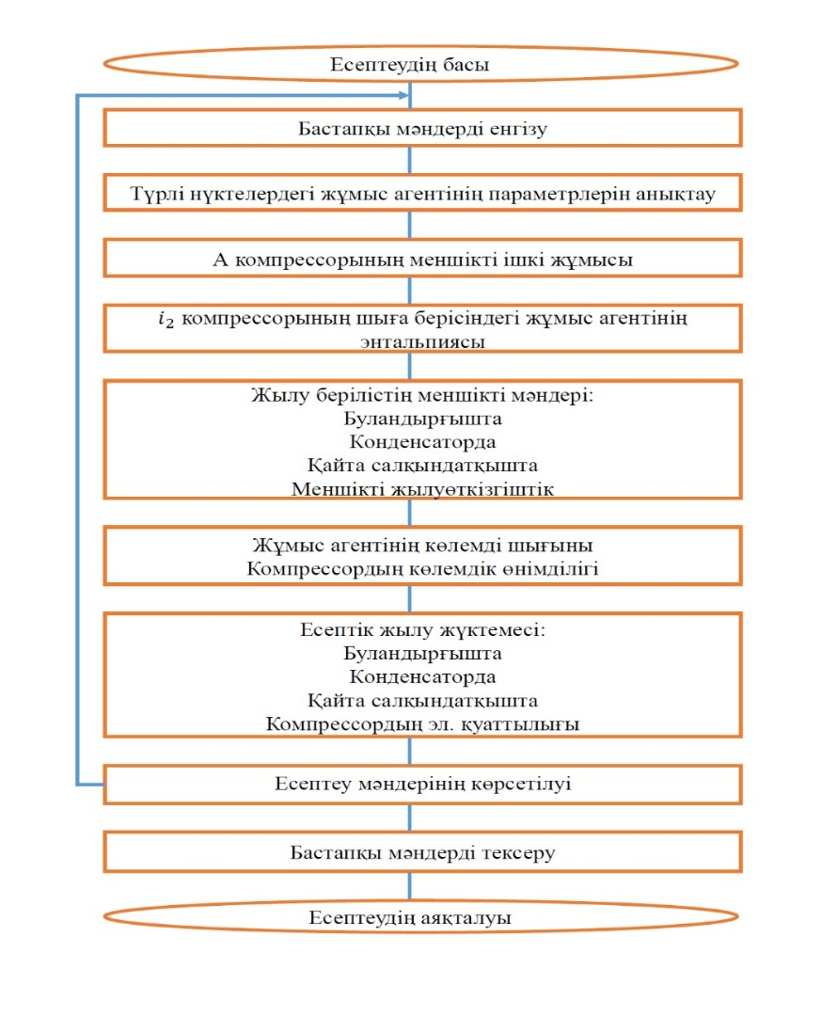
Сурет 2.7 – ЖС негізгі параметрлерін есептеу циклі
Жоғарыда келтірілген әдістеменің көмегімен компьютерде есептеу әдістемесі, әр түрлі жұмыс температурасында ΔТ жұмыс істеу кезінде температураға байланысты $μ_{ЖС}$ түрлендіру коэффициенттерін анықтау әзірленді.

2.2.2 Жылу сорғының математикалық модельдеу есептерін шығару

Жалпы алғанда, ЖС-ны математикалық модельдеумен шешілетін есепті келесі түрде тұжырымдауға болады:
- ЖС ішкі және сыртқы параметрлерінің белгілі бір жиынтығы үшін оның жылу өнімділігі, компрессордың электр жетегінің қуаты және басқалар сияқты барлық шығыс энергетикалық сипаттамаларын анықтау керек. Бұл міндет келесі көрнекі түрде қалыптастырылуы мүмкін:

F_{м(жс)}= F_{м(эл)} + F_{м(өә)} (2.41)

F_{м(эл)} – ЖС негізгі элементтерінің математикалық моделі;
F_{м(ӨӘ)} – ЖС элементтерінің өзара әрекеттесуінің математикалық моделі;
$G_{к}=G_{кд}=G_{ис}$ – компрессордың массалық өнімділігі;
$G_{кд},G_{бу} –$ конденсатор мен буландырғыштың сәйкесінше жаппай өткізу қабілеті, кг/с.
Буландырғыш пен конденсатордың салқын өнімділігі келесідей болады:

${ G}_{к}·q_{0}=G_{кд}·q_{0}=G_{бу}$·$q_{0}$ (2.42)

${ Q}_{к}^{0}$=${ Q}_{кд}^{0}$=$Q_{бу}^{0}$ (2.43)

(2.42) теңдеуі ЖС элементтерінің өзара әрекеттесуін білдіреді, яғни әрбір элемент үшін G және${ Q}_{0}$ тәуелділікті эксплуатациялық және жобалық параметрлерге анықтау. Бұл әрбір режим үшін $Q_{к}–$ электр қуатын, ${ N}_{эл}$ жылыту коэффициентін және басқа параметрлерін анықтауға мүмкіндік береді. ЖС жұмыс заттарының термодинамикалық және жылу физикалық қасиеттері бағдарламаның көмегімен анықталады.

2.2.3 Жылу сорғы компрессорының математикалық моделі

Бу компрессиялық жылу сорғысының негізгі элементтерінің бірі жұмыс денесін қысу үрдісі болатын компрессор болып табылады. Компрессорды құрастырушы есептеу кезінде белгілі болып кіріс болжанады: шығын, қысым және жұмыс денесінің энтальпиясы және оның шығу қысымы. Жұмыс денесінің шығу энтальпиясы және компрессордың максималды механикалық қуаты есептеледі. Жұмыс денесін қысу үрдісінің математикалық көрінісі келесі тәуелділіктермен сипатталады:
${ S}^{1}$=$f_{si}$($P^{1}, H^{1})$ (2.44)

${ H}_{ad}$=$f_{is}$($P^{1}, S^{1})$ (2.45)

${ S}^{1}=\frac{H^{1}+(H^{1}-{ H}_{ad})}{η_{сал}}$ (2.46)

$N=\frac{G·(H^{2}-H^{1})}{η_{мех}}$ (2.47)

мұндағы S - энтропия; N –қуат;$η_{сал}-$ компрессордың ішкі салыстырмалы ПӘК; $η_{мех}-$ компрессордың механикалық ПӘК-і, ${ H}_{ad}$- идеалды (адиабатикалық) сығылу үрдісінің соңында шығатын сұйықтықтың энтальпиясы, Р - қысым; G - шығын; Н - жұмыс денесінің энтальпиясы.

Бұл жерде және одан әрі жол үсті «1» индекстерімен кіріс параметрлері, ал «2» - шығыс параметрлері белгіленеді. (2.47) түрді жазу параметрді анықтау (бұл жағдайда энтропия) жоғарыда сипатталған жылу сорғыларының жұмыс денесінің термодинамикалық және көліктік қасиеттерін есептеу кіші бағдарламаларының көмегімен жүргізілетінін білдіреді.
ЖС компрессорының сипаттамалары келесі түрде берілген:
Жаппай өнімділік:

${ G}_{к}=λ·\frac{V_{m}}{v_{1}}$ (2.48)

$Q_{K}^{0}=G·q_{0}$ (2.49)

мұндағы λ - беру коэффициенті;
$v_{1}-$сору кезіндегі жұмыс затының будың нақты мөлшері, $м^{3}$/кг;
$q_{0}$- салқындату циклінің нақты массасы, кДж /кг.
Компрессордың электр қуаты:

${ N}_{эл}=\frac{N_{из}}{η_{и}·η_{м}·η_{эл}}$ (2.50)

мұндағы${ N}_{из}$ – компрессордың изоэнтроптық қуаты, кВт;
$η_{и}{,η}_{м},η_{эл}$ – пайдалы әрекеттің индикаторлық, механикалық коэффициенті, сондай-ақ тиісінше электрқозғалтқыштың ПӘК-і.
Берілген теңдеулерден компрессордың сипаттамаларын анықтау кезіндегі негізгі міндет оның көлемдік және энергетикалық коэффициенттерін есептеу болып табылады. Белгілі болғандай, ең дәл нәтижелер бір типті компрессорлар үшін тәжірибелік деректерді пайдалану кезінде алынуы мүмкін. Бұл әдістің кемшіліктері эксперимент жағдайындағы өзгерістердің салыстырмалы түрде аз аралығын, сонымен қатар жарияланған мәліметтердің шектеулі мөлшерін қамтиды. Осыны ескере отырып, кері компрессордың көлемдік және энергетикалық коэффициенттерін анықтау үшін есептелген тәуелділіктерді қолданамыз. Беру коэффициенті:

λ=$(\left({\frac{P_{с}-∆P_{с}}{P_{с}})}^{\frac{1}{n_{сж}}}\right)-c·(({\frac{P_{т}-∆P_{т}}{P_{т}})}^{\frac{1}{n_{сж}}}-\left({\frac{P_{с}-∆P_{с}}{P_{с}})}^{1/n_{қ}}\right))·\frac{T_{0}}{T_{k}}$ (2.51)

мұндағы${ P}_{қ},P_{с}$- қайнау мен конденсацияның тең қысымымен қабылданған айдау және сору қысымы;
${{∆P}_{т},∆P}_{с}$- тиісінше сору және төгу кезіндегі бу депрессиялары;
с - өлі кеңістіктің салыстырмалы мөлшері;
$n_{қ},n_{кең}$- қысу және кері кеңейту үрдістерінің политропиялық көрсеткіштері. R600а жұмыс затының маркасын есепке ала отырып, ірі поршеньді компрессорларға бағдармен қабылдауға болады:
- өлі кеңістіктің салыстырмалы шамасы с = 0,045;
- сығу үрдісінің политропы көрсеткіші $n_{с}$= 0,97$k_{a}$,
${ k}_{a}$,- адиабат көрсеткіші; кері кеңейту үрдіссінің политропа көрсеткіші${ n}_{кең}=$0, 97$n_{сж}.$

Сору кезінде будың үлес көлемі жұмыс заттарының термодинамикалық қасиеттерінің деректерін пайдалана отырып, ${ p}_{0 }$қысымда және компрессорға кіре берістегі будың температурасында анықталады. ЖСҚ компрессорының индикаторлық қуаты келесі теңдеу бойынша анықталады:

$N_{и}=(P_{с}-∆P_{с}$)·$V_{m}(σ_{с}·\left(1+c\right)·\left(π_{к}^{\frac{1}{σ_{с}}}-1\right)-σ_{кең}·c·(π_{к}$-$π_{к}^{(σ_{с}-1)/σ_{с}}))$ (2.52)

мұндағы${ σ}_{с}$=$n_{с}$/($n_{с}$-1) и $σ_{кең}$=$n_{кең}/(n_{кең}$-1) сығылу және кері кеңейту политроптарының саны.
Тиімді қуат төмендегі формуламен анықталады:

${ N}_{т}=\frac{N_{и}}{μ_{м}}$(2.53)

Компрессор жетегіндегі электр қуаты:

${ N}_{эл}=\frac{N_{эф}}{η_{эл}}$(2.54)

2.3 Жылу сорғы конденсаторының математикалық моделі

Жылу сорғыштағы конденсатор жұмыс денесінен жылытылатын суға жылу беру үшін қызмет етеді. Бұл ретте жұмыс денесі бу тәрізді күйден сұйық күйге ауысады, яғни конденсацияланады. Жылу сорғысының конденсаторында қаптық құбыр конструкциясын жиі қолданады. Бұл ретте жылытылатын су құбырлардың ішінде өткізіледі,ал жұмыс денесі құбырлардың сыртқы жағында құбыраралық кеңістікте конденсацияланады. Конденсатордың жұмысын сипаттайтын теңдеулер жүйесі келесі тәуелділікті қамтиды:
- жылу және материалдық баланс теңдеуі:

${ G}_{w}·(H_{w-}^{2}H_{w}^{1}$) =${ η}_{иm}·(G_{p}^{1}·(H_{p}^{1}{-H}_{p}^{2}$)) (2.55)

- жылу беру теңдеуі:

F=$\frac{G_{w}·(H_{w-}^{2}H_{w}^{1})}{∆T_{ЛА}·K_{жб}}·λ_{жа}$ (2.56)
мұнда $η_{жп}$ жылу алмастырғыштың жылу пайдалану коэффициенті, F – қыздыру бетінің ауданы, ${∆T}_{ла}$ - логарифмдік температуралық арын, $λ_{жа}$ - жылыту беті бойынша жылу алмастырғыш қорының коэффициенті, $к_{жб}$- жылу беру коэффициенті. Бұдан әрі «p» және «w» жазулары сәйкесінше ЖС және судың жұмыс сұйықтығына қатысты параметрлерді білдіреді.
Логарифмдік температуралық арынды анықтау үшін тәуелділігі:

${ I}_{нас}=f_{t.pi}(P_{p}^{cp})$ (2.57)

${ I}_{w}^{1}=f_{t.pi}(P_{w,}^{1}H_{w}^{1})$ (2.58)

${ T}_{w}^{2}=T_{нас}-{∆T}_{K}$ (2.59)

${ ∆T}_{1}=\frac{\left(T_{нас}- T_{w}^{1}\right)-\left(T_{нас}- T_{w}^{2}\right)}{ln⁡(\frac{T_{нас}- T_{w}^{1}}{T_{нас}- T_{w}^{2}})}$ (2.60)

Конденсатордың массалық өткізу қабілеті:

$G_{кд}=\frac{Q_{к}}{q_{K}}$ (2.61)

мұндағы ${ Q}_{к}$- конденсатордың жылу ағыны, кВт; $q_{K}$ — конденсатордың салыстырмалы жылу ағыны, кДж /кг.
Түр теңдеуін анықтау қажет

${ G}_{кд}=f\left(w,t_{K},t_{w2,}F_{іа}\right)$ (2.62)

мұндағы w - құбырлардағы су жылдамдығы, м/с; t_{к} — конденсация температурасы, °С;$t_{w2,}$ - аппараттан шығатын судың температурасы, °С; $F_{іа}$- жылу беру бетінің ішкі ауданы, м².
Жұмыс затының теңгерімдік теңдеуіне су баланс теңдеуін және жылу беру теңдеуін қосамыз:

${ Q}_{к}=G_{w}c_{w}\left(t_{w2}-t_{w1}\right)$ (2.63)

${ Q}_{к}=k_{іа}F_{іа} {(∆t)}_{m}$ (2.64)

мұндағы $G_{w}$- конденсатор арқылы судың массалық шығыны,кг / с; $c_{w}$- судың меншікті массалық жылу сыйымдылығы, кДж / (кг/К);$t_{w1,2}$ - аппаратқа кіретін және шығатын су температурлары, °С; ${(∆t)}_{m} -$ орташа арифметикалық температуралық айырмашылық, °С.
Келтірілген теңдеулердің бірлескен шешімі келесі нәтижелерді береді:

${ Q}_{к}=G_{w}c_{w}\left(t_{w2}-t_{w1}\right)·(ехр\left( \frac{k_{іа}F_{іа}}{G_{w}c_{w}}\right)-1)$ (2.65)

${ G}_{кд}=\frac{Q_{к}}{q_{k}}= \frac{G_{w}c_{w}\left(t_{w2}-t_{w1}\right)·(ехр\left( \frac{k_{іа}F_{іа}}{G_{w}c_{w}}\right)-1) }{q_{k}}·\frac{q_{0}}{q_{k}}$ (2.66)

${ G}_{w}=w$·$\frac{πd_{вн}^{2}}{4}·n_{1mp}·p_{w}$ (2.67)

Жылу беру коэффициенті:

${ k}_{іа}=\frac{1}{\frac{1}{σ_{w}}+Σ\frac{δ_{U}}{λ_{U} }} \frac{1}{\frac{1}{σ_{w}}·\frac{1}{β}}$ (2.68)

мұндағы${ σ}_{w}-$ су жағынан жылу беру коэффициенті; $Σ\frac{δ_{U}}{λ_{U} }$– қабырғалардың және ластанулардың термиялық кедергілерінің сомасы, шамамен

$Σ\frac{δ_{U}}{λ_{U} }=0.2·{10}^{-4}\frac{м^{2}·K}{Вm}$ (2.69)

$σ_{w}$- конденсацияланатын жұмыс заты тарапынан жылу беру коэффициенті, Вт/($м^{2}·K$); β - құбырларды әрлеу қатынасы.
Жылу беру коэффициенті ${ σ}_{w}$турбулентті және өтпелі режимдерге арналған ұқсас теңдеу бойынша анықталады:

N$u_{w}=0.021·{Re}_{w}^{0.8}·{Pr}_{w}^{0.4}ξ_{пор}$ (2.70)

${ ∝}_{m}$=$\frac{Nu_{w}λ_{w}}{d_{вн}}$ (2.71)

$v_{w}$ - кинематикалық тұтқырлығының коэффициенті, $Nu_{w}-$ жылу өткізгіштігі және Рг Прандтл саны судың орташа температурасына байланысты анықталды:
Конденсацияланатын жұмыс заты тарапынан жылу беру коэффициенті

$∝_{a}=0.71\sqrt[4]{\frac{q_{K}p^{2}λ^{3}g}{{µΘd}_{n}}}ψ_{p}β$ (2.72)

мұндағы р — конденсация температурасы кезіндегі сұйық жұмыс затының тығыздығы; λ - жылу өткізгіштік коэффициенті; µ- динамикалық тұтқырлық коэффициенті; П_{ос}- тік бойынша құбырлардың орташа саны; Wp – қырланған бетінің геометриялық параметрлері есебінен жылу беру қарқындылығын ескеретін коэффициент.

2.3.1 Жылу сорғы буландырғышының математикалық моделі

Жылу сорғысындағы конденсатор жылуды жұмыс денесінен қыздырылған суға беру үшін қолданылады. Бұл жағдайда жұмыс денесі бу күйінен сұйықтыққа өтеді, яғни. конденсацияланады. Жылу сорғысының конденсаторында көбінесе қабық-түтік құрылымы қолданылады. Бұл жағдайда қыздырылған су құбырлардың ішіне өтеді, ал жұмыс денесі құбыраралық кеңістіктегі құбырлардың сыртқы жағында конденсацияланады. Конденсатордың жұмысын сипаттайтын теңдеулер жүйесі келесі тәуелділіктерді қамтиды:
- жылу және материалдық баланстар теңдеуі:

${ G}_{w}\left(H_{w}^{1}-H_{w}^{2}\right)=η_{ит}\left(G_{p}^{1}\left(H_{p}^{2}-H_{p}^{1}\right)\right)$ (2.73)

- жылу беру теңдеуі:
F =$\frac{G_{w}\left(H_{w}^{1}-H_{w}^{2}\right)}{{∆T}_{лн}K_{m}}·λ_{зап}$ (2.74)

мұндағы $η_{жап}-$ жылу алмастырғыштың жылу пайдалану коэффициенті, F-қыздыру бетінің ауданы, ${∆T}_{лт}$ - логарифмдік температура қысымы, λ_{рез} - жылу бетіндегі жылу алмастырғыштың резервтік коэффициенті, k_{т}- жылу беру коэффициенті.
Осы жерде және одан әрі «р» және «w» жоласты индекстерімен тиісінше ЖС жұмыс денесіне және суға қатысты параметрлер белгіленеді. Логарифмдік температуралық қысымды анықтауға арналған тәуелділіктер:

${ Т}_{сор}=f_{t.сор}\left(Р_{р}^{ср}\right)$ (2.75)

${ T}_{w}^{1}=f_{t.pi}(P_{w}^{1}H_{w}^{1}$) (2.76)

${ Т}_{w}^{2}=Т_{сор}-{∆Т}_{к}$ (2.77)

${ ∆Т}_{1}=\frac{{ ( Т}_{w}^{1}-Т_{сор})-{ ( Т}_{w}^{1}-Т_{сор})}{ln⁡(\frac{{ Т}_{w}^{1}-Т_{сор}}{{ Т}_{w}^{2}-Т_{сор}})}$ (2.78)

Конденсатордың массалық өткізу қабілеті:
Конденсаторға ұқсас жылу энергиясы, заттар мен жылу беру балансы теңдеуін буландырғыш үшін қарастырамыз:

${ Q}_{бу}=G_{бу}·q_{0 }$ (2.79)

${ Q}_{бу}=G_{шығ}{с \left(t_к-t_шығ\right)}_{а}$ (2.80)

${ Q}_{бу}=k_{бу}F_{бу}Θ$ (2.81)

мұндағы Q_{бу} - буландырғыштың жаппай өткізу қабілеті бойынша суық өнімділігі; G_{шығ}, cв - буландырғыш арқылы өтетін судың массалық шығыны мен үлестік массалық жылу сыйымдылығы; t_{к}, t_{ш} - буландырғыштың кіре берісіндегі және шығысындағы судың температурасы; к_{бу}, F_{бу} жылу беру коэффициенті және буландырғыштың жылу беру бетінің ауданы.
Буландырғыштың жылу беру коэффициенті

${ k}_{бу}=\frac{1}{\frac{1}{α_{а}}+Σ\frac{δ_{i}}{λ_{i}}}\frac{1}{\frac{1}{σ_{ра}}\frac{1}{β}}$ (2.82)

Алынған формула (2.42 және 2.43) келесі нәтижеге әкеледі:

${ Q}_{бу}=G_{ерт} {са \left(t_{к}-t_{ш}\right)(1-\frac{1}{exp⁡(\frac{k_{бу}F_{бу}}{G_{шығ}с_{а })}})}_{ }$ (2.83)
${ G}_{K}=\frac{λV_{m}q_{0}}{v_{1}}$ (2.84)

$Q_{кд}={ Q}_{к}\frac{q_{0}}{q_{K}}={\frac{q_{0}}{q_{K}}G}_{w}{\left(t_{K}-t_{w2}\right)(\exp\left(\frac{k_{бу}F_{бу}}{G_{шығ}с_{а })} \right)-1) с}_{w}$ (2.85)

${ Q}_{бу}=G_{орн} \left(t_{к}-t_{0}\right)(1-\frac{1}{exp⁡(\frac{k_{бу}F_{бу}}{G_{орн}с_{в })}}) с_{в }$ (2.86)

Бұл теңдеулерге келесі параметрлерді есептеуге арналған тұйықтаушы теңдеулер қосылады:
- жұмыс затының термодинамикалық қасиеттері;
- судың жылу физикалық қасиеттері;
- конденсатор мен буландырғыштың жылу техникалық параметрлері.
Базалық және тұйықталған теңдеулердің бірлескен шешімі t_{к2} және t_{к1} жалғыз мүмкін болатын комбинациясын анықтайды, бұл өз кезегінде ЖС жұмыс режимін айқындайды. Шешімді тездету үшін алдымен компрессор мен конденсатордың бірлескен жұмысын қанағаттандыратын t₀ және t_{к} мәндерін анықтаған жөн. Бұл үшін оң жақ бөліктерді (2.85) және (2.86) теңестіреміз, алынған теңдеуді t_{к} қатысты шешеміз. Сонда:

${ G}_{K}=\frac{λV_{m}q_{0}}{v_{1}}$(2.87)

${ Q}_{кд}={ Q}_{к}{\frac{q_{0}}{q_{K}}G}_{w}{\left(t_{K}-t_{w2}\right)(\exp\left(\frac{k_{бу}F_{бу}}{G_{шығ}с_{а })} \right)-1)с}_{w }$(2.88)

${ t}_{K}=\frac{λV_{m}q_{к}}{G_{w}{c_{w}v}_{1}(\exp\left(\frac{k_{іш}F_{іш}}{G_{w}с_{w })} \right)-1)}$ (2.89)

Алынған теңдеу итеграция әдісімен шешіледі.
Бастапқы теңдеу х=f(x) түрінде ұсынылады. Егер х0 түбірінің жуықтаған мәні мен х теңдеуінің түбірі арасындағы интервалда f(x)<1 шарты орындалса онда әдіс берілген дәлдікпен Е түбірдің мәнін есептеуге мүмкіндік береді. Егер бұл шарт орындалмаса, кері функцияға өту қажет. Түбірдің жаңа мәні алдыңғы формула арқылы есептеледі х_{i}+1=f(xi). Бұл үрдісті х₁, х₂, х₃ үшін қайталау арқылы х_{i}-х_{i}+1<Е анықталатын, берілген дәлдікпен түбірдің мәнін табуға болады.

2.4 Компрессордың жылу алмасу үрдісін зерттеу

Компрессордың жылу алмасу үрдісін негіздеу үшін ЖС техникалық шешімінің жылу сұлбасын қарастырамыз (2.8- сурет).
Көрсетіліп тұрғандай, Q₄ жылу ағыны компрессордың беті арқылы бөлінеді, оның көзі фреонды қысу кезінде қыздыру болып табылады және жетек электрқозғалтқыштың орамдарымен бөлінетін жылудан қосымша бөлінеді. Белгілі құрылғыларда компрессорды қызып кетуден қорғау үшін, қоршаған ортаға бөлінген жылудың артығын алып тастай отырып, компрессорды сыртынан үрлейтін желдеткішті пайдалана отырып, оны салқындату жүзеге асырылады. Салқындатудың бірдей принципі тоңазытқыш қондырғыларда қолданылады, онда жылу да қоршаған ортаға шығарылады.
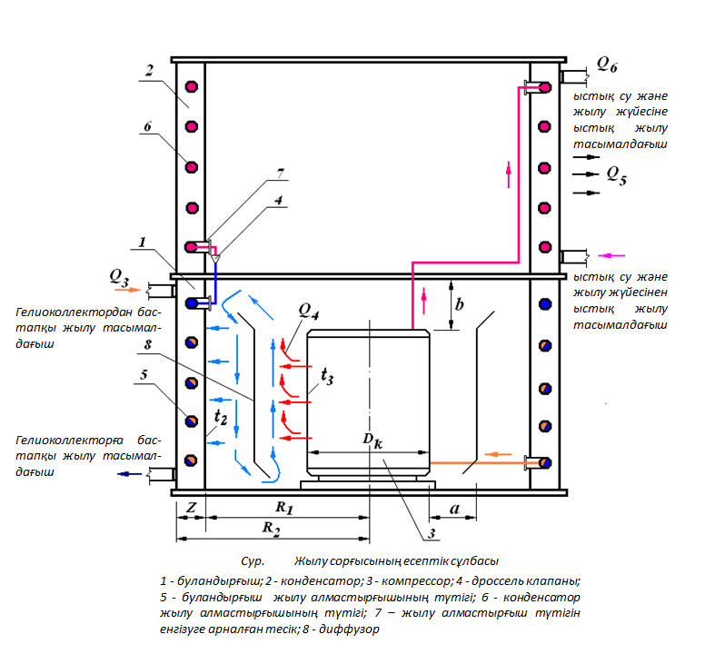
Сурет 2.8 – ЖС жаңа техникалық шешімінің жобалық сұлбасы

Үрдіс мынадай сұлба бойынша жүзеге асырылады: «компрессордан сәулеленумен және конвекциямен жылуды алу», «жылу алмастырғыштың жылу алмастырғышына жылу беру», «жылу алмастырғыштың жылу алмастырғышымен жылуды сіңіру», «жылуды фреонмен сіңіру» және «оны негізгі ағынға қосу» [23, 63].
Техникалық шешім буландырғыштың және конденсатордың жылу алмастырғыштарының сұлбасында R1 және R2 радиустары бар ішкі және сыртқы цилиндр ернеушелері түзілген, бір-біріне қатысты осьпен орнатылған сақина тәрізді сыйымдылықтар түрінде берілген. Ыдыстардың үстіңгі және астыңғы жағы радиус айырмашылығына тең ені бар жалпақ сақиналар түрінде жасалады (d=R₂–R₁). Сақина тәрізді контейнерлер сонымен қатар буландырғыштың астынан, конденсатордың үстінен, сыртқы цилиндрлік бет пен ішкі цилиндрлік қуысты құрайтын, төменгі және одан жоғары алынбалы қақпақтармен орнатылады. Буландырғыш жылу алмастырғыштың цилиндрлік қуысына компрессор орнатылған. Компрессордың беті мен буландырғыштың жылу алмастырғышының ернеушесінің ішкі цилиндрлік беті арасындағы саңылау компрессорды монтаждау және жөндеу-алдын алу жұмыстарын жүргізу үшін жеткілікті болуы тиіс. Компрессор мен буландырғыштың қабырғалары арасындағы саңылауда компрессор беті мен торлы ернеушемен, сондай-ақ буландырғыштың жылу алмастырғышының ішкі беті мен торлы ернеушемен тең болатын кеңістік көлемі қабырғалардан осындай қашықтықта цилиндрлік торлы ернеушек-ауа ағынын бөлгіш орнатылады. Ауа ағынының табиғи айналымын қамтамасыз ету үшін, сондай-ақ бет арасындағы жылу алмасуын сәулемен қамтамасыз ету үшін буландырғыштың жылу алмастырғыштың ернеуі қабырғасының биіктігі компрессор биіктігінен саңылаудың еніне артық болуы тиіс [23, 63].
Сақиналы ыдыстар ішінде жылу тасығышпен толтырылады, ал жылу тасығышқа тиелген салқын тасығышқа арналған түтіктер ішкі және сыртқы қабырғаларынан төменнен жоғары қарай берілген қадаммен спираль тәрізді саңылаумен салынады. Компрессордан шығатын салқын тасығышқа арналған түтіктерді ыдыстың ішіне енгізу және шығару ішкі ернеулер қабырғаларындағы тесіктер арқылы жүзеге асырылады. Саңылаулар мен түтіктер арасындағы саңылау арнайы сальниктердің көмегімен немесе дәнекерлеумен герметикалық жабылады [23, 63].
Құрылғы келесідей жұмыс істейді. ЖС жұмыс істеп тұрған кезде, бу тәрізді салқындатқышты сығымдау және электр қозғалтқышының орамаларын қыздыру жұмыстарынан компрессор жылытылады, ол бүкіл корпусты қыздырып, беті арқылы шығарылады. Нәтижесінде компрессордың қыздырылған бетінің бойымен жоғары айналатын табиғи ауа ағыны пайда болады, содан кейін компрессордың бетінен жылуды алып, буландырғыштың жылу алмастырғышының ішкі суық бетінің бойымен төмен түседі. Сонымен қатар, бет арасында сәулелену арқылы жылу алмасу пайда болады. Яғни, жылу компрессормен бөлінетін жылу буландырғыштың жылу алмастырғышындағы жылу тасымалдағыштың пайдалы қызуына әкеледі [63].
Компрессорды жылыту міндетін ішкі жылу көзі, тұрақты Р қуаты бар денені қыздыру үрдісі ретінде қарастыруға болады [23, 63].
Келесі болжамдар қабылданады:
- кез-келген уақытта дене температурасы $ϑ$ көлемнің барлық нүктелерінде бірдей;
- дененің жылу С сыйымдылығы температураға байланысты емес;
- $k_{жб}$ жылу беру коэффициенті іс жүзінде температураның жоғарылауына байланысты емес және дененің бүкіл бетінде бірдей.
Уақыт өте келе $∂τ$ денеде пайда болатын энергия дене температурасының көтерілуіне жұмсалады ($C∙∂τ$), ал оның бір бөлігі $(k_{жб}∙S∙∂τ)$ қоршаған ортаға беріледі:

$P∙∂τ=C∙∂t+ k_{жб}∙S∙∂τ$ (2.90)

Тиісті түрлендірулерден кейін (2.90) теңдеу келесі түрге келтіріледі:

$\frac{∂t}{∂τ}+\frac{k_{жб}∙S}{C} ∙t- \frac{P}{C}=0$ (2.91)
Жеке шешім (2.91) компрессор температурасын есептеу формуласы болып табылады:
$$t_{i}= \frac{P}{k_{жб}∙S}$$
Қосымша теңдеудің жалпы шешімі:

$$\frac{∂t_{2}}{∂τ}+ \frac{k_{жб}∙S}{C}∙t_{2}=0$$

$$t_{2}=A∙{e^{τ/T}}^{ }$$

мұндағы А - міндеттердің шарттарымен анықталатын интегралдау тұрақтысы.
Шамасы
$$T=\frac{C}{k_{жб}∙S}$$
дененің толық жылу С сыйымдылығының оның жылу беру қабілетіне қатынасына тең $k_{жб}∙S$, қыздыру уақытының тұрақтысы деп аталады.
Теңдеудің жалпы шешімі (2.91) ол тәуелділік:

$t= t_{i}+ t_{2}= \frac{P}{k_{жб}∙S}+ A∙{e^{\frac{τ}{T}}}^{ }$(2.92)
А тұрақтысын анықтау үшін келесі шарт қолданылады:
τ = 0 және t=0 кезінде:

$$0= \frac{P}{k_{жб}∙S}+A$$бұдан:
$$A= - \frac{P}{k_{жб}∙S}$$

Алынған өрнекті А (2.96) үшін алмастыра отырып, бізде:

$$t= \frac{P}{k_{жб}∙S}+(1-{e^{τ/T})}^{ }$$

Соңғы өрнектен мынаны көруге болады $τ→∞$

$$t_{орн}= \frac{P}{k_{жб}∙S}$$

Алынған өрнектен мынаны көруге болады:
$$\frac{t}{t_{орн}}=1-e^{τ/T}$$
Осылайша, t_{орн} шығарылған қуат Р қоршаған ортаға қыздырылған дененің бетінен берілген қуатқа сандық тең болған кезде температураның тұрақты жоғарылауына тең болады $(k_{жб}∙S∙t_{орн})$.
Егер ЖС қосу сәтінде компрессор t_{бас} бастапқы температурадан асып кетсе, онда А тұрақтысын анықтау кезінде τ=0; t=t_{бас} ескеру қажет.
Бірі (2.92) керек:
$$t_{орн}= \frac{P}{k_{жб}∙S}+A$$бұдан $${A=t}_{орн}- \frac{P}{k_{жб}∙S}$$

(2.92) теңдеудің жалпы шешімі:

$t= t_{орн}∙e^{-τ/T}+ \frac{P}{k_{жб}∙S}∙(1-{e^{-τ/T})}^{ }$ (2.93)

немесе $t= t_{бас}∙e^{-τ/T}+ t_{орн}∙(1-{e^{-τ/T})}^{ }$ (2.94)

мұндағы: кезінде $τ= ∞$; $t= t_{орн}$
Формулаларды қолдану үшін жылу беру коэффициентін білу қажет $k_{жб}$.
Жоғарыда айтылғандай, компрессордың салқындауын зерттеу кезінде біздің жағдайда компрессордың бетінен конвекция және сәулелену арқылы жылу беруді бөлек есепке алу қажет. Конвекция арқылы жылу шығынын есептеу үшін ұқсастық теориясының нәтижелері кеңінен қолданылды, соның негізінде тәжірибелік деректерді жалпылаудың тиімді әдістері алынды [63]. Қыздырылған денелердің бетінен қоршаған ортаға жылу беруді бөлек конвекциямен және сәулеленумен есептеу кезінде К_{жб.к} конвекциясымен жылу беру коэффициенттері туралы түсінік енгізіледі${ k}_{жб. сәу}$. Өрнек негізінде (2.94) мынған қол жеткіземіз:

$P= P_{k}+ P_{сәу}=(k_{жб.к}+k_{жб. сәу})∙S∙t$, (2.95)

мұндағы: P_{k} және Р_{сәу} - сәйкесінше конвекция мен сәулелену арқылы берілетін қуат;
$k_{жб.к}+k_{жб. сәу}=k_{жб}$ мұндағы к_{жб} - формуладағы жылу берудің жиынтық коэффициенті (4).
Маңызды параметр-ішкі қыздыру көзінің қуаты немесе қуаты жылыту компрессоры (P). Бұл параметрді компрессордың тиімділігі ПӘК (η_{k}) арқылы анықтауға болады. Егер η_{k} пайдалы қуатты көрсетсе, онда (1-η_{k}) компрессор корпусын қыздыратын шығындарды көрсетеді. Сонда:

$P=N∙({1-η}_{k})$ (2.96)

мұндағы N - компрессордың қуаты.
Компрессорға қатысты - қуат, бұл газдың оны сығу жұмысына өнімділігінің өнімі. Бұл қуат теориялық деп аталады және мына формула бойынша есептеледі [12]:

$$N_{e}=(Q∙ρ∙R)/1000$$

мұндағы: $N_{e}$ – теориялық қуат, кВт; Q – өнімділік, м³/мин; ρ – газдың тығыздығы, кг/м³; $R$ – газды сығудың теориялық жұмысы, Дж/кг.
Алайда, теориялық қуат оның жұмыс істеуі үшін компрессорға жеткізілуі керек қуатпен және компрессорға қосылған қозғалтқыш шығаратын қуатпен сәйкес келмейтіні белгілі. Бұл қуат жоғалту құбылысына байланысты, ол сандық түрде тиімділік жиынтығымен сипатталады. Компрессорда жүзеге асырылатын сығымдау үрдісі өзінің тиімділік көрсеткішіне ие (үрдістің түріне байланысты), сондай-ақ компрессорда берілетін қуаттың бір бөлігі механикалық беріліс кезінде жоғалады. Осыған байланысты біз келесі формуланың теориялық қуатына байланысты тиімді қуатты (білік қуаты) пайдалануымыз керек:

$$N_{э}= N_{e}/η_{м}∙η_{пр}$$

мұндағы: $N_{э}$ - тиімді қуат, кВт; η_{м} – ПӘК компрессордың механикалық тиімділігі; η_{пр} – ПӘК газды сығу үрдісінің тиімділігі.
Егер біз қозғалтқышпен және беріліспен жабдықталған компрессорлық қондырғыны қарастыратын болсақ, онда сәйкесінше ПӘК η_{д} және η_{пер} екі тиімділігімен көрінетін қосымша қуат шығындары болады. Содан кейін оның жұмысы үшін компрессор қондырғысының қозғалтқышына жеткізілуі керек, Қуат тең болады:
$$N_{қ}= N_{э}/η_{қ}∙η_{бер}$$

мұндағы: N_{қ} – компрессорлық қондырғы қозғалтқышының қуаты, кВт; η_{қ} – ПӘК қозғалтқыш; η_{бер} – ПӘК механикалық беріліс.
Компрессорлық қондырғының ПӘК барлық элементтерінің тиімділігін ескеру өте маңызды. Бірдей қозғалтқыш, егер оны әртүрлі типтегі компрессорлар жүзеге асырса, газды сығымдаудың бірдей міндеті үшін жарамсыз болуы мүмкін, өйткені олардың тиімділігі әртүрлі болуы мүмкін. Газды сығуға тікелей келетін қуат үлкен шығындарға байланысты жеткіліксіз болуы мүмкін. Мысалы, бұрандалы компрессорлардың ПӘК-ң орташа тиімділігі 95% құрайды, ал поршеньді компрессорларда ПӘК бұл мән 80% - ға жақын, яғни берілген қуатты пайдалану тиімділігінің айырмашылығы бұрандалы құрылғының пайдасына 10-15% болуы мүмкін.

Екінші бөлім бойынша қорытындылар:

Күн коллекторын қосу кезінде жылу сорғысының тиімділігін арттыру, сондай-ақ компрессорды буландырғышпен өздігінен салқындату гипотезасы алға тартылды. Теориялық зерттеулер жылу сорғысымен жұмыс істеу кезінде күн коллекторында пайда болатын қоршаған ауадан тікелей күн сәулесі мен жылу энергиясын бірлесіп сіңіру, сондай-ақ артық жылуды буландырғышпен сіңіру арқылы компрессор бетінен жылу беруді күшейту тұжырымдамаларын талдайды.
Жаңа техникалық шешімдер компрессор шығаратын жылуды жүйеге қайтару және компрессордың температуралық режимін жақсарту, соның ішінде жетек қозғалтқышының электр орамаларын салқындату арқылы тікелей күн сәулесі мен қоршаған ауадан және жылу сорғысынан жылу энергиясын бірлесіп сіңіру әсерінен күн коллекторының жылу өнімділігін арттыруға қабілетті екендігі анықталды.

3 Эксперименттік зерттеулер

3.1 Эксперименттік зерттеулер әдістемесі

Эксперименттік зерттеулердің негізгі нәтижелері ҚР БҒМ гранттық жобасын орындау шеңберінде алынды [61-63], сондай-ақ мақалаларда жарияланды [23-25]
Эксперименттік зерттеулердің мақсаты жылу сорғысының негізгі сипаттамаларын анықтау және компрессордың өзін-өзі салқындату гипотезасын растау болып табылады.
Физикалық модельдеу әдісі зертханалық жағдайда сенімді нәтиже алуға мүмкіндік береді. Бұл әдіс төмен потенциалды энергия көзінің (ТПЭК) қарқындылығын (қуатын) бірнеше рет және қайта шығаруға және сыртқы бұзылулардың әсерін болдырмауға мүмкіндік береді.
Мұндай эксперименттерді белгілі бір жағдайларда жүргізу көздің қуатының өзгеруіне және кейбір арандатушы факторлардың әсеріне байланысты ұсынылмайды.
Зерттеу жүргізу үшін 3.1, 3.2 және 3.3 суреттерде көрсетілген зертханалық стенд жасалды және құрастырылды:
1–ші нұсқа - компрессор буландырғыштың ортасында орналасқан. Бұл жағдайда компрессор конвективті ағындармен салқындатылады, сонымен қатар компрессордың қыздырылған қабырғасы мен буландырғыштың ішкі суық қабырғалары арасындағы радиацияның жылу алмасуына байланысты болады.
2–ші нұсқа - компрессор орталықтан, буландырғыштың қабырғасына жақын орналасқан. Бұл орналасумен компрессор конвективті және радиациямен салқындатылады деп болжанады. Алайда, компрессордың бүйір қабырғаға буландырғыштың қабырғасына жақындауы радиациямен жылу алмасуға және жалпы салқындату үрдісіне әсер етеді.
3–ші нұсқа - компрессор буландырғыштың ортасында орналасқан, ал компрессордың бүйір қабырғасы мен буландырғыштың қабырғалары арасында қорғайтын цилиндрлік бөлік орнатылған. Бұл жағдайда конвективті салқындату сақталады, бірақ буландырғыштың қабырғалары бар радиациямен жылу алмасу алынып тасталады.
Әр эксперимент кезінде ЖС температура тиісті нүктелерде жазылады, температура датчиктерінің орналасу сұлбасы 3.1-суретте көрсетілген.
Датчиктер мыналарды көрсетеді: 1- буландырғыштан шығатын салқындатқыш заттың температурасы; 2 - буландырғышқа кіретін салқындатқыш заттың температурасы; 3 – конденсатордың шығысындағы салқындатқыш заттың температурасы; 4 – конденсаторға кіретін салқындатқыш заттың температурасы; 5 – компрессордың айналасындағы кеңістіктегі ауа температурасы; 6 – компрессордың бүйір бетінің температурасы (электр қозғалтқышы орналасқан жерде); 7 – компрессор басының бетінің температурасы; 8-буландырғыштың жылу алмастырғыш түтіктері бетінің температурасы. Сондай-ақ, сұлбада компрессордың кірісі мен шығысында орнатылған салқындатқыш қысым датчиктері көрсетілген.
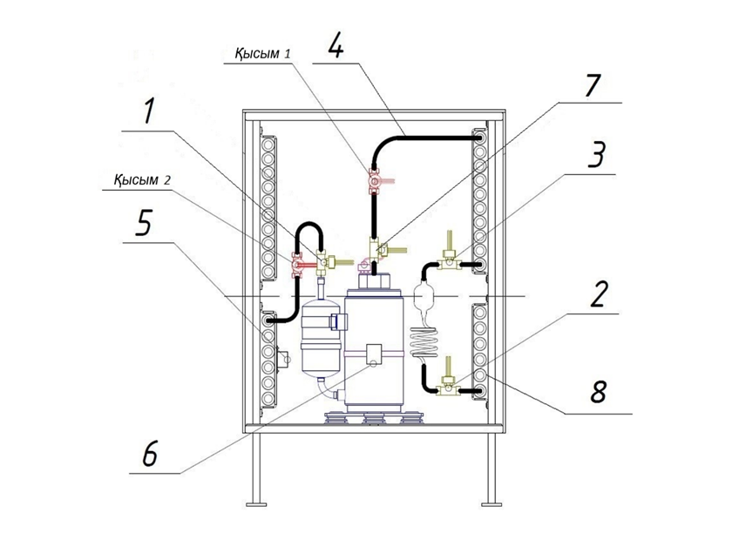
Сурет 3.1 – Жылу сорғыдағы датчиктердің орналасу сұлбасы

Осылайша, конденсатордың жұмысы 4 және 3 сенсорларымен сипатталады, кіріс және шығыс салқындатқыштың температурасын, сондай-ақ конденсатордың жылу алмастырғышының кірісі мен шығысына орнатылған сенсорларды көрсетеді (3.2-сурет). Олар сондай-ақ сақтау ыдысындағы судың температурасын көрсетеді.
Буландырғыштың жұмысы басқа төрт сенсормен сипатталады: 1 және 2, сондай-ақ буландырғыштың жылу алмастырғышының кірісі мен шығысында орнатылған датчиктер. Сондай-ақ, олар сүтті салқындатқыштағы сүттің температурасын көрсетеді.
Компрессордың температуралық режимі бүйір қабырғаға бекітілген 6 сенсорды және қақпаққа бекітілген 7 сенсорды көрсетеді. Сонымен қатар, 6 сенсоры компрессордың ішінде, 6-нүктеге қарама-қарсы орналасқан электр қозғалтқышының температуралық күйін жанама түрде сипаттайды. 7 сенсоры салқындатқыштың сығылуы тікелей жүретін қақпақтың астындағы температураны жанама түрде сипаттайды. Компрессор мен буландырғыш арасындағы кеңістіктегі температура жағдайы 5 және 8 сенсорларын көрсетеді.

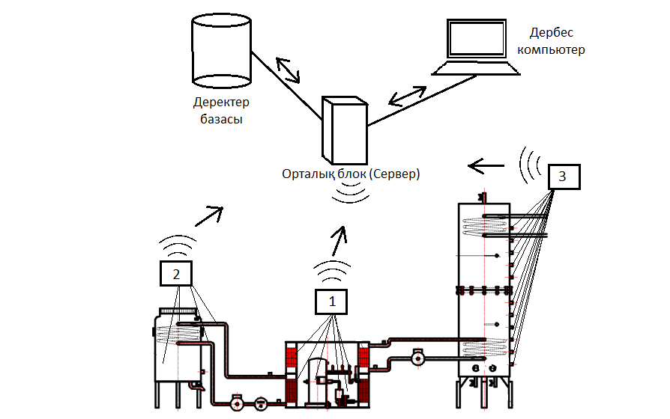

1-жылу сорғы модулі, 2-сүт салқындатқыш модулі,
3-сақтау сыйымдылығы модулі.
Сурет 3.2 – Жүйені бақылау үрдісі.

Қысым мен температура көрсеткіштерінің жазбаларын микроконтроллер тиісті бағдарламалық жасақтамамен уақыт бойынша синхронды түрде жүргізеді. 3.2-суретте зерттеу жүргізу кезінде деректерді жинау, беру, өңдеу және сақтау үрдісі көрсетілген эксперименттік стендтің сұлбасы келтірілген. Ақпараттық жүйенің негізін орталық блок (сервер), деректер базасы, бағдарламалық жасақтамасы бар дербес компьютерлер, сондай-ақ жылу сорғысынан (1), сүт салқындатқыштан (2) және сақтау сыйымдылығынан (3) деректерді жинау модульдері құрайды.
Жылу сорғы модулі 12 температура сенсорларынан (DS18B20 капсулаланған), 2 сұйықтық ағынының сенсорларынан (G1WFM) және 2 қысым сенсорларынан (Wika-R1) келесі сенсорлардың деректерін жинайды. Сүт салқындатқыш модулі 4-ші температура сенсорына (DS18B20) және бір сұйықтық ағынының сенсорына (G1WFM) қосылған. Батарея модулі тігінен қатар орналасқан 15 температура сенсорларынан (DS18B20) деректерді жинайды.
Ақпаратты жинау үрдісі әр модульге бөлек сұрау жіберіп, орталық блокты бастайды. Сұрауды алғаннан кейін әр модуль датчиктерге сұрақ қоюды бастайды және деректерді бір пакетке жинайды, ол кейіннен орталық блокқа жіберіледі. «Шикі» деректері бар пакеттерді алған сервер оларды оңай сақтау үшін тиісті алгоритмдерге сәйкес өңдейді. Әрі қарай, сервер деректерді сақтау үшін дерекқорға жібереді. Жеке дербес компьютерден арнайы бағдарламалық жасақтаманы қолдана отырып, ағымдағы мәндерді көруге болады.
Зертханалық эксперименттік стендте (3.3-сурет) орталықта орнатылған ЖС үшін төмен потенциалды энергия көзінің (ТПЭК) сүт салқындатқышы (оң), ал энергия (жүктеме) тұтынушысы ретінде жинақтайтын сыйымдылық пайдаланылады.
3
2
1

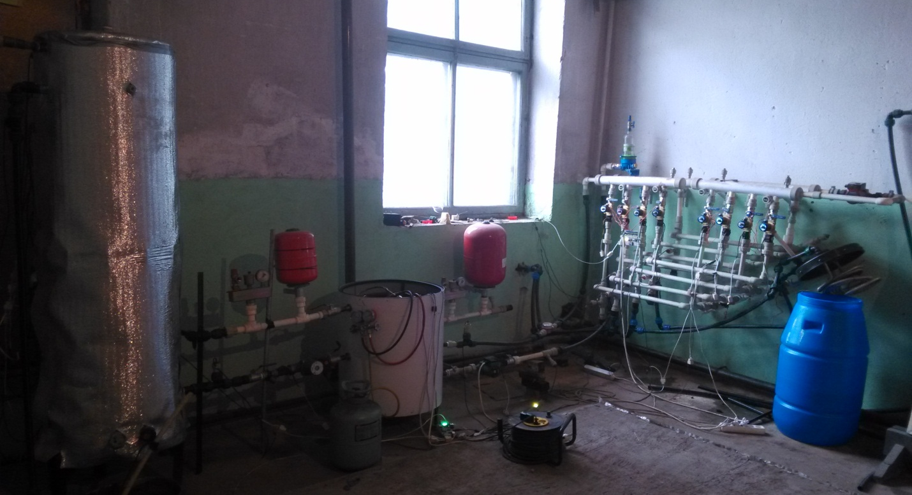

Сурет 3.3 – ЖС сипаттамаларын зерттеуге арналған эксперименттік стендтің жалпы түрі

Сүт салқындатқышы мен сақтау ыдысының тізбектеріндегі салқындатқыштың айналымы айналым сорғыларын қамтамасыз етеді.
Сүт салқындатқышы берілген көлемге дейін сумен толтырылады, бу сүтінің температурасынан біршама жоғары температураға дейін (39...40⁰С) құбырлы электр жылытқышының көмегімен қыздырылады. Мұндай бастапқы температура эксперименттердің барлық үш нұсқасында сақталады. Сақтау ыдысындағы судың бастапқы температурасы 20⁰С деңгейінде сақталады.
Температураның ауытқуы 10 минут ішінде ±0,1 ºC аспаған кезде, қажетті температуралық үлестірулерді орнатқаннан кейін ЖС жұмысқа қосылады, ол сүтті салқындатып, сақтау ыдысындағы суды қыздыра бастайды. Температура сипаттамалары сенсор жүйесі арқылы микроконтроллермен жазылады.
Эксперименттердің ұзақтығы-150 минут алады.
Суық және жылу өнімділігі буландырғыш пен конденсатор жағынан орнатылатын жылу есептегіштермен жазылады. Олар салқындатқыштың ағынына, сондай-ақ температураның кіріс және шығыс мәндеріне синхронды мониторинг жүргізеді. Есептегіш сигналдары микроконтроллермен де бекітіледі. Осы параметрлер бойынша уақыт өте келе салқындатқыш пен жылу өнімділігінің біріктірілген мәні беріледі.
Бұл ретте, ЖС буландырғышының суық өнімділігі мынадай формула бойынша есептеледі:

(3.1)

ЖС конденсаторының жылу өнімділігі формула бойынша есептеледі:

(3.2)

Сүттен алынған жылу мөлшерін мына формула бойынша есептеуге болады:

(3.3)

Формула бойынша жинақтау ыдысына түскен жылу мөлшері:

(3.4)

Әр түрлі нұсқалардағы жылу сорғысының түрлендіру коэффициенттерін формула бойынша есептеуге болады:

(3.5)

Эксперименттердің нәтижелері бойынша сүт салқындатудың және суды жылытудың орташа қарқыны (δt) 3 нұсқада жинақталатын контейнерде мына формула бойынша есептеледі:

$δt= \frac{∆t }{τ}$ , град/сек (3.6)

мұндағы ∆t - сүт пен су үшін өлшенетін уақыт аралығында температура айырмашылығының абсолютті мәні;
τ - уақыт кесіндісінің ұзақтығы, с.
Сүтті салқындату және суды жылыту қарқынының мәні бойынша нұсқалардағы үрдістердің динамикасын салыстырып, оларды бір-бірімен салыстыруға болады.
Сондай-ақ, суық және жылу өнімділігінің мәндеріне, салқындатқыш қысымға салыстырмалы талдау жасалады.
Маңызды көрсеткіштер ЖС-да белгіленген нүктелердегі бүйір бетінің температура мәні.

3.2 Зерттеу нәтижелерін талдау

3.4-суретте көрсетілген нүктелердегі температураны, салқындатқыштың қысымын, сондай-ақ энергетикалық сипаттамаларды жазу графигі 3.4-3.13 суреттерде келтірілген.
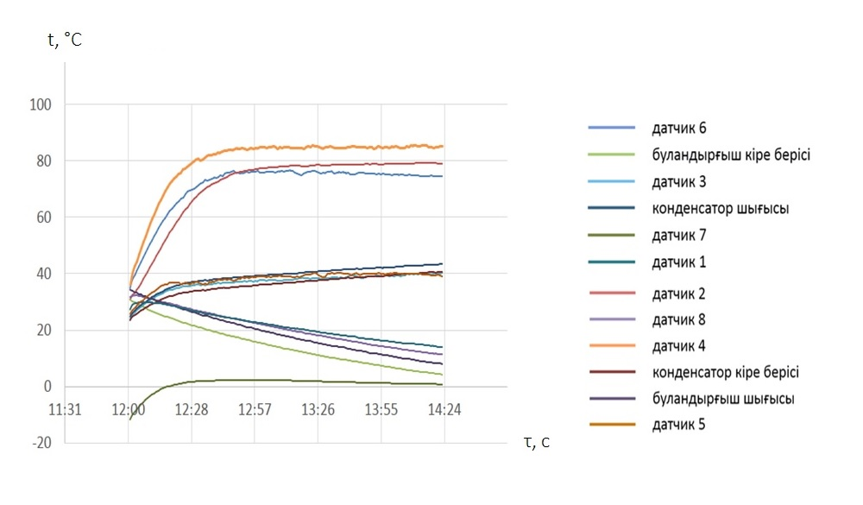
Сурет. 3.4 – (а) жылу сорғысының температуралық сипаттамалары
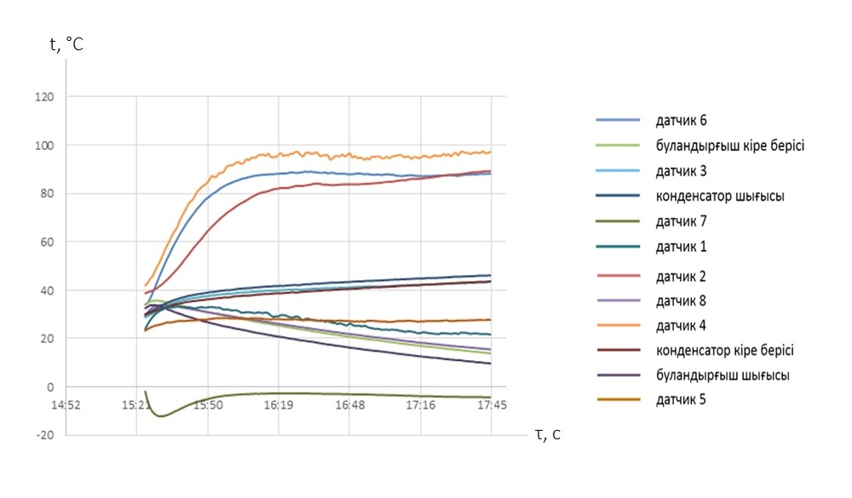
(1 нұсқа-компрессор буландырғыштың ортасында орналасқан)
Сурет 3.4 – (б) жылу сорғысының температуралық сипаттамалары
(2 нұсқа - компрессор буландырғыштың қабырғасына жақын)

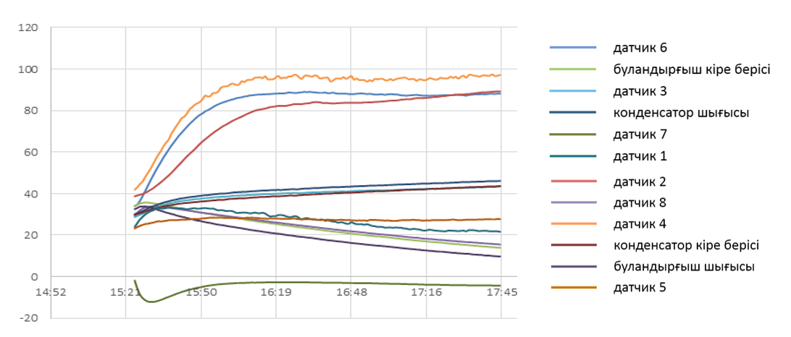
Сурет 3.4 – (в) жылу сорғысының температуралық сипаттамалары
(3 нұсқа - компрессор буландырғыштан экранмен оқшауланған)

3.4 а),б),в) суреттеріндегі графиктерді талдау барлық 3 нұсқадағы жылу сорғысының температуралық сипаттамалары қолайлы жұмыс деңгейінде екенін көрсетеді.
ЖС компоненттерінің температурасына талдау жасаймыз.
Буландырғыштың температуралық сипаттамасы (3.5-сурет)
Буландырғыштың кіреберісіндегі салқындатқыш температурасы 2 сенсорын көрсетеді. Көріп отырғаныңыздай, салқындатқыш -5⁰С (1-нұсқа) - 12⁰С (2-нұсқа) (төменгі графика) температурасымен келеді. Үрдістің басында, жұмыс режиміне шыққанға дейін температура минус мәндерінде болады. Содан кейін жұмыс режиміне өткен сайын температура тұрақтанады.
Буландырғыштың шығысындағы салқындатқыш температурасы 1 сенсорды көрсетеді. Буландырғыш пен «қыздыру» арқылы өту кезінде буландырғыштың шығысындағы салқындатқыш заттың температурасы 3- нұсқада 28⁰С дейін, ал 2 нұсқада 33⁰С дейін көтеріледі.
Кірудегі температура бүкіл жүйеде ең төмен екенін көруге болады, өйткені ол салқындатқыштың төмен температуралы қайнатылуы нәтижесінде пайда болады.
Шығу кезінде ол кіргеннен жоғары, өйткені буландырғыштан өтіп, сүттің жылуын сіңіріп, қызады.

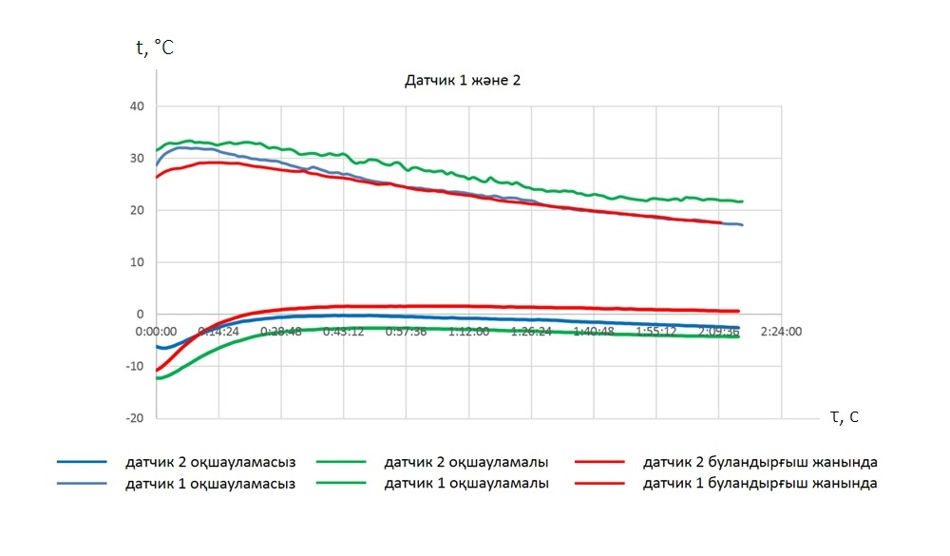
Сурет 3.5 – Буландырғыштан кірудегі (төменгі графиктер) және шығудағы хладагент температурасының графигі (жоғарғы графиктер), 3 нұсқада

Салыстыру температура сипаттамаларының әртүрлі екенін көрсетеді. Төменгі кіріс температурасы (2 сенсоры) 2-ші нұсқаға, содан кейін 1 және 3-ші нұсқаларға ие. Тұрақты режимге шыққан кезде 2-ші нұсқа (22⁰С), 1 және 2-ші нұсқалар, шамамен 17⁰С жоғары температураға ие, бұл екінші нұсқада буландырғыш компрессордың жылуын неғұрлым қарқынды сіңіретінін көрсетеді. Эксперимент кезінде сүт температурасы 35-тен 10⁰с-қа дейін төмендейді.
Конденсатордың температуралық сипаттамалары (3.6-сурет)
Компрессордың шығысындағы салқындатқыштың температурасы (4 сенсоры) салқындатқыштың қысылуы нәтижесінде пайда болатын жүйеде ең жоғары болып табылады. Ол максималды түрде 95⁰С дейін көтеріледі (3 нұсқа), ең азы 85⁰С дейін (2 нұсқа).
Мұндай температурада салқындатқыш конденсатордың кірісіне түседі. Конденсатор арқылы өту нәтижесінде салқындатқыш салқындатылады, конденсацияланады және конденсатордың шығысында (3 сенсор) температура 44-45⁰С болады. 2 нұсқада 1 және 3 нұсқамен салыстырғанда ол 5⁰С төмен температурамен шығады.
Конденсатордың кірісі мен шығысы арасындағы температура айырмашылығы шамамен 40⁰С (3-ші нұсқа) және 46⁰С 2-ші нұсқада. Кіріс пен шығыс арасындағы мұндай айырмашылықтар белгіленген режимде сақталады (90 мин).
Көріп отырғанымыздай, хладагент температурасының 43 минутында олар тұрақты режимге шығады. Бұл ретте, конденсаторға кіре берістегі температура

3-ші тұрақтандырылған мәнде орнатылады, 85-95⁰С. конденсатордан шыққан кезде температура 35-40-тан 40-45⁰С-қа дейін сызықтық көтерілуді жалғастырады.
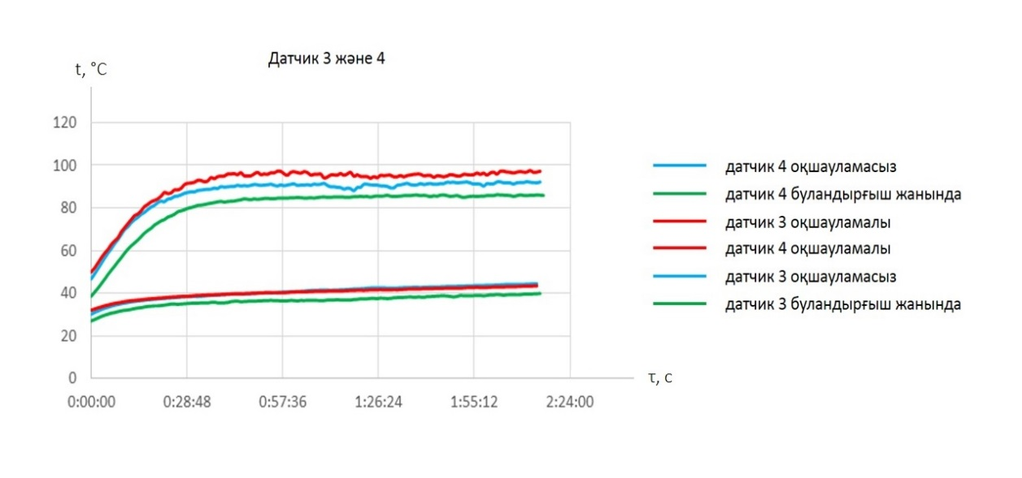
Сурет 3.6 – Конденсатордың кіруінде (жоғарғы графиктерде)
және шығуында салқындатқыш температурасының графигі, 3 нұсқада

Салыстыру температура сипаттамаларының әртүрлі екенін көрсетеді. 2-ші нұсқада салқындатқыштың кіріс температурасы 1-ші нұсқаға қарағанда 3-4⁰ С төмен және 3-ші нұсқаға қарағанда 7-8⁰С төмен. Мұны 3 нұсқада салқындатудың төмендеуіне байланысты компрессордың температурасы жоғары екендігімен түсіндіруге болады. Сонымен қатар, конденсатордың шығысындағы салқындатқыштың температурасы басқа нұсқаларға қарағанда 2-ші нұсқада 5⁰С-қа төмен.
Хладагентті қысу камерасы аймағындағы температуралық сипаттамалар (3.7-сурет)
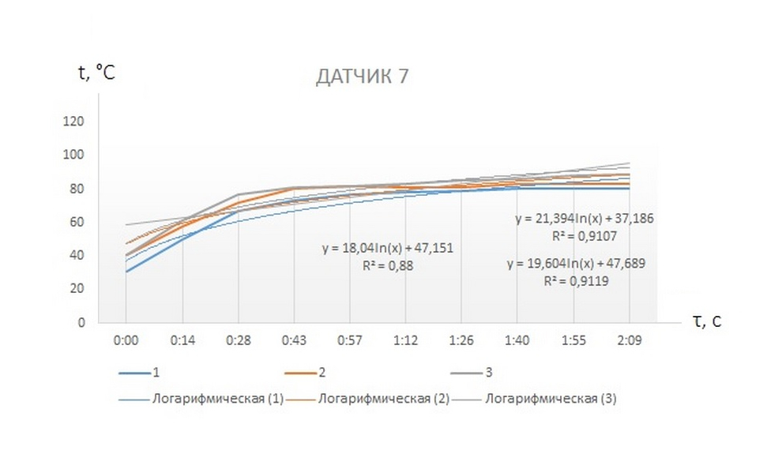
Сурет 3.7 – 3 нұсқадағы компрессор қалпағындағы температура графигі

Компрессор қақпағының бетіне орнатылған 7 сенсоры салқындатқыштың қысу аймағындағы температураны көрсетеді
Көріп отырғаныңыздай, тұрақты күйде ол 80⁰ С-тан (2-нұсқа) 88⁰ С-қа дейін (3-нұсқа).
Компрессордың бүйір қабырғасының бетінде (6 датчигі) 78⁰С дейін көтеріледі (3.8-сурет). Айырмашылық аз (шамамен 2⁰С), бұл қозғалтқыштың қызып кетуінің жоқтығын көрсетеді. Әйтпесе, электр қозғалтқышы орнатылған 6 сенсорының температурасының 7-ден асып кетуін байқауға болады.
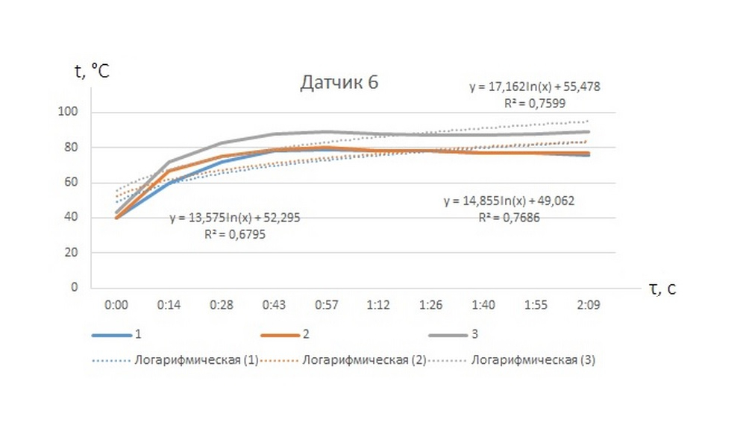
Сурет 3.8 – 3 нұсқадағы компрессордың бүйір қабырғасының температура графигі

1-ші нұсқадағы компрессор қақпағының бетіндегі температура шамамен 85⁰С, 2-ші нұсқада шамамен 80⁰С, яғни, екінші нұсқада ол 5⁰С төмен, бұл компрессордың жақсы салқындағанын көрсетеді.
3 нұсқада температура 3 нұсқаның ішінде ең жоғары және 90⁰С-қа жетеді. бұл жылу берудің төмен қарқындылығын көрсетеді, өйткені компрессор мен буландырғыштың қабырғалары арасында орнатылған экран радиациямен жылу беруді болдырмайды.
Алайда, бұл фактор компрессордың қызып кетуіне әкелмейді, өйткені салқындату конвекция арқылы жүреді. Компрессордың рұқсат етілген қыздыру температурасында 110⁰ С дейін бұл компрессордың қалыпты жұмыс істеуі үшін қолайлы температура аймағы.
Электр қозғалтқыш орналасқан аймақтағы температуралық сипаттамалар (3.8-сурет)
Компрессордың электр қозғалтқышы орамаларының температуралық жағдайын бақылау жанама түрде компрессордың бүйір қабырғасына бекітілген 6 сенсор арқылы жүзеге асырылады.
Графиктерден көрініп тұрғандай, 6 сенсор аймағындағы компрессор 3 нұсқада қатты қызады, онда ол 88⁰С-қа жетеді. 1 және 2 нұсқада температура шамамен 77-78⁰С құрайды, айырмашылық шамамен 10⁰С құрайды, бұл жылу ағынының жалпы жылу алмасуындағы радиацияның айтарлықтай үлесін көрсетеді.
Бұл фактор жылу сорғысының жылу өнімділігіне айтарлықтай әсер етеді. Алда қарастырылатын өнімділік сипаттамасына сүйенсек, компрессор буландырғышқа ауысқан кезде, буландырғыш компрессордың жылуын жақсырақ сіңіреді.
Компрессордың айналасындағы ауа кеңістігінің температуралық сипаттамалары (3.9-сурет)
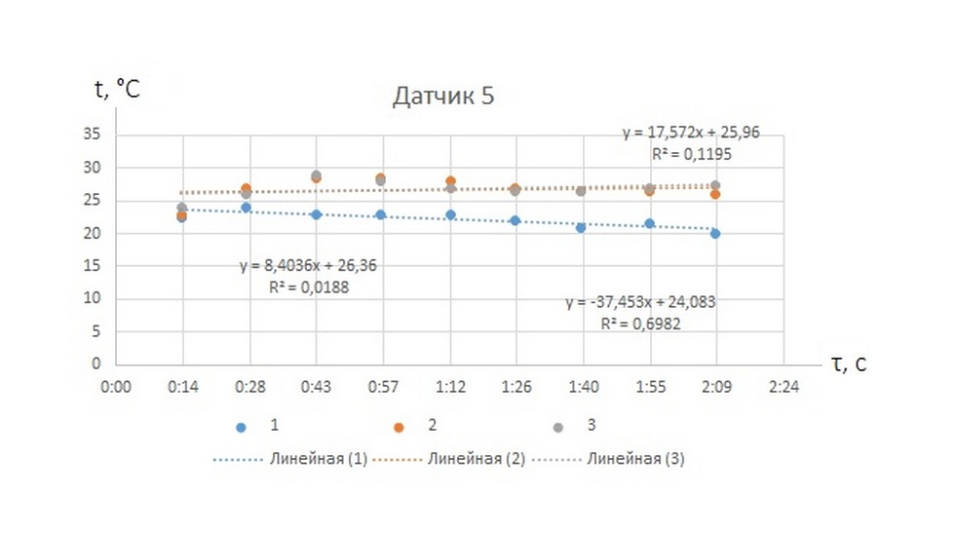
Сурет 3.9 – 3 нұсқадағы буландырғыш пен компрессор
арасындағы кеңістіктегі ауа температурасының графигі

Көріп отырғанымыздай, компрессордың айналасындағы ауа температурасы (5 сенсоры) тұрақты деңгейде және шамамен 20⁰С. буландырғыштың жылу алмастырғышының беткі температурасы шамамен 12⁰С. Сонымен қатар, компрессор температурасының жоғарылауымен (6 және 7 сенсорлары) буландырғыштың беткі температурасы мен компрессордың айналасындағы ауа температурасы төмендейді. Бұл режим компрессордың буландырғышымен салқындату әсерін және буландырғыштың компрессор шығаратын жылуды ішінара сіңіруін растайды. Режим компрессордың жұмысына қолайлы.
3 нұсқадағы буландырғыш пен компрессор арасындағы кеңістіктегі ауа температурасының сипаттамаларын салыстыру 1 және 3 нұсқаларының температуралық сипаттамалары іс жүзінде бірдей және 25-27⁰С-қа тең екенін көрсетеді. Компрессорды орталықтан жылжытқан кезде (2 нұсқа) компрессордың айналасындағы ауа температурасы 4-5⁰С-тан төмен және 20-23⁰С диапазонында болады. Мұны компрессор буландырғышқа жақын жерде болған кезде, ол жақсы салқындатылады, бетінің температурасы төмен (6 сенсор) және сәйкесінше оның айналасындағы ауаны аз қыздырады.

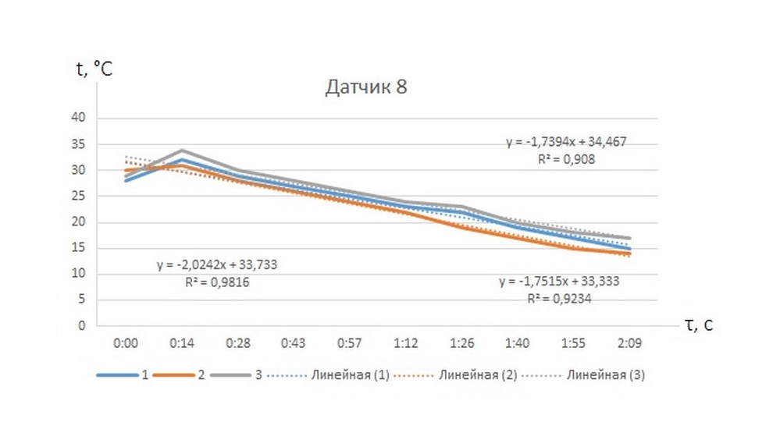
Сурет 3.10 – 3 нұсқада буландырғыш бетінің температура графигі

Энергетикалық сипаттамалары (3.11-сурет)
Біз зерттелетін 3 нұсқа үшін жылу өнімділігі мен тұтынылатын қуатқа салыстырмалы талдау жүргіземіз. Талдау үшін біз 30 минуттан кейін тұрақты жұмыс режимі бар аймақты қолданамыз. Біз үрдістің басталуын алып тастаймыз, өйткені тәуелсіз себептерге байланысты мәндердің таралуы болады.
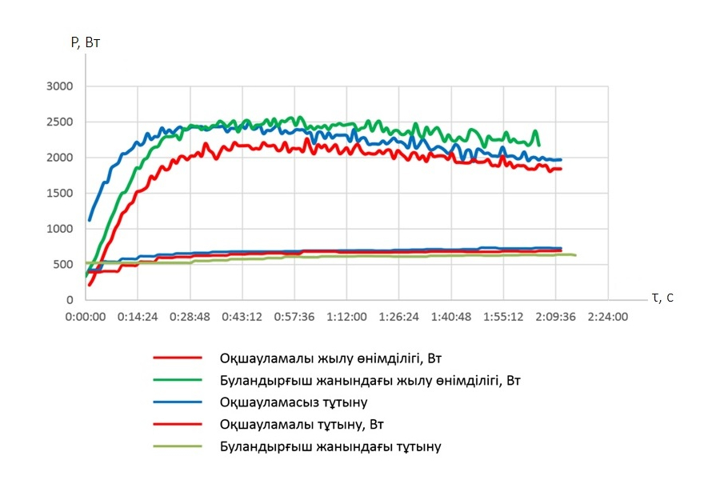
Сурет 3.11 – 3 нұсқадағы жылу өндіру және тұтыну қуатының графиктері

Көріп отырғанымыздай, нұсқалардың жылу өнімділігі әртүрлі. 1-ші нұсқаның көрсеткіштері 2000-2300 Вт құрайды. 2-ші нұсқадағы ең жақсы көрсеткіштер, 2300-2500 Ватт. Бұл 1-ші нұсқаға қарағанда 8% жоғары.
Төмен көрсеткіштер 3 нұсқада байқалады, онда жылу өнімділігі 1800-2200 Ватт құрайды., бұл 2-ші нұсқадан 17% төмен. Өздеріңіз білетіндей, компрессор мен буландырғыш арасында олардың арасындағы радиациямен жылу алмасуды болдырмайтын экран орнатылды. Бұл компрессор мен буландырғыш арасындағы негізгі ағын радиацияның жылу алмасуы болып табылады. Компрессор қабырғасы (шамамен 80⁰С) мен буландырғыш (шамамен 18⁰ С) арасындағы температура айырмашылығы.
Барлық нұсқаларда электр энергиясын тұтыну бірдей (төменгі үш тәуелділік).
Энергияны түрлендіру коэффициенттері (ЭТК) 2,5-тен 4,5 бірлікке дейін (3.12-сурет). Сонымен қатар, екінші нұсқада ол бірінші нұсқадан шамамен 10%-ға жоғары және 3-нұсқадан 15% - ға дейін.
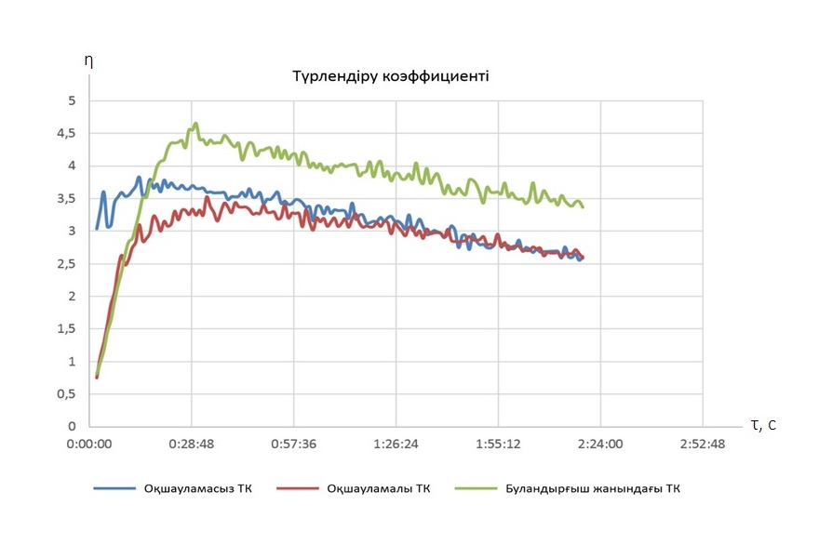
Сурет 3.12 – 3 нұсқадағы ПӘК графиктері

Нұсқалардың суықтай өнімділік көрсеткіштері 4.13-суретте келтірілген, жылу өндіру кестесімен корреляцияланған. 1-ші және 3-ші нұсқалардың өнімділігі бірдей. 2 нұсқада ол жоғары. Егер 1-ші және 3-ші нұсқаларда үрдістің соңында ол шамамен 1200 В болса, 2-ші нұсқада ол 1600 в-қа дейін көтеріледі. Яғни, 25% - ға жоғары.
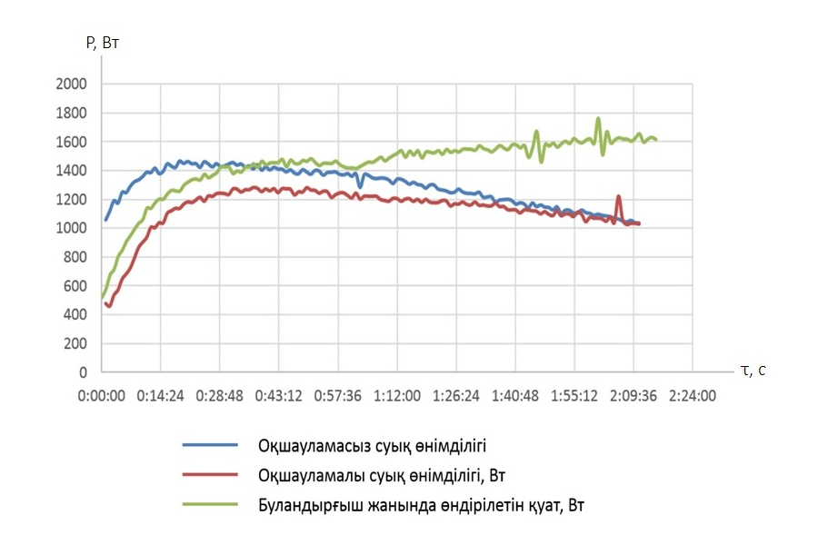
Сурет 3.13 – 3 нұсқадағы суықтай өнімділік графиктері
3.14-суретте компрессордың кіруінде (төменгі графиктерде) және шығуында хладагент қысымының (бар) салыстырмалы сипаттамалары 3 нұсқада келтірілген.
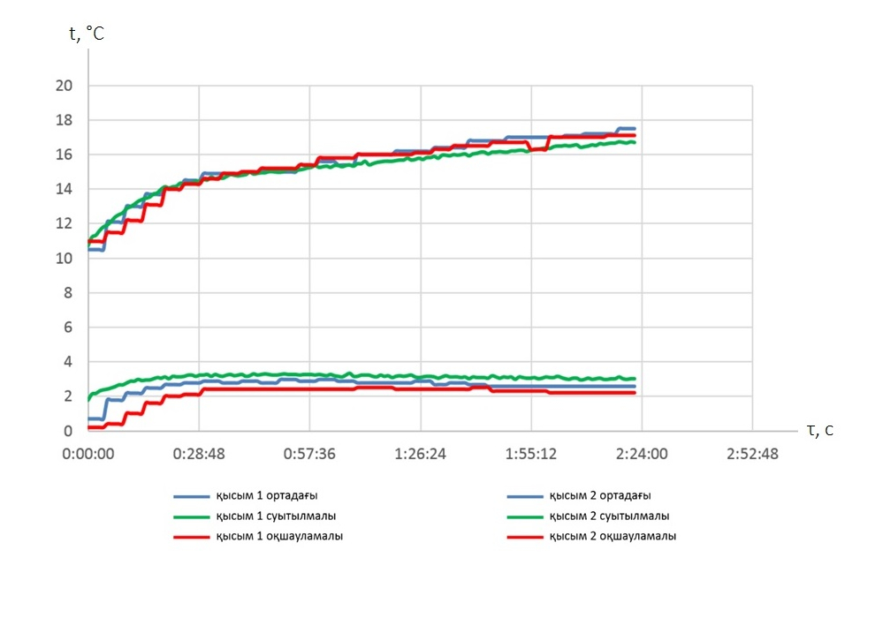
Сурет 3.14 – 3 нұсқадағы компрессорға кіру және шығу
кезіндегі салқындатқыштың қысым графигі (бар)

Көріп отырғанымыздай, компрессордың шығысындағы қысым 10-нан 17 барға дейін тұрақты жоғарылайды. Бұл сақтау ыдысындағы су температурасының жоғарылауымен, сүт температурасының төмендеуімен түсіндіріледі. Конденсатор мен буландырғыш арасындағы температура айырмашылығын сақтау энергия шығынын арттырады және қысымға әсер етеді.

Үшінші бөлім бойынша қорытындылар
Эксперименттік зерттеулердің нәтижелері бойынша компрессордың сақиналы цилиндр түрінде жасалған буландырғыштың ішкі қуысында орналасуы компрессордың салқындауына және жұмыс кезінде оның бетінен бөлінетін жылудың сіңуіне ықпал ететіндігі сандық түрде расталды. Эксперименттік нұсқада жылу өнімділігі жоғары болды. Өсім шамамен 17% құрады (1800-2200 Вт·сағ-тан 2300-2500 Вт·сағ-қа дейін). Бастапқы шарттарда айтылғандай, тексеру компрессор Корпусы мен буландырғыштың беті арасында бөлетін экранды орнату арқылы жүргізілді.
Сондай-ақ, компрессор сақиналы цилиндрдің ортасында және орталықтан ығысқан кезде, ол бетіне буландырғышқа жақындаған кезде зерттелді. Нәтиже екінші нұсқада жылу өнімділігі 8% - ға, 2000-2300 Вт•сағ-тан 2300-2500 Вт•сағ-қа дейін өскенін көрсетті.
Компрессор қабырғасы (шамамен 80⁰С) мен буландырғыш (шамамен 18⁰С) арасындағы температура айырмашылығы 60⁰С жіп болғандықтан, негізгі ағын беттер арасындағы радиацияның жылу алмасуы деп санауға болады. Мұндай жағдайларда компрессор қызып кетпейді, өйткені оның конвективті салқындауы сақталады.

4 ЖС өндірістік сынақтары

Өндірістік сынақтар ҚР БҒМ гранттық жобасын орындау аясында өткізілді [63].
Сынақтың мақсаты - ЖС көрсеткіштерінің техникалық тапсырмаға сәйкестігін тексеру, техникалық-экономикалық көрсеткіштерді анықтау.
Сынақ бағдарламасы:
- сынақ мақсаттары мен міндеттеріне сәйкес келетін шаруашылықты таңдау;
- зерттелетін параметрлер тізімін таңдау;
- жабдықтар мен өлшеу аппаратурасын монтаждау және баптау;
- сынақтар жүргізу;
- нәтижелерді жинау және өңдеу;
- техникалық-экономикалық есептеулер;
- өндірістік сынақтар актісін жасау және қол қою.
Өндірістік сынақтар Алматы облысы Қарасай ауданы «Астана» шаруа қожалығының сүт-тауар фермасында (СТФ) жүргізілді. СТФ - да 20 бас сауын сиыры бар. Сауу үрдісі сауу аппараттарымен жүзеге асырылады, сүт салқындатқышта салқындатылады.

Кесте 4.1 – Сынақ шарттарының сипаттамасы
Көрсеткіш атауы | Өлш.бірлігі | Көрсеткіш мәні
Сиыр қора ауданы | м.кв | 400
Сауын сиыр саны | бірлік. | 20
Табиғи желдету жүйесі | - | -
Бөлмедегі ауа температурасы | ⁰С | 20…34

ЖС желдету жабдығын, ауа жылу алмастырғышты және өлшеу аппаратурасын монтаждау және баптау құрастырылған эскиздік сызбалар бойынша жүргізілді.
Желдеткіш каналдар сарай қабырғасының жоғарғы жиегіне жануарлар шығаратын жылу, сондай-ақ газдар мен ылғал жиналатын жерде орналастырылады. Бұл газ-ауа қоспасы желдеткішпен түтікке сорылады, түтіктің басында орнатылған жылу алмастырғыш арқылы өтеді. Жылу алмастырғышта жылу алынады, сонымен қатар ылғал мен газдардың конденсациясы жүреді.
Жылу алмастырғыштың кірісі мен шығысына орнатылған датчиктер жылы және салқындатылған ауаның температурасын жазады. Сонымен қатар, буландырғыштың жылу алмастырғышына кіру және шығу кезінде салқындатқыштың жазбасы жүргізіледі. Ауа ағынының жылдамдығы анемометрмен өлшенеді. Суықтың өнімділігі ауа шығынын температура айырмашылығына және ауаның көлемдік жылу сыйымдылығына көбейту арқылы есептеледі.

Алынған деректерді өңдеу және талдау МЕМСТ Р 51597-2000 және АЖС (Аумақтық жоспарлау сұлбасы) 5-98 белгілі әдістерін қолдану арқылы жүзеге асырылады.

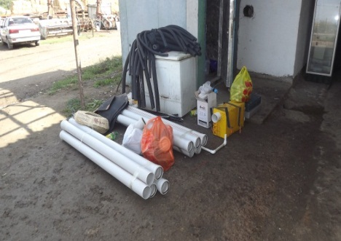 | 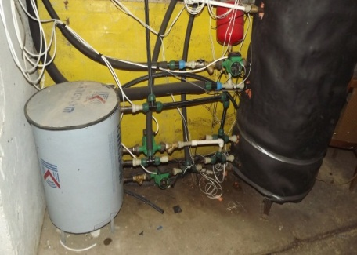 | 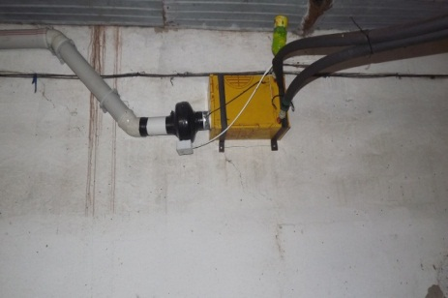
жинақтаушы  құрал-жабдықтар | ЖС және ЭС блогы | ауа жылу алмастырғыш және желдеткіш құбырлар
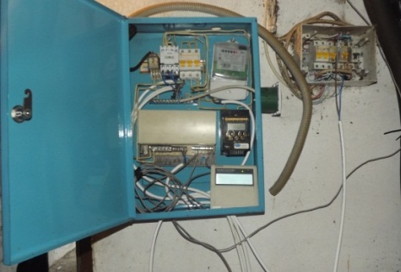 | 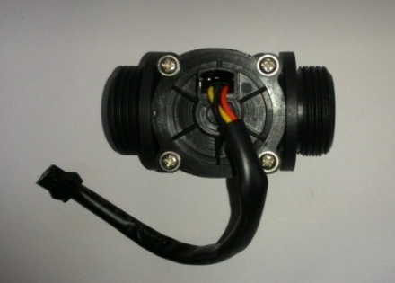 | 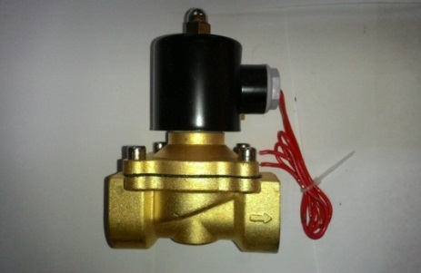
электр жабдықтары мен АБЖ шкафтары | сандық шығын өлшегіш | Соленоидты клапан
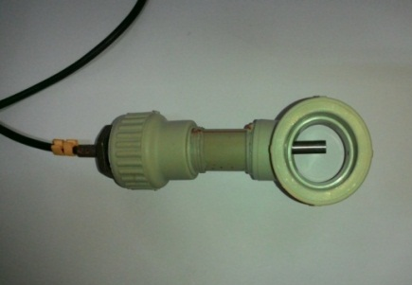 | 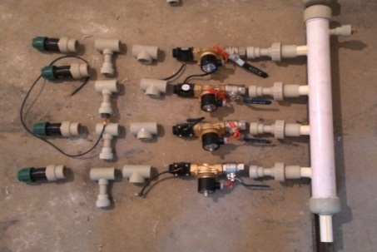 | 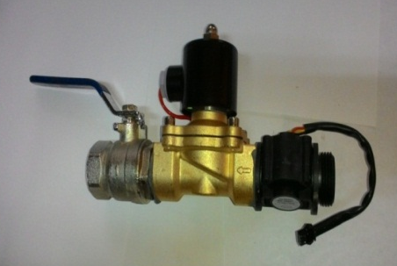
температура сенсоры | гидравликалық жүйенің тарату торабы | блок: "шығын өлшегіш-соленоидты клапан»
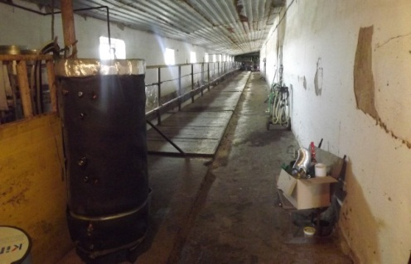 | 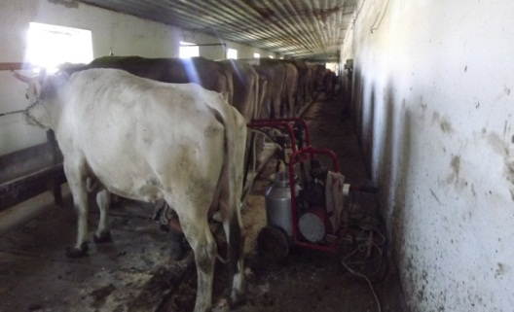 | 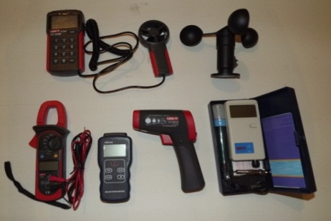
сиыр қорасы | сауу үрдісі | өлшеу аспаптары

Сурет 4.1 – СТФ -да жабдықты монтаждау фрагменттері

4.1 Сынақ нәтижелері

Диаграммаларда жеке сынақ күндеріндегі бақылау өлшемдерінің нәтижелері көрсетілген (жазбалар қазіргі уақытта жалғасуда).

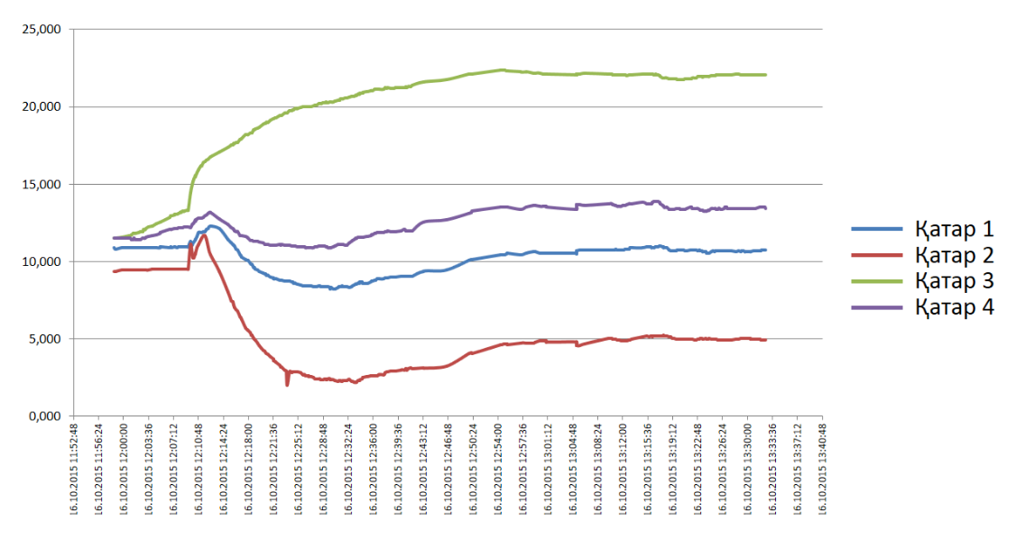
Сурет 4.2– 5.10.17 ж температураны жазу нәтижелері

1 және 2 графиктер буландырғыштың шығысы мен кірісіндегі салқындатқыштың температурасын көрсетеді. 3 және 4 жылу алмастырғыштың кірісі мен шығысындағы ауа температурасы.
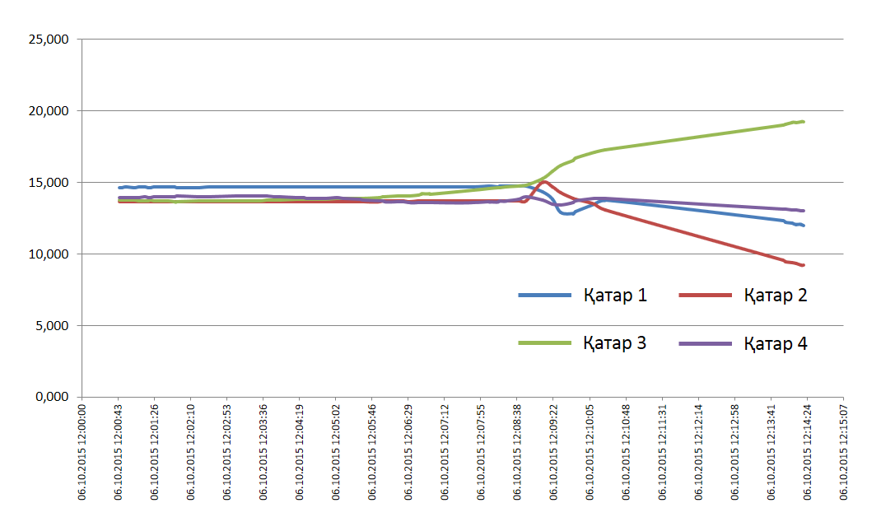

Сурет 4.3– 6.10.17 ж температураны жазу нәтижелері
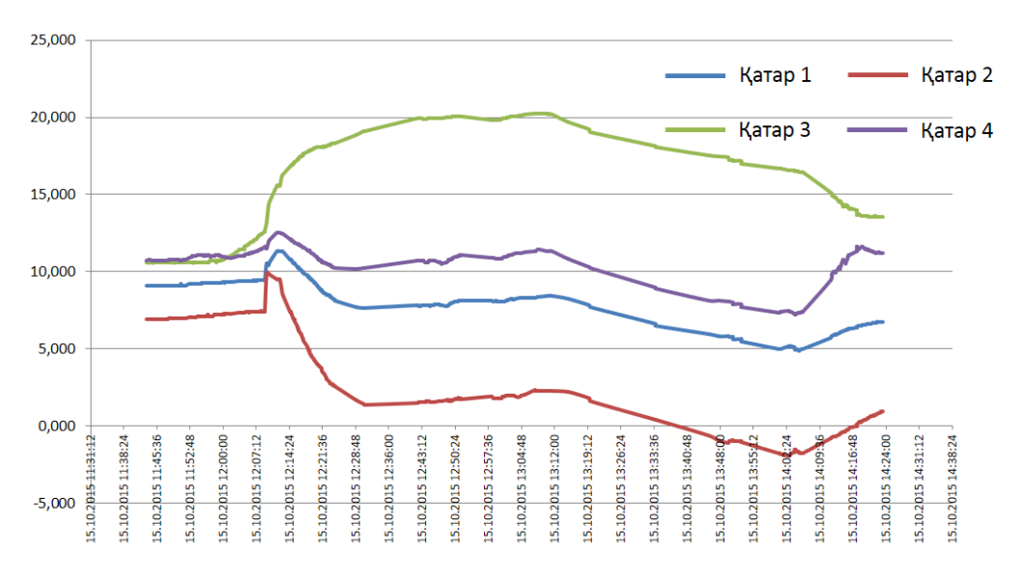
Сурет 4.4 – 15.10.17 ж температураны жазу нәтижелері
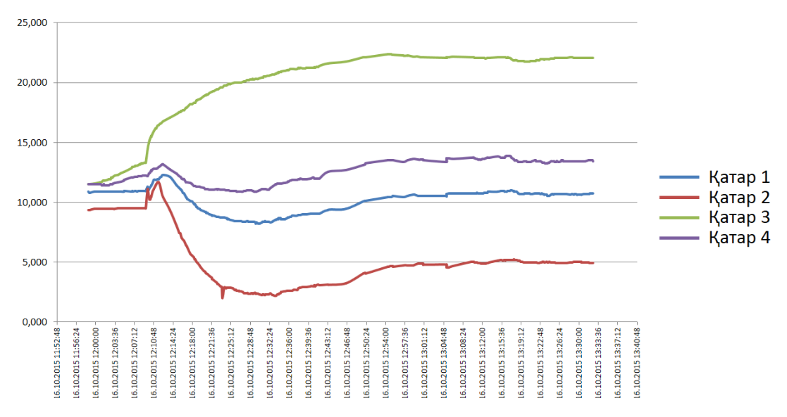

Сурет 4.5 – 16.10.17 ж температураны жазу нәтижелері

5.10.17ж. диаграммаларында 3 сенсоры сарайдағы ауа температурасының 20⁰С дейін және одан жоғары өсуін көрсетеді. Бұл бөлмені сиырлармен толтырған кезде ауа біртіндеп қызады. ЖС жұмысына қосқаннан кейін ауа 10⁰С дейін және одан төмен салқындатылады. Температура айырмашылығы орта есеппен 10⁰ С құрайды.
Бір уақытта (15.10.17ж) ЖС буландырғыш тізбегінде жылу тасымалдағыш қызады. Егер жылу алмастырғыштың кіреберісінде ол +50С және одан төмен болса және шығу + 10⁰С дейін көтеріледі.

Кесте 4.2 – Пайдалану-технологиялық көрсеткіштері
Көрсеткіш атауы | Өлш.бірлігі | Көрсеткіш мәні
Жұмыс мерзімі | - | Жыл бойы
Пайдалану көрсеткіштері:
а) ЖС тәуліктік жылу өнімділігі | кВт*сағ | 4,8 дейін
б) ЖС тәуліктік суық өнімділігі | кВт*сағ | 4,0 дейін
в) ЖС компрессорының жетегіне электр энергиясының тәуліктік шығысы | кВт·сағ | 10,0
г) қызмет көрсететін персонал саны, санаттар бойынша: қоса атқарылатын электр слесарі | адам | 0,12
Технологиялық үрдісті орындау сапасының көрсеткіштері:
- микроклимат жылу алмастырғышының ауа ағынының жылдамдығы | м/с | 5…6
- жылу алмастырғышқа кіретін ауа температурасы | ⁰С | 26
- жылу алмастырғыштан шығатын ауа температурасы | ⁰С | 22
- ЖС қолданбай үй-жайдың температурасы | ⁰С | 26…30
- ЖС қолданумен үй-жайдың температурасы | ⁰С | 15…17
- ЖС қолданбай үй-жайдағы ауаның ылғалдылығы | % | 85…90
- ЖС қолданумен үй-жайдағы ауаның ылғалдылығы | % | 75…80
Пайдалану-технологиялық коэффициенттер:
- технологиялық қызмет көрсету | о.е. | 1
- технологиялық үрдістің сенімділігі | о.е. | 1
- ауысымдық уақытты пайдалану | о.е. | 0,99

Жылу алмастырғыш арқылы үрленетін ауаның жылдамдығы 5м/с, ауа өткізгіштің қимасы 0,0785 м², есептелген ағын ауа 141,3 м³/сағ. Температура айырмашылығы 10⁰С болған кезде, ЖС тәуліктік суық өнімділігі 3,0 кВт*сағ, жылу өнімділігі 4, кВт * сағ құрады, компрессормен электр энергиясын тұтынған кезде 1,0 кВт, түрлендіру коэффициенті 4,8 құрады.

4.2 Техникалық-экономикалық есептеулер

Энергия өндірісінің өзіндік құны мына формула бойынша есептеледі:

(4.1)

мұндағы И_{жылд}- жылдық пайдалану шығындары, тг; q_{жыл}-өндірілген энергияның жылдық мөлшері, кВт * сағ.
Жылдық экономикалық тиімділік мынадай формула бойынша есептеледі:

(4.2)

мұндағы И^{б}_{жылд} және И^{б}_{жылд}– базалық және жаңа нұсқаның жиынтық жылдық шығындары; ∆q_{i} және С_{эі} – і-ші энергия тасымалдағыштың жылдық үнемдеуі және тиісті энергия тасымалдағыштың бағасы: газ, электр энергиясы, көмір; Ээ_{к} - экологияны жақсартудан әсері; Э_{мл}-жануарлардың өнімділігін арттырудан әсері.
Жаңа (q^{н}_{жылд}) және базалық нұсқалардың (q^{б}_{жылд}) жылу өнімділігі тең қабылданады және мынадай формула бойынша есептеледі:

(4.3)

Экологиялық әсер (Ээк) дәстүрлі энергия тасымалдағышты үнемдеу арқылы есептеледі. Дәстүрлі отынның жануы зиянды заттардың шығарылу көзі болып табылады. Олар жергілікті (түтін), аймақтық (қышқыл жаңбыр) және жаһандық (жаһандық жылыну) теріс әсерлер түрінде көрінеді. ЖЭК пайдалану осы шығарындыларды болдырмайды. Бұл ғылыми дәлелденген факт [4], [5].
Өнімділіктің артуының әсері мал шаруашылығы үй-жайларында нормативтік микроклиматты сақтау арқылы қамтамасыз етіледі.
Базалық нұсқаның жылдық шығындары мына формула бойынша есептеледі:

(4.4)

мұнда: q_{ом} және q_{мкр} – тоңазытқыш пен микроклимат жабдығының жұмысына жұмсалатын электр энергиясының шығыны, кW∙сағ;
с_{э} – жылумен жабдықтау үшін пайдаланылатын тиісті энергия көзінің бағасы,$; сээ-электр энергиясының құны,$;
А_{об}, к_{об}, - пайдалану шығасылары мен базалық нұсқадағы жабдыққа капитал салу коэффициенті, $.
Жаңа нұсқаның жылдық шығындары формула бойынша есептеледі:

(4.5)

q_{жс} – жаңа нұсқаның жылдық шығындары формула бойынша есептеледі.
Көріп отырғаныңыздай, формулаларда жалақы шығындары жоқ, өйткені олар тең қабылданады және одан әрі есептеулерден шығарылады.
ЖС (А_{жс}) амортизациялық аударымдарының мөлшерін ЖС пайдалы пайдаланудың он бес жылдық мерзімінің шартынан анықтау қабылданған. Мұндай сандар ЖС пайдалану нәтижелері негізінде қабылданды [https://www.abok.ru].
ЖС компрессор жетегіне жұмсалған электр энергиясының жылдық мөлшері компрессор жетегінің қуаты (кжқ) және жүйенің жұмыс сағаттарының жылдық саны (τ_{тн}) арқылы есептеледі):

(4.6)

ЖС және дәстүрлі жабдықтарға инвестициялар фирмалардың бағалары бойынша анықталады. Бұл деректер жинақталған және графиктер түрінде ұсынылған (5.-2 сурет).
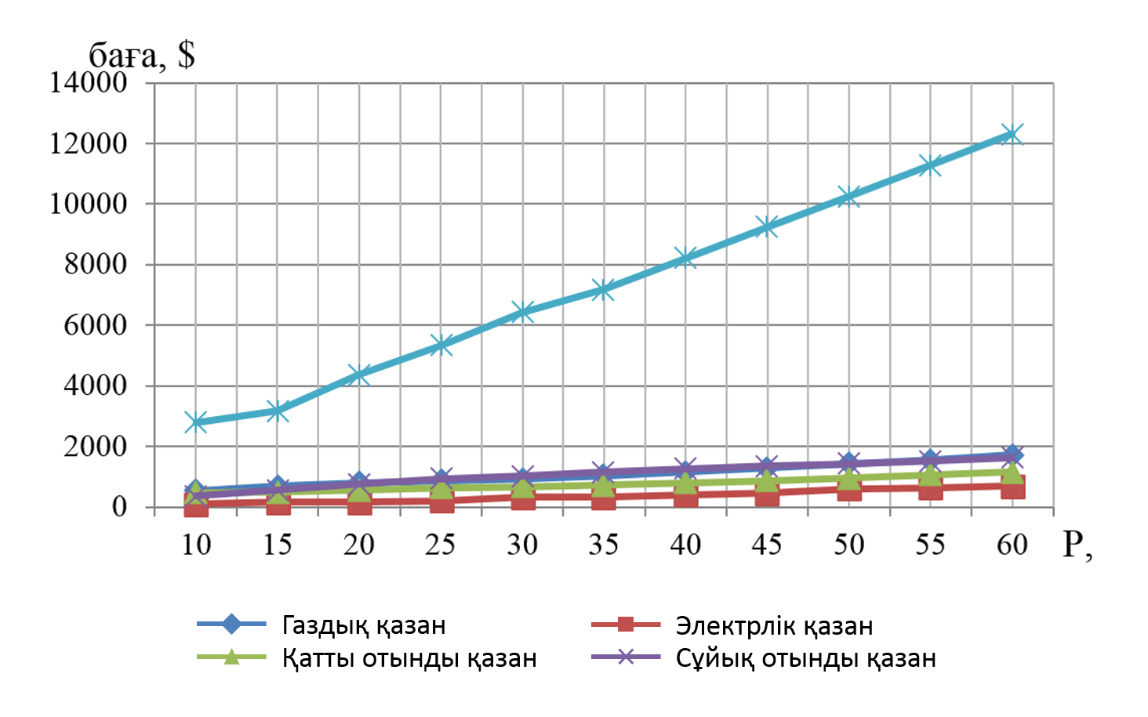
Сурет 4.6– Жылыту жабдығы бағасының қуатқа тәуелділігі

2017 жылғы отын бағасы бойынша дәстүрлі жабдықпен салыстырғанда қуаты 10 кВт ЖС техникалық-экономикалық тиімділігін есептеу нәтижелері 4.3 кестеде келтірілген.
Энергия тасығыштарға арналған жылдық шығындар үш құрамдас бөліктің сомасы ретінде айқындалады: жылумен жабдықтау мақсаттарына арналған шығындар, сондай-ақ тоңазытқыш, микроклимат тұтынатын электр энергиясына ақы төлеу.
ЖС тек жылумен жабдықтау мақсаттарына пайдаланған кезде энергия көздеріне жұмсалатын шығындар да үш құрамдас бөліктің сомасы ретінде айқындалады.
Жылу және салқындату үшін ЖС пайдалану кезінде тоңазытқыш пен микроклиматқа электр энергиясын төлеу шығындары алынып тасталады, өйткені бұл функцияларды ЖС орындайды.

Кесте 4.3 – Техникалық-экономикалық көрсеткіштер
Параметр | Жылу жабдығының түрі
 | Электрлі қазан  ЭВН-К-9М | Жылу сорғысы
Жылыту жабдықтарының қуаты (Р), кВт | 10 | 5
Қаржы салымы (k), тг | 35108 | 937665
Q_{жвлд}, кВт·сағ/жылд (Гкал/жылд) | 27250(23,43) | 27250 (23,43)
Энергия тасымалдаушылардың сипаттамалары | Электрлі энергия  bэл = 0,363 кг/(кВт·сағ) шартты отын | Электрлі энергия  bэл = 0,363 кг/(кВт·сағ) шартты отын
Қазақстан Республикасындағы энергия тасығыштың құны | 22,1 тг/(кВт·ч) | 22,1 тг/(кВт•ч)
 | 0,07 $/(кВт·ч) | 0,07 $/(кВт•ч)
Орташа жылдық көрсеткіш  тиімділік | $ŋ_{л.к }$ = 0,95 | $φ$ = 4,8
Жылумен жабдықтау мақсаттарына энергия тасымалдаушының жылдық шығысы, (q_{тс}) | 28680 кВт·ч | 5677 кВт·ч
Жылумен жабдықтау мақсатында пайдаланылатын энергия тасығыштарға ақы төлеу, тг | 633828 | 125463
Тоңазытқыш тұтынатын электр энергиясы үшін төлем, тг | 63300 | 63300 / 0
Микроклимат тұтынатын электр энергиясы үшін ақы төлеу, тг | 63300 | 63300 / 0
Энергия тасығыштарға арналған жылдық шығындар, тг | 760428 | 252063/125463
Жылдық пайдалану шығындары (тг/жыл), оның ішінде: | 1750023 | 905170
Жылумен және салқындатумен жабдықтау мақсатына ЖС пайдалану кезіндегі жылдық жиынтық шығындар, тг | 2510451 | 1030633
Жылумен жабдықтау мақсатына ғана ЖС пайдалану кезіндегі жылдық жиынтық шығындар, тг | 2510451 | 1157233
Жылу және салқындату мақсаттары үшін ЖС пайдалану кезіндегі жылу энергиясының өзіндік құны, C, тг/кВт∙сағ | 92,1 | 37,8
ЖС-ны тек жылумен жабдықтау мақсатына пайдалану кезіндегі жылу энергиясының өзіндік құны C, тг/кВт∙сағ | 92,1 | 42,5

Жылдық пайдалану шығындары: күрделі салымдардан амортизациялық аударымдардан (И_{а} = К_{а}К), ағымдағы жөндеуге аударымдардан (И_{аж} = к_{аж}И_{а}), қызмет көрсетуші персоналдың жалақысына жылдық аударымдардан (И_{айл} = 12zф(1 + β)), инфрақұрылымды ұстауға арналған шығыстардан (И_{Қ} = К_{о} ·(И_{а} + И_{аж} ++ И_{айл})), өзге де күтпеген шығыстардан (И_{өз} = К_{өз} ·И_{Қ}.).
ЖС компрессорының жетегіне арналған электр энергиясының жылдық шығындары мынадай формула бойынша есептелген:
q_{жс}∙с_{ээ} = q_{э}∙с_{э}/φ (4.7)

мұндағы: q_{э}∙с_{э} – ЖС компрессорының жетегіне арналған электр энергиясының жылдық шығындары мынадай формула бойынша есептелген.
Тоңазытқыштың және микроклимат жабдығының электр энергиясын жылдық тұтынуы қуаты 1 кВт Тоңазытқыш компрессорының 10 сағаттық жұмысын негізге ала отырып, тең қабылданды.

Нәтижелер:
Эксперименттік үлгінің өндірістік сынақтары дәстүрлі жүйелермен салыстырғанда әзірленген ЖС өнімділігі мен техникалық-экономикалық тиімділігін растады. ЖС сарай бөлмесінде нормативтік температура мен ылғалдылық жағдайларын қамтамасыз етті және суды жылытуды жүзеге асырды. Қайта құру коэффициенті 4,8 құрады, бұл күтілетін мәнге және техникалық тапсырмаға сәйкес келеді.
Сынақ нәтижелері бойынша орындалған техникалық-экономикалық есептеулер көрсеткендей, ЖС өндірген жылу энергиясының өзіндік құны – 42,5 тг/кВт * сағ құрайды, бұл дәстүрлі жүйелерді пайдалануға қарағанда арзан. Мысалы, электр қазандығы өндірген жылу энергиясының өзіндік құны - 92,1, көмір қазандығы - 67,5 және газ қазандығы - 69,5 тг/кВт * сағ құрайды.
ЖС-ны жылумен және салқындатумен қамтамасыз ету мақсатында пайдалану кезінде техникалық-экономикалық көрсеткіштер артады. Өзіндік құн 42,5 теңгеден 37,8 тг/кВт∙сағ (11% - ға) төмендейді, өйткені тоңазытқыш пен микроклимат тұтынатын электр энергиясына шығындар үнемделеді.
Сынақ нәтижелері бойынша ЖС конструкциясына түзетулер енгізілді, тәжірибелік үлгіні жобалауға арналған техникалық тапсырма әзірленді және бекітілді.

ҚОРЫТЫНДЫ

1. Қойылған мақсатқа сәйкес – жоғары техникалық-экономикалық көрсеткіштері бар жылу сорғысының бәсекеге қабілетті үлгісін жасау үшін «құбырдың ішіндегі құбыр» типті икемді жылу алмастырғыш түрінде дайындалған және ішкі құбыр арқылы салқындатқыш айналатын компрессордың айналасына өзекшемен салынған буландырғыштың ішкі кеңістігіне компрессорды орналастыра отырып, жылу сорғысының техникалық шешімі ұсынылды, ал сыртқы салқындатқыш, бұл ретте компрессорды салқындатуға компрессордың қыздырылған беті мен буландырғыштың икемді жылу алмастырғышының суық беті арасында жылу алмасу арқылы қол жеткізіледі (ҚР №4185 патентімен қорғалған).
2. Теориялық зерттеулердің нәтижесінде «құбырдың ішіндегі құбыр» түріндегі жылу алмастырғыштың ұзындығы (l), салқындатқыш пен салқындатқыш арасындағы қажетті жылу беру аймағы (F), диаметрі (D) және компрессордың айналасына шиыршықпен (спиральмен) салынған құбырлы жылу алмастырғыштың бұрылыстар саны ($ν$) икемді жылу алмастырғыш түрінде жасалған буландырғыштың параметрлерін есептеу формулалары шығарылды.
Буландырғыш пен компрессордың параметрлері арасындағы байланыс орнатылған жылу алмастырғыштың ұзындығы компрессордың өндіретін қуатынан және түрлендіру коэффициентінің көбейтіндісінен тікелей пропорционалды түрде тәуелді (Р_{жс} К_{жс}) және жылу беру коэффициентінің көбейтіндісінен, «суықтасмалдағыш-жылутасмалдағыш» температура градиентінен ($k∙{∆t}_{ор}$) және салқындатқыш үшін түтіктердің саны (n) және диаметрі (d_{сырт}) арқылы анықталатын түтіктер бетінің ауданынан ($k∙{∆t}_{ор}∙π∙d_{сыр}∙n$) кері пропорционал екендігі анықталды.
3. Талдау нәтижелері бойынша салқындатқыштың айналымы үшін бір түтікті бірнеше параллель тармақтарға ауыстыру түтіктердің тиісті орналасуы, жылу беру коэффициентін (k) және жылу беру аймағын арттыратын параллель тармақтардың айналасында салқындатқыштың турболентті ағынын құру арқылы салқындатқыш пен жылу тасымалдағыш арасындағы жылу алмасу тиімділігін арттыратыны анықталды.
4. Компрессор мен буландырғыш арасындағы жылу алмасу заңдылықтары эксперименталды түрде анықталды, бұл компрессордың бетінен буландырғышпен бөлінетін жылуды сіңіру компрессордың температурасын төмендететінін көрсетеді, атап айтқанда, ол ${90}^{0}$ бастап ${80}^{0}$ дейін төмендеді. Сонымен қатар, жылу сорғысының жылу өнімділігінің өсуі байқалды, компрессор буландырғыштың концентрлі жылу алмастырғышының ортасында орналасқан кезде өсу 8% - ға жетті, ал компрессор буландырғышқа жақындаған кезде жылу өнімділігі 17% - ға өсті. Компрессордың орталықтан ығысуы, буландырғышқа жақындауы оңтайлы екендігі анықталды.
5. Жылу сорғысының тәжірибелік үлгісіндегі өндірістік сынақтар функционалдық, пайдалану-технологиялық және техникалық-экономикалық көрсеткіштердің техникалық тапсырмаға сәйкестігін растады, жылдық экономикалық тиімділігі электр қазандығымен салыстырғанда 151,5 мың теңгені құрады.
6. Жұмыс нәтижелері 3 халықаралық конференцияда, 3 мақала ҚР ЖБҒМ жоғарғы білім және ғылым саласындағы сапаны қамтамасыз ету комитеті ұсынған журналдарда, Scopus деректер базасында үш мақалада мақұлданды.

ПАЙДАЛАНЫЛҒАН ӘДЕБИЕТТЕР ТІЗІМІ

1. Послание Президента Республики Казахстан народу Казахстана: («Третья модернизация Казахстана: глобальная конкурентоспособность», от 31 января 2017 г.)
2. Государственная программа развития агропромышленного комплекса Республики Казахстан на 2017 – 2021 годы утверждена постановлением Правительством Республики Казахстан от 12 июля 2018 года № 423
3. Киотский протокол к Рамочной конвенции Организации Объединенных Наций об изменении климата (Киото, 11 декабря 1997 года) /https://online.zakon.kz/document/?doc_id=1017784#pos=0;0
4. United Nations Framework Convention on Climate Change / The Paris Agreement // http://unfccc.int/paris_agreement/items/9485.php.], [International-Energy-Agency // Key world Energy Statistics. –2006.
5. О ратификации Киотского протокола к Рамочной конвенции Организации Объединенных Наций об изменении климата. Закон Республики Казахстан от 26 марта 2009 года № 144-IVВ
6. О ратификации Парижского соглашения. Закон Республики Казахстан от 4 ноября 2016 года № 20-VІ ЗРК.
7. О поддержке использования возобновляемых источников энергии. Закон Республики Казахстан: утв. 4 июля 2009 года, № 16-IV.
8. Концепция по переходу Республики Казахстан к «зеленой экономике». http://www.eco.gov.kz/files/koncepciya.htm
9. Доля ВИЭ в общей электрогенерации Европы достигла 38% / https://www.eprussia.ru/news/base/2020/
10. Мазуренко А.С., Баласанян Г.А. Эффективность интегрированных систем энергоснабжения на базе установки когенерации и гелиоколлектора // Энергетические и теплотехнические үрдіссы и оборудование. – 2007. –№ 2. – С. 164-170.
11. Баласанян Г. А., Мазуренко А. С. Оптимизация параметров тепловой схемы интегрированной системы энергоснабжения // Тр. Одес. политехн. ун-та. – Одесса, 2006. – №1(23), – С. 43-48.
12. Чирьев В.И. Инновации в энергосбережении: когенераторные установки. - Режим доступа: http://tekom.com.ua/kotel/kogeneratornie.
13. Тепловой насос - это шаг в будущее независимой энергетики. http://www.geoteplo.com.ua
14. WEC – World Energy Council / Мировой энергетический совет (МИРЭС) //Деятельность МИРЭС. Мировая энергетическая трилемма (WEТ) (03 апр. 2016). Website: www.worldenergy.org.
15. Jacobson M.Z., Delucchi M.A. Providing all global energy with wind, water, and solar power, Energy Policy. Part I: Technologies, energy resources, quantities and areas of infrastructure, and materials. Volume 39, Issue 3, March 2011, Pages 1154–1169. https://web.stanford.edu.pdf.
16. Omarov R., S. Keshuov, D. Omar, A. Baibolov, A. Tokmoldayev, M. Kunelbayev. Calculation of Heat Output of the Combined System with a Solar Collectors and Heat Pump. Journal of Engineering and Applied Sciences, 2017, 12: 1590-1598.
17. R. Omarov, D. Omar, M. Kunelbayev, S. Abdygaliyeva Studies with the heat pump compressor auto refrigerated. IIOAB Journal 2016. Vol.7 (Suppl 1):484 -495I.
18. Инновационный патент РК №28944, 15.09.2014. Омаров Р.А., Райымбеков А.Е., Байболов А.Е., Омар Д.Р. Устройство для интегрированного использования энергии возобновляемых источников // 2014. Бюл. №9
19. Патент РК №31428, 15.08.2016. Омаров Р.А., Райымбеков А.Е., Байболов А.Е., Омар Д.Р. Энергосберегающая животноводческая ферма с применением помещений круглой формы // 2016. Бюл. №9.
20. R. Omarov, D. Omar, M. Kunelbayev, S. Abdygaliyeva Studies with the heat pump compressor auto refrigerated. IIOAB Journal 2016. Vol.7 (Suppl 1):484 -495.
21. Демесова С.Т. Результаты испытаний мультизиональной системы использования энергий возобновляемых источников (ВИЭ) / Омаров Р.А., Омар Д. // Ізденістер нəтижелер/ Исследования результаты /Научный журнал КазНАУ. №1 (81). -2019г. С.256-264.
22. Демесова С.Т. К обоснованию конструктивно-технологической схемы теплового насоса / Омаров Р.А., Омар Д., Ержигитов Е.С. //Новости науки Казахстана / №1 (148). 2021. С 108-120.
23. Демесова С.Т. К исследованию закономерностей теплового насоса с самоохлаждением компрессора / Омаров Р.А., Омар Д., Ержигитов Е.С. //Новости науки Казахстана / №1 (148). 2021. С 144-154.
24. Demesova S. Experimental studies of a heat pump with microcompressor control on an animal farm / Rashit O., Stoyanov I., Kunelbayev M. //International Journal of Applied Engineering Research 2017.-V.12.-Iss.24.-P.14259-14267.
25. Demesova S. Results of experimental studies of a heat pump with compressor self-colling / Omarov R., Stoyanov I., Dauren O. // International Journal of Mechanical and Production Engineering Research and Development.-2020.-V.10.-Iss.1.-P.175-184.
26. Демесова С.Т., Омаров Р.А. Особенности функционирования теплового насоса с гелиоколлектором и при самоохлаждении компрессора. Материалы IV-Международной научно-практической конференции «Мехатроника, автоматика и робототехника». Новокузнецк, 2019.
27. Демесова С.Т., Омаров Р.А., Ержігітов Е.С. «Жылу сорғылары- энергия үнемдеудің тиімді жолдары». Материалы XIII-Международной научной конференции молодых ученых Инновационное развитие и востребованность науки и современном Казахстане, Тараз, 2019.
28. Демесова С.Т., Омаров Р.А., Ержігітов Е.С. Анализ и обоснование путей совершенствования тепловых насосов. Материалы VII International Scientific Congress «Agricultural machinery 2019», Болгария, 2019.
29. Патент РК рег.№ 4185 на полезную модель. Тепловой насос с самоохлождением компрессора от 17.07.2019г. Демесова С.Т., Омаров Р.А., Ержігітов Е.С.
30 Energy Technology Perspectives 2010, International Energy Agency, July 2010.
31 Теория отопления: http://www.tevado.ru/teorija-otoplenija.
22 Heating and Cooling With a Heat Pump (Canada. Natural Resources Canada) http://www.nrcan.gc.ca.
33 Тепловой насос - это шаг в будущее независимой энергетики: http://www.geoteplo.com.ua.
44 Калнинь И.М., Пустовалов С.Б., Кривцов Д.В. Масштабы и перспективы применения тепловых насосов на R744 //Холодильная техника №3, 2013, С 22-26.
35 Renato M. Lazzarin Dual source heat pump systems: Operation and performance // Energy and Buildings. Volume 52, September 2012, Pages 77–85 http://ac.els-cdn.com/S0378778812002812/1-s2.0.
36 Калинин М.И., Шахназаров С.Г. Оптимизация технолого-технических и регионально-геологических решений при разработке и внедрении в России инновационных технологий на возобновляемых энергоресурсах //Тепловые насосы. Дайджест. -2011. -№1, -С. 12-22.
37 Trial calculation by HPTCJ/ Data Book on Heat Pamp and Termal storage system 2011-2012. https://www.hptcj.or.jp.
38 Frondel M., Ritter N, Schmidt C., Vance C. Economic impacts from the promotion of renewable energy technologies: The German experience. Energy Policy Volume 38, Issue 8, August 2010, Pages 4048–4056. http://www.sciencedirect.com.
39 Directive 2009/28/EC of the European Parliament and of the Council of 23 April 2009 on Promotion of the Use of Energy from Renewable Sources, amending and subsequently repealing Directives 2001/77/EC and 2003/30/EC. http://eur-lex.europa.eu.
40 Renewable Energy Projections as published in the National Renewable Action Plan of the European Member States, EEA, 2011. https://www.ecn.nl.
41 "Ampulse Corporation: A Case Study on Technology Transfer in U.S. Department of Energy Laboratories" (PDF). Success Stories: Commercialization & Technology Transfer. National Renewable Energy Laboratory. Retrieved April 15, 2011. https://en.wikipedia.org.
42 Jacobsona M.Z., Delucchib M.A. Providing all global energy with wind, water, and solar power, Part I: Technologies, energy resources, quantities and areas of infrastructure, and materials. Energy Policy, Volume 39, Issue 3, March 2011, Pages 1154–1169. http://www.sciencedirect.com.
43 Survey based on price statistics, manufacturers’ catalogues and information from manufacturers, HPTCJ, 2014. http://www.theicct.org.
44 European Heat Pump Market and Statistics Report | Soon Available
Oct. 08, 2014. http://www.ehpa.org.
45 Тепловой насос Mitsubishi Electric ZUBADAN. http://www.mitsubishielectric.com.ua/zubadan.html
46 White book on heat pump and thermal storage systems, HPTCJ, 2007. https://www.irena.org.
47 Kolokotsaa D., Rovasb D., Kosmatopoulosc E., Kalaitzakisd K. A roadmap towards intelligent net zero- and positive-energy buildings. Solar Energy Volume 85, Issue 12, December 2011, Pages 3067–3084.
48 Hawlader M.N.A., Zakaria M. A. Solar evaporator-collectors: analyses and applications Arthur V. Killian (Ed.), Solar collectors: energy conservation, design and applications, ch-6Nova Publication. –2009. –Р. 153–190.
49 Hawlader M.N.A., Jahangeer K.A. Solar heat pump drying and water heating in the tropics Solar Energy. –2006. –№80. –Р. 492–499.
50 Daghigh R., Ruslan M.H., Sulaiman M.Y., Sopian K. Review of solar assisted heat pump drying systems for agricultural and marine products // Renewable & sustainable energy reviews. –2010. –№9. –P. 2564-2579.
51 Alalaimi M., Lorente S., Anderson R., Bejan A. Effect of size on ground-coupled heat pump performance // International Journal of Heat and Mass Transfer. –2013. –№64. –P. 115–121.
52 Ahmad M.W., Eftekhari M., Steffen T. Danjuma A. M. Investigating the performance of a combined solar system with heat pump for houses // Energy and Buildings. –2013. –№ 63. –P. 138–146.
53 Emine C. L., Berrin E. Investigation of the effect of rollbond evaporator design on the performance of direct expansion heat pump experimentally //Energy Conversion and Management. –2013. –№ 72. –P. 163–170.
54 Rad F. M., Fung A. S., Leong W. H. Feasibility of combined solar thermal and ground source heat pump systems in cold climate // Energy and Buildings. –2013. –№ 61. –P. 224–232.
55 Пат. 2382281 Российская Федерация, МПК F24D 3/18. Система автономного теплоснабжения и холодоснабжения зданий и сооружений / опубл. 20.02.10.
56 Performance analysis of hybrid solar-geothermal CO2 heat pump system for residential heating // Wonseok Kima, Jongmin Choib, Honghyun Choc. Renewable Energy, February 2013, Pages 596–604
57 Yu Jin Nam,, Xin Yang Gao, Sung Hoon Yoon and Kwang Ho Lee Study on the Performance of a Ground Source Heat Pump System Assisted by Solar Thermal Storage. Energies 2015, 8, 13378–13394.
58 Filippo Busato, Renato M. Lazzarin and Marco Noro. Multisource heat pump system from design to operation: the case study of a new school building. International Journal of Low-Carbon Technologies 2013, 8, 88–94. https://www.researchgate.net
59 Melissa Lapsa и Gannate Khowailed, 32 выпуск (№3/2014) информационного бюллетеня Центра тепловых насосов (Heat Pump Centre – HPC) Международного энергетического агентства (International Energy Agency – IEA), http://geowatt.kz/Blogs/HeatPumpsInUSA.htm.
60 ОТЧЕТ ПО НИР ЗА 2013 ГОД по проекту: «Энерго- и ресурсосберегающая система теплоснабжения для сельского хозяйства на основе интегрированного использования энергий возобновляемых источников с микроүрдіссорным управлением» (программе МОН РК 055 "Научная и/или научно-техническая деятельность", подпрограмма 101 "Грантовое финансирование научных исследований" , депонированный отчет, МРНТИ 44.37, № гос.рег. 0113 РК 00536, инв. №0213РК01425, 2013, с. 120
61 ОТЧЕТ ПО НИР ЗА 2015 ГОД по программе 055 "Научная и/или научно-техническая деятельность", подпрограмма 101 "Грантовое финансирование научных исследований" по проекту: «Разработка инновационного теплового насоса для «зеленой» низкоуглеродной экономики с микроүрдіссорным управлением» (промежуточный) . МРНТИ 44.37, № гос.рег. 0115 РК 02200. инв. №0215РК01228, 2015.
62 ОТЧЕТ ПО НИР ЗА 2016 ГОД по программе 055 "Научная и/или научно-техническая деятельность", подпрограмма 101 "Грантовое финансирование научных исследований" по проекту: «Разработка инновационного теплового насоса для «зеленой» низкоуглеродной экономики с микроүрдіссорным управлением» (промежуточный) МРНТИ 44.37, № гос.рег. 0115 РК 02200. инв. №0216РК00848, 2016.
63 ОТЧЕТ ПО НИР ЗА 2017 ГОД по программе 055 "Научная и/или научно-техническая деятельность", подпрограмма 101 "Грантовое финансирование научных исследований" по проекту: «Разработка инновационного теплового насоса для «зеленой» низкоуглеродной экономики с микроүрдіссорным управлением» (заключительный) МРНТИ 44.37, № гос.рег. 0115 РК 02200. инв. №0217РК00848, 2017.
64 Инновационный патент РК 28944, МПК F24D 3/08. Устройство для интегрированного использования энергии возобновляемых источников / Омаров Р.А., Райымбеков А.Е., Байболов А.Е., Омар Д.Р.; заявитель и патентообладатель КазНИИМЭСХ; опубл. 15.09.2014, Бюл. №9. –3 с.
65 Баласанян Г. А., Мазуренко А. С. Оптимизация параметров тепловой схемы интегрированной системы энергоснабжения // Тр. Одес. политехн. ун-та. – Одесса, 2006. – №1(23), – С. 43-48.
66 Чирьев В.И. Инновации в энергосбережении: когенераторные установки. - Режим доступа: http://tekom.com.ua/kotel/kogeneratornie.
67 Pardo N., Montero A., Martos J. Optimization of hybrid - ground coupled and air source - heat pump systems in combination with thermal storage // Аpplied thermal engineering. – 2010. –№6. –Р. 1073-1077.
68 Hawlader M.N.A., Chou S.K., Ullah M.Z. The performance of a solar assisted heat pump water heating system // AppliedThermalEngineering. –2001.
–№21. –Р. 1049–1065.
69 Lu A., Charters W.W.S, Chaichana C. Solar heat pump systems for domestic hot water Solar Energy. –2002. –№ 73 –Р. 169–175.
70 Chyng J.P. Performance analysis of a solar-assisted heat pump water heater // Solar Energy. –2003. –№74. –Р. 33–44.
71 Huang B.J., Lee C.P. Long-term performance of solar-assisted heat pump water heater // Renewable Energy. –2003. –№29. –Р. 633–639.
72 Hawlader M.N.A., Zakaria M. A. Solar evaporator-collectors: analyses and applications Arthur V. Killian (Ed.) // Еnergy conservation, design and applications, ch-6Nova Publication. –2009. –Р. 153–190.
73 Инновационный патент РК №30004, МПК F24D 3/08. Тепловой насос / Омаров Р.А., Байболов А.Е., Райымбеков А.Е., Омар Д.Р. опубл. 15.06.2015, Бюл. №2. –3 с.
74 Омаров Р.А., Байболов А.Е., Райымбеков А.Е., Омар Д.Р. Мультизональная система тепло- и хладоснабжения животноводческой фермы на базе теплового насоса. // Труды 9-й Международной научно-технической конференции «Энергообеспечение и энергосбережение в сельском хозяйстве». – Москва: – ГНУ ВИЭСХ. 2014 – С.106-111.
75 М.И. Калинин, С.Г. Шахназаров. Оптимизация технолого-технических и регионально-геологических решений при разработке и внедрении в России инновационных технологий на возобновляемых энергоресурсах //Тепловые насосы. Дайджест. -2011. -№1, -С. 12-22.
76 The Heat Pump Centre (HPC) is the the central information source of IEA's Heat Pump Programme (HPP), - http://www.heatpumpcentre.org.
77 Тепловые насосы и оборудование для геотермальных теплонасосных систем теплохладоснабжения, - http://www.insolar.ru/nasos-lib7.php
78 Рейтинг геотермальных тепловых насосов в Австрии, -http://www.pea.ru/docs/articles/raiting.
79 Патент SU 1170230 МПК F 24 D 11/02; А 01 G 25/00. Система теплоснабжения / Грейвулис Я.П., Царс А.А.; заявитель и патентообладатель Рижский политехнический институт; опубл. 30.07.85, Бюл. № 28.
80 Патент SU 1562611, МПК F 24 D 11/02. Система теплоснабжения / Стронский Л.Н., Супрун А.В., Мишутин П.В.; заявитель и патентообладатель институт электродинамики АН УССР; опубл. 07.05.1990, Бюл. № 17
81 White book on heat pump and thermal storage systems, HPTCJ, 2007. https://www.irena.org.
82 Тепловой насос Mitsubishi Electric ZUBADAN. http://www.mitsubishielectric.com.ua/zubadan.html
83 Kolokotsaa D., Rovasb D., Kosmatopoulosc E., Kalaitzakisd K. A roadmap towards intelligent net zero- and positive-energy buildings. Solar Energy Volume 85, Issue 12, December 2011, Pages 3067–3084.
84 European Heat Pump Market and Statistics Report | Soon Available Oct. 08, 2014. http://www.ehpa.org.
85 Компрессоры холодильные. Условия испытаний по определению основных характеристик, допуски и представление данных производителями // Refrigerant compressors. Rating conditions, tolerances and presentation of manufacturer's performance data [Текст]: ГОСТ Р 54381-2011 (ЕН 12900:2006) / дата введения 2012-01-01. – М.: Стандартинформ, 2011. – 14 С.
86 Авторское свидетельство № 1000693 Рос. Федерация Компрессионная холодильная установка: МКИ 4 F 25 В 1/00. / А. И. Набережных, О. П. Голубев, А. В. Максимов. – 3354991/23-03; Заявл. 19.11.81; опубл. 28.02.83, Бюл. № 8. – 2 С.
87 Оборудование и технология ремонта бытовой техники: Учеб. пособие для студентов вузов./Болгов И. В., Набережных А. И., Фишман Б. Е., Баринов В. В.—М.: Легкая индустрия, 1978. 311 с.
88 Тимошенко М.В., Гараз Т.В., Пономарева Ю.Н. Числовые характеристики распределения при обработке результатов эксперимента [Текст]: / Электротехнические и информационные комплексы и системы. – 2010. – Т.6, №2. – С. 42-46.
89 Авторское свидетельство № 1000693 Рос. Федерация Компрессионная холодильная установка: МКИ 4 F 25 В 1/00. / А. И. Набережных, О. П. Голубев, А. В. Максимов. – 3354991/23-03; Заявл. 19.11.81; опубл. 28.02.83, Бюл. № 8. – 2 С.
90 Корнивец Д. Система CIC для поршневых компрессоров «Битцер» Холодильная техника, №9, 2009, С.4-8 http://www.holodteh.ru.
91 Yuntao Jianga, Yitai Mab, Minxia Lib, Lin Fua An experimental study of trans-critical CO2 water–water heat pump using compact tube-in-tube heat exchangers // Energy Conversion and Management. -2013. -№76. -Р. 92–100, -http://www.sciencedirect.com/science/article/pii/.
92 Патент RU 2238488, МПК F25B 30/02. Тепловой насос / Коптелов А.Л.; опубл. 20.06.2004 г, Бюл. № 23.
93 Energy Saving Trust, Getting warmer: a field trial of heat pumps, -2010, -http://itsacoastthing.com/pdf/EST_Getting_warmer_a_field_trial_of_heat_pumps_report [1].pdf.
94 Bergman N. Why is renewable heat underperforming? A socio-technical perspective, 2011, - http://scholar.googleusercontent.com.
95 Energy Saving Trust, Detailed analysis from the first phase of the Energy Saving Trust's heat pump field trial: evidence to support the revision of the MCS Installer Standard, MIS 3005, no 3.1, 2012, - http://www.decc.gov.uk/ assets/decc/11/meeting-energy-demand/ microgeneration.
96 Caird S., Roy R., Potter S. Domestic heat pumps in the UK: user behaviour, satisfaction and performance Energy Efficiency. -2012. -Р. 283-301. - http://oro.open.ac.uk/38813/9/EST-V6N2 pdf
97 B. Shen, G. Zhang, L. Zhang, M. Wang Multi-agent system design for room energy saving // 5th IEEE Conference on Industrial Electronics and Applications -2010. -Р. 840–844. http://ieeexplore.ieee.org/Xplore/defdeny.
98 Maizura Mokhtara, Matthew Stablesa, Xiongwei Liub, Joe Howea Intelligent multi-agent system for building heat distribution control with combined gas boilers and ground source heat pump, Energy and Buildings. -2013. -Р. 615–626. http://www.sciencedirect.com/science/article
99 «ZigBee Alliance» 2014. [В Интернете]. Available: http://zigbee.org/.
100 J.-S. Lee, «A Comparative Study of Wireless Protocols: Bluetooth, UWB, ZigBee, and Wi-Fi» в Industrial Electronics Society // 33rd Annual Conference of the IEEE, -Taipei, 2007.
101 Ruiz-Garcia L. A Review of Wireless Sensor Technologies and Applications in Agriculture and Food Industry // State of the Art and Current Trends Sensors. -2009. -Р. 4728-4750,
102 Challoo R.. An Overview and Assessment of Wireless Technologies and Co- existence of ZigBee, Bluetooth and Wi-Fi Devices // Procedia Computer Science. -2012. -Р. 386–391,
103 Han T. Oexistence study for wifi and zigbee under smart home scenarios // Proceedings of the 3rd ieee international conference on network infrastructure and digital content, -N. Y., 2012.
104 Abdelzaher T. On real-time capacity limits of multihop wireless sensor networks // Real-Time Systems Symposium. -2004.
105 Huang H.-C. An implementation of battery-aware wireless sensor network using ZigBee for multimedia service // Digest of Technical Papers. International Conference on. -2006.
106 Yu W. Energy efficient JPEG 2000 image transmission over wireless sensor networks // Global Telecommunications Conference. –N. Y. -2004.
107 Pekhteryev G. Image transmission over IEEE 802.15.4 and ZigBee networks // Circuits and Systems. – N. Y. -2005.
108 Deshpande S. Adaptive low-bitrate streaming over IEEE 802.15.4 low rate wireless personal area networks (LR-WPAN) based on link quality indication // Proceedings of the 2006 international conference on Wireless communications and mobile computing. -New York, 2006. –P. 1046-1050.
109 Gang L. Performance evaluation of the IEEE 802.15.4 MAC for low-rate low-power wireless networks // Performance, Computing, and Communications. –L. A., 2004. –P. 701-706.
110 Petrova M. Performance study of IEEE 802.15.4 using measurements and simulations // Wireless Communications and Networking Conference. - L.V., 2006.
111 Lee J.-S. An experiment on performance study of IEEE 802.15.4 wireless networks // Emerging Technologies and Factory Automation, -Catania, 2005.
112 Brunelli D. Analysis of Audio Streaming Capability of Zigbee Networks // In in Proceedings of Fifth European Workshop on Wireless Sensor Network, -2008.
113 Brunelli D. Improving Audio Streaming over Multi-hop ZigBee Networks // Computers and Communications, -2008. -Р. 31 - 36.
114 Herrera L. A two-way radio communication across a multi-hop wireless sensor network based on a commercial IEEE 802.15.4 compliant platform // Procedia Engineering. -2011. -Р. 1045-1048.
115 Lee J.-u. Voice over ZigBee Networks with Environmental Monitoring // Consumer Electronics (ICCE). –L.V., 2011.
116 Wang C. Voice Communications over ZigBee Networks // Communications Magazine. -2008. - № 1. - Р. 121-127.
117 Simulation and Implementation of Voice-Over-IEEE 802.15.4 LR-WPAN // Digest of Technical Papers. International Conference. –L.V., -2008.
118 Geetha A. Intelligent Helmet for Coal Miners with Voice over Zigbee And Environmental Monitoring // Middle-East Journal of Scientific Research. -2013. -№ 12. -Р. 1835-1837.
119 ZigBee – Википедия, - http://ru.wikipedia.org/wiki/ZigBee.
120 Структура данных, - https://ru.wikipedia.org/wiki/Структура_данных

ҚОСЫМША А

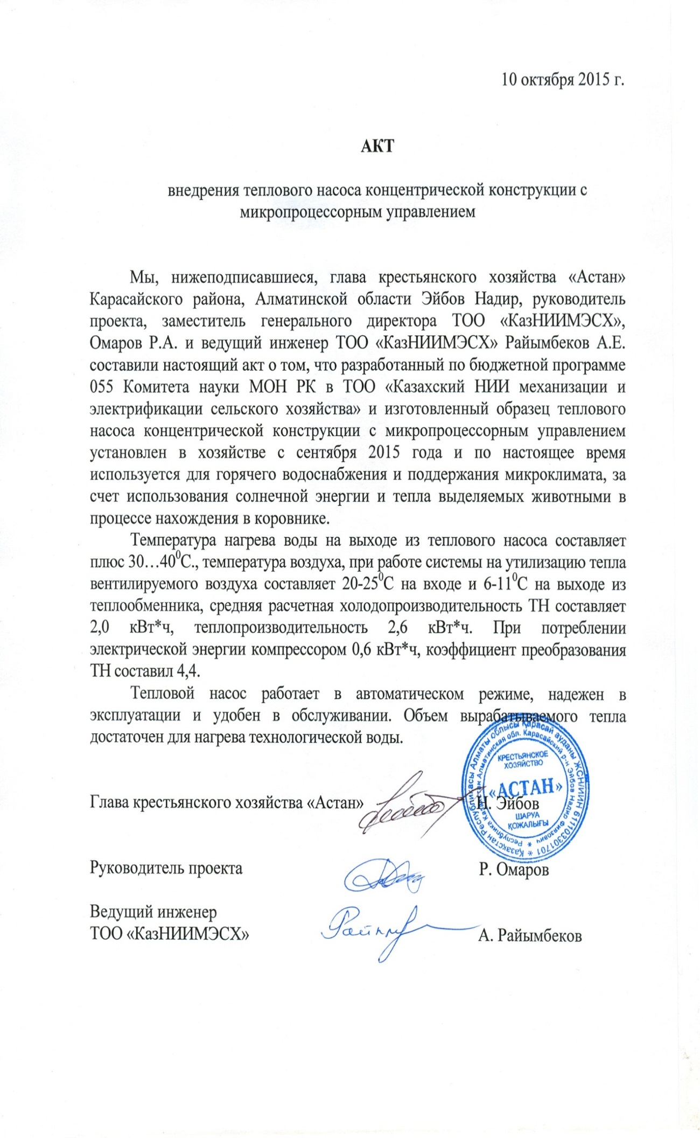

ҚОСЫМША Б

